

Tema
EUREKA BANK SOAP JAVA
CRIOLLO – JIMENEZ - TUTILLO
Tutor
Ing. Eduardo Mauricio Campaña Ortega
MIS.MDU.CCNA.CCIA.
PhD. (c) Ingeniería de Software
PhD. (c) Seguridad Información
Fecha
24/01/2025

EUREKA BANK SOAP JAVA
INTRODUCCIÓN 9
PARTE PRÁCTICA 9
INSTALACIÓN DE HERRAMIENTAS 9
GENERACION DE BASE DE DATOS EN LA NUBE 9
ESTRUCTURA DE PROYECTO 14
CREACIÓN DE BD 15
APLICACIÓN SERVIDOR 32
CREACIÓN DEL PROYECTO SERVIDOR 32
MODELO MVC 35
CONEXIÓN A BASE DE DATOS 36
PRUEBA DE CONEXIÓN A BASE DE DATOS 38
CODIFICACIÓN DE CLASES 41
PRUEBA DE FUNCIONAMIENTO DE SERVICIO 57
CREACIÓN DEL SERVICIO WEB 60
APLICACIÓN CLIENTE 68
CREACIÓN DEL PROYECTO CLIENTE ESCRITORIO 68
CREACIÓN DEL MODELO 69
CREACIÓN DE LA CAPA DE PRUEBAS 72
CREACIÓN DEL CONTROLADOR 75
CREACIÓN DE LA VISTA 77
EJECUCIÓN 109
APLICACIÓN CLIENTE 111
CREACIÓN DEL PROYECTO CONSOLA 111
ESTRUCTURA MVC 114
CREACIÓN DEL MODELO 114
CREACIÓN DE LA CAPA DE PRUEBAS 116
CREACIÓN DEL CONTROLADOR 119
CREACIÓN DE LA VISTA 124
EJECUCIÓN 127
APLICACIÓN CLIENTE 128
CREACIÓN DEL PROYECTO WEB 128
CREACIÓN DEL MODELO 128
CREACIÓN DE LA CAPA DE PRUEBAS 130
CREACIÓN DEL CONTROLADOR 133
CREACIÓN DE LA VISTA 135
EJECUCION 155
APLICACIÓN CLIENTE 157
CREACIÓN DEL PROYECTO MÓVIL 157
VISTA 164
CONCLUSIONES 173
RECOMENDACIONES 173

ÍNDICE DE IMÁGENES
Figura 1 Página de AWS 10
Figura 2 Crean Nueva Cuenta 10
Figura 3 Proceso Posterior a Verificación de Datos 10
Figura 4 Selección de tipo de Soporte 11
Figura 5 Página de inicio de la consola 11
Figura 6 Vista RDS 12
Figura 7 Vista de Instancias de Base de Datos 12
Figura 8 Creación de la Base de Datos 12
Figura 9 Selección de plantilla 13
Figura 10 Nombre de la Instancia 13
Figura 11 Credenciales 13
Figura 12 Configuración de la instancia 14
Figura 13 Configuración final. 14
Figura 14 Creación de la carpeta raíz 14
Figura 15 Estructura inicial del proyecto 15
Figura 16 Pantalla principal MySQL (Símbolo del Sistema) 15
Figura 17 Creación de base de datos 15
Figura 18 Cambiar a eurekabank en MySQL 16
Figura 19 Uso de scripts para crear tablas y datos en cada una de ellas dentro de la base de datos 16
Figura 20 Tablas de la base de datos 30
Figura 21 Modelo de la Base de Datos 31
Figura 22 Nuevo proyecto 32
Figura 23 Aplicación tipo web 32
Figura 24 Asignación de nombre y ubicación 33
Figura 25 Configuración del servidor 33
Figura 26 Configuración de frameworks 34
Figura 27. Creación de los paquetes 35
Figura 28. Denominación de los paquetes 35
Figura 29 Verificación de la creación de paquetes 36
Figura 30 Creación de la clase AccesoDB 36
Figura 31 Configuración de la clase 37
Figura 32 Codificación de la clase AccesoDB 37
Figura 33 Creación de la clase de pruebas para la conexión 39
Figura 34 Codificación clase de prueba 39
Figura 35 Error de comprobación del Driver 40
Figura 36 Adición de JAR’s 40
Figura 37 Selección del conector 41
Figura 38 Conector integrado en el proyecto 41
Figura 39 Resultado de la prueba de conexión a la base 41
Figura 40 Creación de la clase movimiento 42
Figura 41 Clase Movimiento 42
Figura 42 Creación de la clase EurekaService 45
Figura 43 Clase EurekaService 45
Figura 44 Creación de la prueba de la clase Movimiento 58
Figura 45 Prueba de ejecución de los movimientos 59
Figura 46 Creación de la prueba de la clase Depósito 59
Figura 47 Confirmación de la realización del depósito 60
Figura 48 Creación del nuevo servicio web 61
Figura 49 Configuración de nombre y ubicación 61
Figura 50 Codificación de los servicios web 62
Figura 51 Despliegue de la aplicación 66
Figura 52 Inicio el servidor 66
Figura 53 Verificación de los servicios web creados 66
Figura 54 Prueba de servicios 67
Figura 55 Tester del IDE 67
Figura 56 Creación del proyecto cliente 68
Figura 57 Creación del cliente del servicio web 68
Figura 58 Ubicación del proyecto servidor 69
Figura 59 Estructura inicial del proyecto 69
Figura 60 Creación de la clase EurekaService 69
Figura 61 Llamada a los métodos del servicio web 70
Figura 62 Generación de la capa de pruebas 72
Figura 63 Clase Prueba Movimiento 72
Figura 64 Clase Prueba Deposito 72
Figura 65 Resultado de la prueba del servicio movimientos 74
Figura 66 Resultados de la prueba de servicio depósito 74
Figura 67 Creación del controlador 75
Figura 68 Clase EurekaController 75
Figura 69 Creación de las vistas 77
Figura 70 Interfaz de ingreso 78
Figura 71 Interfaz de menú 78
Figura 72 Interfaz Consulta de Movimientos 78
Figura 73 Interfaz Deposito – Retiro 79
Figura 74 Interfaz Transferencia 79
Figura 75 Ejecución de Login 109
Figura 76 Ejecución de Menú 110
Figura 77 Ejecución Depósito - Retiro 110
Figura 78 Ejecución Transferencia 110
Figura 79 Ejecución Consulta 111
Figura 80 Creación Java Application, Java with Ant 111
Figura 81 Creación proyecto estructura general 112
Figura 82 Creación Web Service Client 112
Figura 83 Asignar servicios al cliente 112
Figura 84 Verificar directorios de creación 113
Figura 85 Servicios WSDL generados en el cliente 113
Figura 86 Estructura proyecto cliente 114
Figura 87 Creación de la clase EurekaService 114
Figura 88 Llamada a los métodos del servicio web 114
Figura 89 Generación de la capa de pruebas 116
Figura 90 Clase Prueba Movimiento 116
Figura 91 Clase Prueba Deposito 116
Figura 92 Resultado de la prueba del servicio movimientos 118
Figura 93 Resultados de la prueba de servicio depósito 118
Figura 94 Creación del controlador 119
Figura 95 Clase ConsoleController 119
Figura 96 Clase ConsoleView 124
Figura 97 Código clase principal 126
Figura 98 Ejecución Inicio 127
Figura 99 Ejecución depósito 127
Figura 100 Ejecución Consulta de Movimientos 127
Figura 101 Creación del proyecto 128
Figura 102 Creación estructura proyecto Web 128
Figura 103 Creación de la clase EurekaService 128
Figura 104 Llamada a los métodos del servicio web 129
Figura 105 Generación de la capa de pruebas 130
Figura 106 Clase Prueba Movimiento 130
Figura 107 Clase Prueba Deposito 131
Figura 108 Resultado de la prueba del servicio movimientos 132
Figura 109 Resultados de la prueba de servicio depósito 132
Figura 110 Creación del controlador 133
Figura 111 Clase EurekaController 133
Figura 112 Clase Login.jsp 135
Figura 113 Código Vista Menú 138
Figura 114 Código Vista Deposito - Retiro 141
Figura 115 Código Vista Transferencia 146
Figura 116 Código Vista Movimientos 151
Figura 117 Vista Login 155
Figura 118 Vista Menú 155
Figura 119 Vista Deposito – Retiro 156
Figura 120 Vista Transferencia 156
Figura 121 Vista Movimientos 156
Figura 122 Configuración Nuevo Proyecto 157
Figura 123 Estructura proyecto 157
Figura 124 Creación nueva clase en paquete modelo 158
Figura 125 Codificación clase Movimiento 158
Figura 126 Creación clase EurekaService 160
Figura 127 Creación MovimientosService 162
Figura 128 Creación archivo DepositoActivity, MainActivity, MenuActivity & MovimientoActivity 164
Figura 129 Ejecución Pantalla Principal 170
Figura 130 Ejecución Pantalla Meú 170
Figura 131 Ejecución Pantalla Consultas 171

ÍNDICE DE TABLAS
Tabla 1 Script para la creación de objetos de la base de datos y cargar información 17
Tabla 2. Script para llenar la base de datos 23
Tabla 3 Clase Acceso Base de Datos 38
Tabla 4 Clase de prueba de conexión 39
Tabla 5 Codificación clase Movimiento 42
Tabla 6 Codificación Clase EurekaService 46
Tabla 7 Codificación prueba de la clase movimiento 58
Tabla 8 Codificación prueba depósito 59
Tabla 9 Codificación de los Servicios 62
Tabla 10 Clase llamada a servicios web 70
Tabla 11 Clase PruebaMovimiento 73
Tabla 12 Clase de PruebaDeposito 73
Tabla 13 Codificación controlador 76
Tabla 14 Vista Login 79
Tabla 15 Vista Menú 84
Tabla 16 Vista Consulta 89
Tabla 17 Vista Depósito - Retiro 94
Tabla 18 Vista Transferencia 101
Tabla 19 Clase llamada a servicios web 115
Tabla 20 Clase PruebaMovimiento 117
Tabla 21 Clase de PruebaDeposito 117
Tabla 22 Codificación controlador 120
Tabla 23 Código ConsoleView 124
Tabla 24 Código clase principal 126
Tabla 25 Clase llamada a servicios web 129
Tabla 26 Clase PruebaMovimiento 131
Tabla 27 Clase de PruebaDeposito 132
Tabla 28 Codificación controlador 134
Tabla 29 Codificación del Login 135
Tabla 30 Código Vista Menú 139
Tabla 31 Código Vista Depósito 141
Tabla 32 Código Vista Transferencia 146
Tabla 33 Código Vista Movimientos 151
Tabla 34 codificación clase Movimiento 158
Tabla 35 Codificación clase DepositoService 160
Tabla 36 Codificación clase MovimientosService 162
Tabla 37 Codificación archivo DepositosActivity 164
Tabla 38 Codificación archivo MenuActivity 166
Tabla 39 Codificación MovimientosActivity 168

INTRODUCCIÓN
El presente proyecto tiene como objetivo el desarrollo de un servicio SOAP en Java para interactuar con una base de datos en la nube de una entidad bancaria ficticia, EurekaBank. El servicio SOAP (Simple Object Access Protocol) es un protocolo estándar que permite la comunicación entre sistemas distribuidos, y en este caso, se utilizará para acceder y manipular la información bancaria almacenada en la nube.
El sistema de EurekaBank almacenará datos críticos, como información de cuentas de clientes, transacciones y saldos, los cuales deberán ser gestionados de forma eficiente y segura a través de un servicio web basado en SOAP. Este tipo de arquitectura es ideal para garantizar la interoperabilidad entre sistemas heterogéneos y proporcionar una interfaz estándar para acceder a los datos.
A través de este laboratorio, se profundizará en el uso de tecnologías como Java, servicios web SOAP, y bases de datos en la nube, con el fin de construir una solución robusta y escalable que permita a los usuarios interactuar con el sistema de EurekaBank de manera eficiente y confiable. Además, se abordarán aspectos clave como la seguridad, autenticación, y validación de datos en un entorno de nube, para asegurar que el sistema cumpla con los estándares de la industria financiera.
El proyecto se enfocará en aspectos prácticos de implementación, desde la creación del servicio web hasta la integración con la base de datos en la nube, brindando una experiencia completa en el diseño y desarrollo de aplicaciones bancarias distribuidas y basadas en la web.

PARTE PRÁCTICA
Para la realización de la parte práctica de este proyecto, es necesario realizar los siguientes pasos detallados a continuación y adaptarlo a las necesidades de cada individuo.

INSTALACIÓN DE HERRAMIENTAS

GENERACION DE BASE DE DATOS EN LA NUBE
Esta proyecto tenga una base datos alojada en un servidor en la nube, en esta caso el proveedor será AWS. Como primer paso en la página oficial de AWS vamos a crear una nueva cuenta en AWS para poder generar la instancia de la base de datos.
En la página oficial de AWS seleccionar la opción crear nueva cuenta.
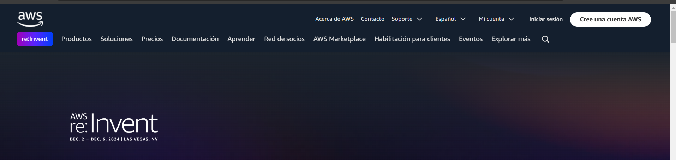
Figura 1 Página de AWS
Una vez en la página de registro llenar los datos solicitados por la plataforma.
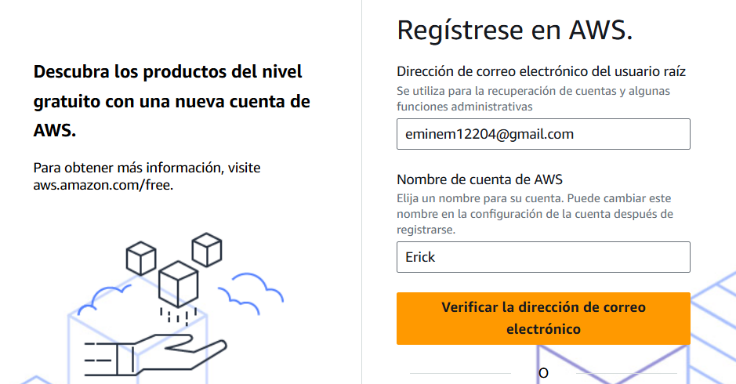
Figura 2 Crean Nueva Cuenta
Seguimos en proceso guiados por la plataforma para la verificación de daros.
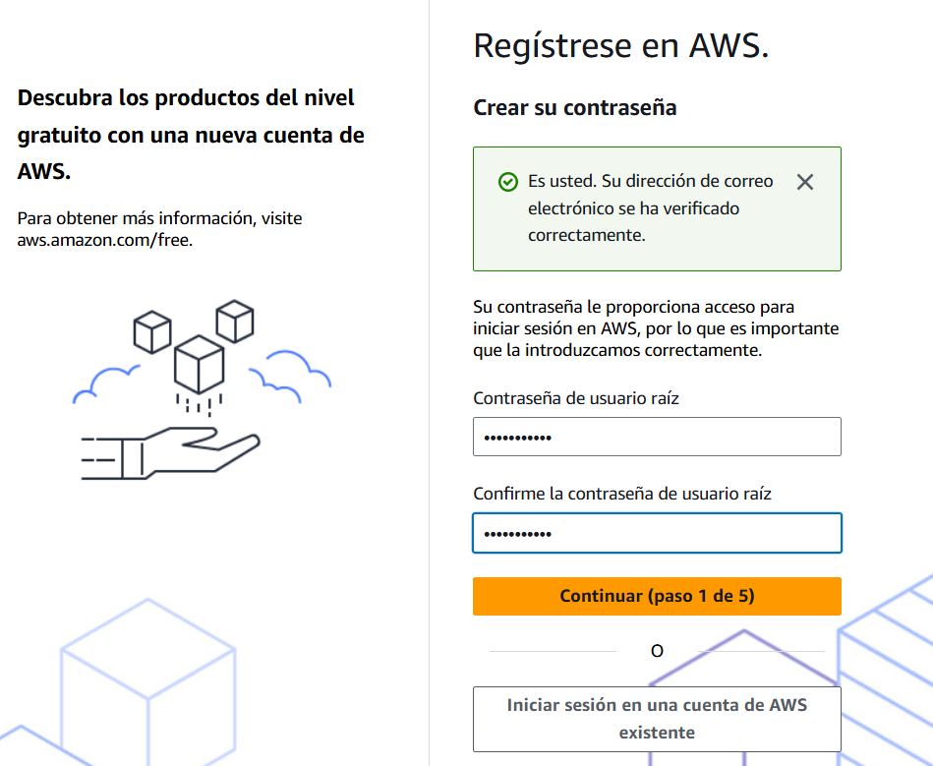
Figura 3 Proceso Posterior a Verificación de Datos
Un paso importante en la creación de la cuenta es seleccionar un plan de soporte básico el cual es
un plan gratuito y es suficiente para el desarrollo del presente proyecto.
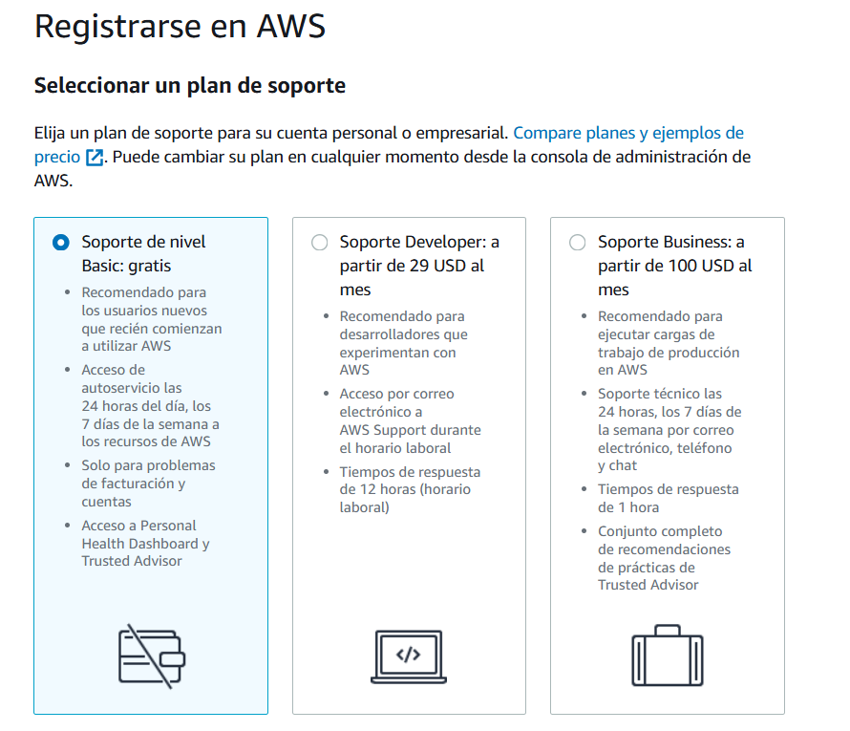
Figura 4 Selección de tipo de Soporte
Una vez creada la cuenta, se puede acceder a la pagina de inicio de la consola, en esta sección se debe seleccionar la opción RDS.
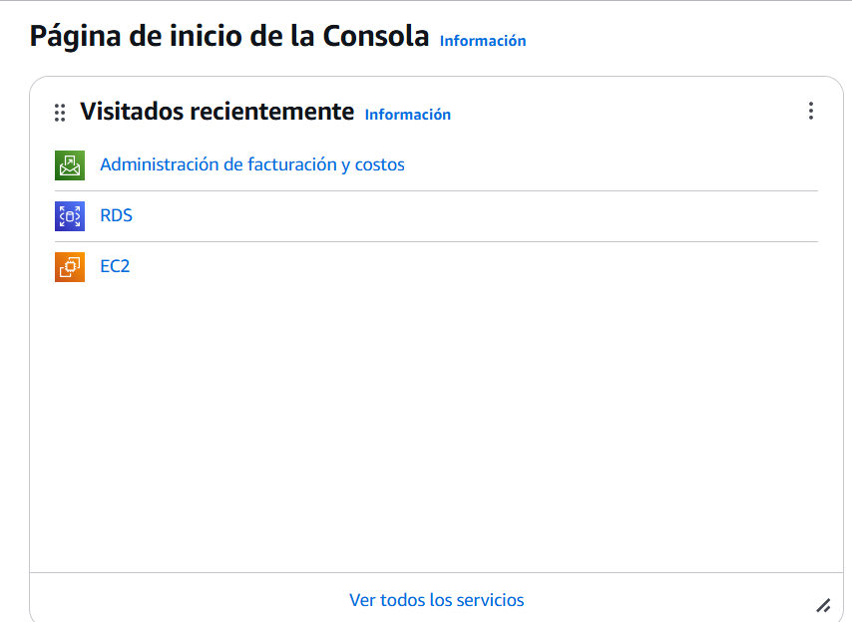
Figura 5 Página de inicio de la consola
En la sección RDS se puede seleccionar la opción instancias de base de datos. El cual nos deja ver las instancias de las bases de datos del usuario.
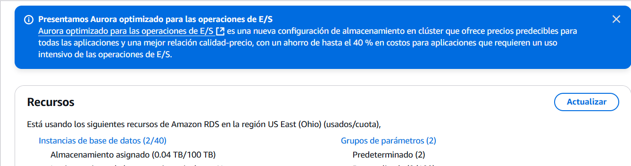
Figura 6 Vista RDS
En la vista de instancias se selecciona la opción “Crear base de datos”.
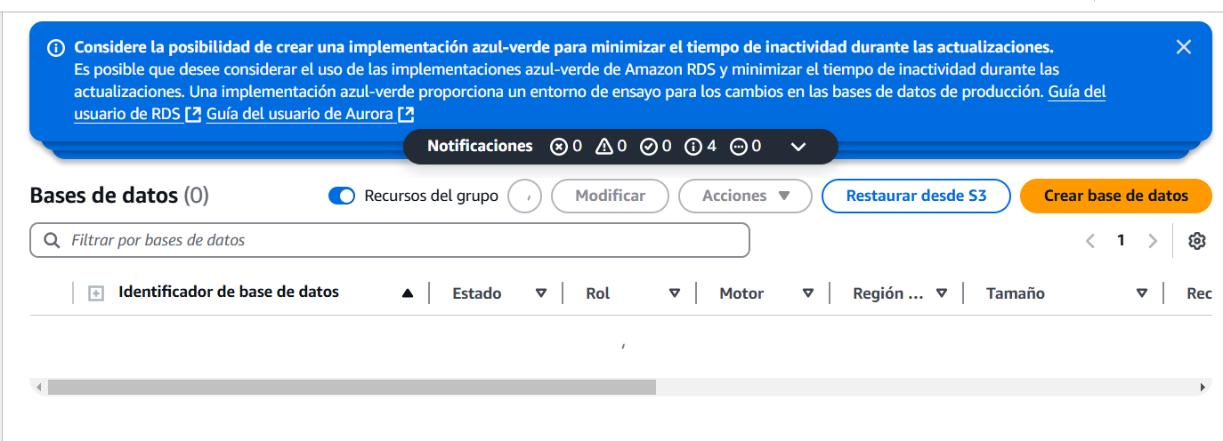
Figura 7 Vista de Instancias de Base de Datos
Ahora se procede a configurar la nueva base de datos a crear, para iniciar será una creación estándar y como motor de base de datos se selecciona MySQL.
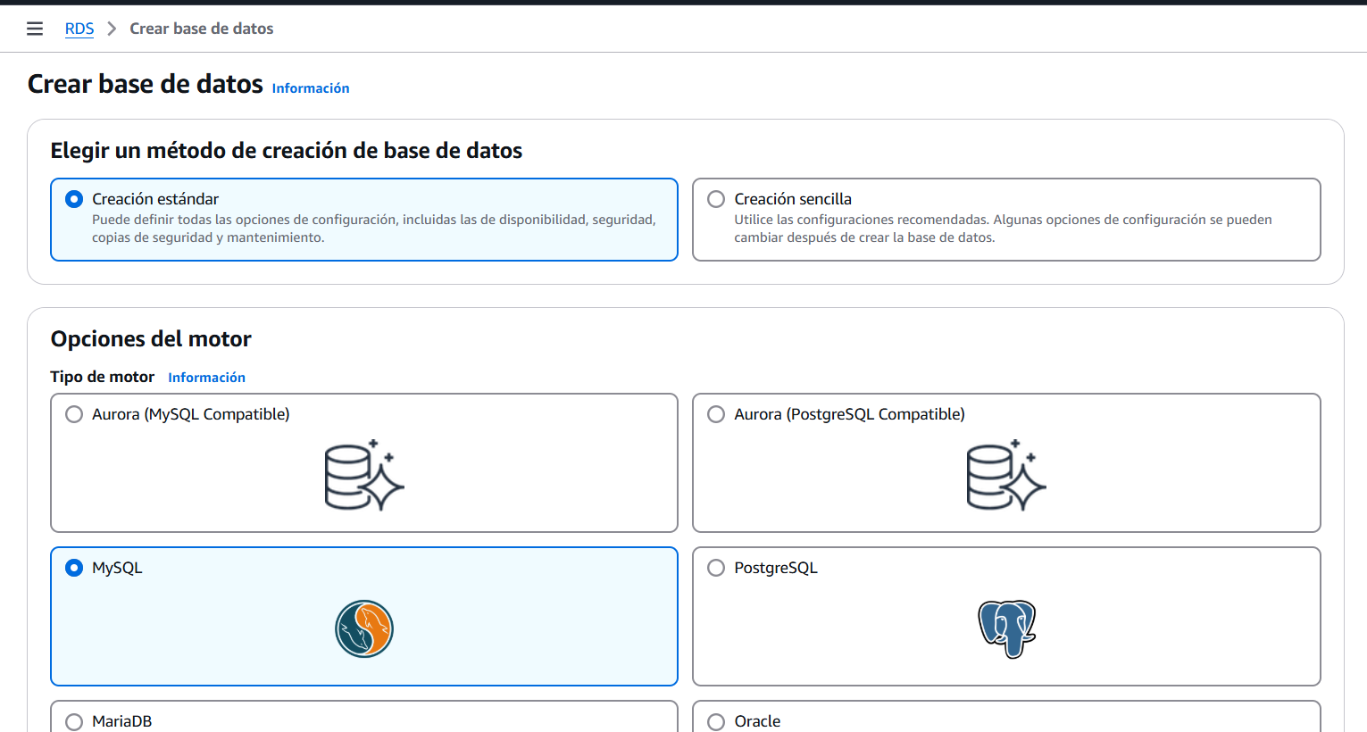
Figura 8 Creación de la Base de Datos
En la sección de plantillas se selecciona capa gratuita.
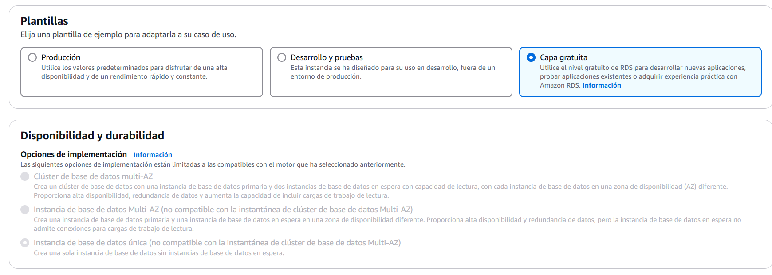
Figura 9 Selección de plantilla
Ahora se debe asignar un nombre a la instancia.
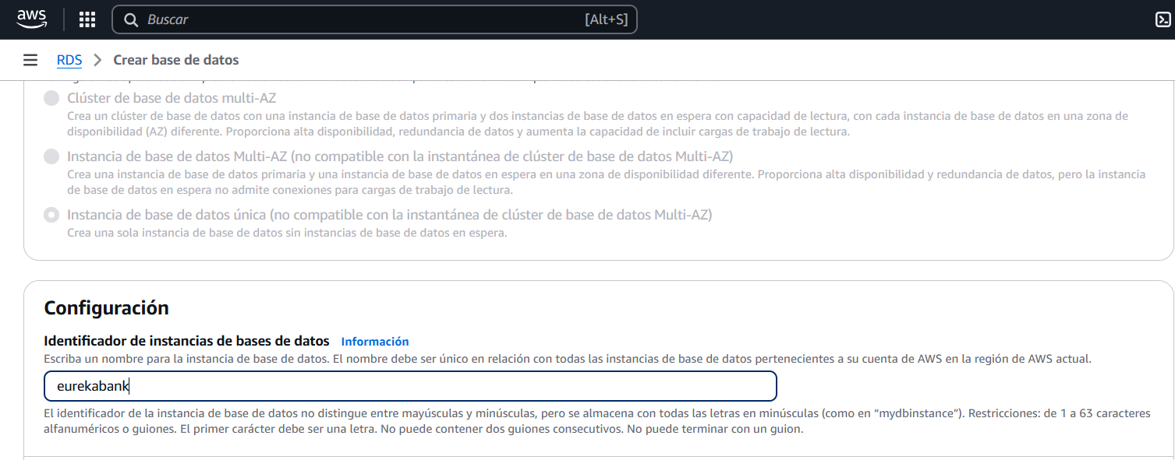
Figura 10 Nombre de la Instancia
En la sección de configuración de credenciales crear un usuario maestro, asignar una contraseña y en administración de credenciales seleccionar autoadministrado.
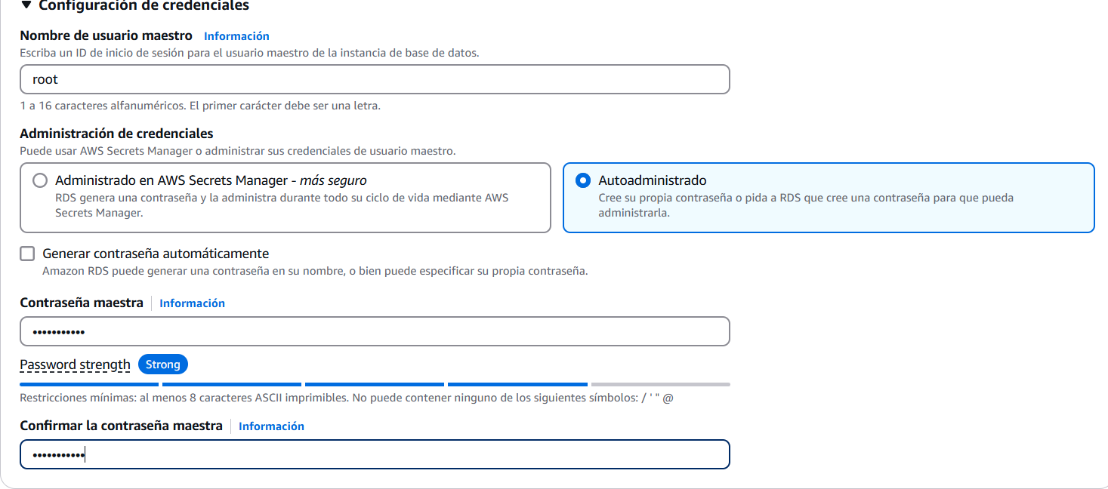
Figura 11 Credenciales
La configuración de la instancia queda de la siguiente manera.
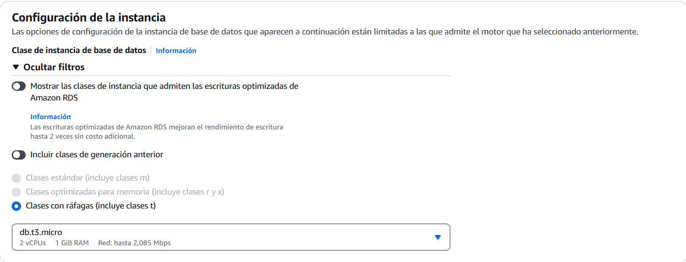
Figura 12 Configuración de la instancia
Se concede acceso público y como configuración final el grupo de seguridad queda de la siguiente manera.
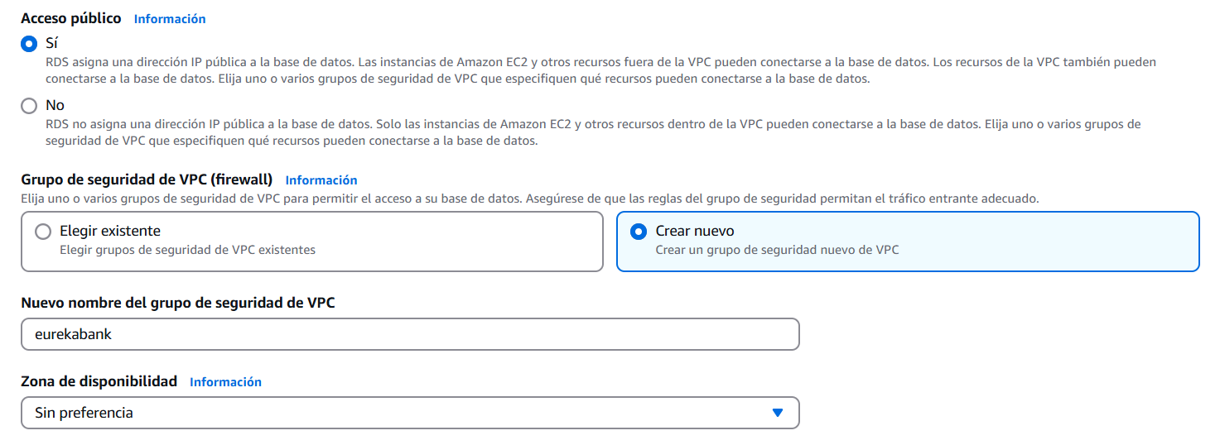
Figura 13 Configuración final.
Con esas configuraciones se procede a crear la base de datos.

ESTRUCTURA DE PROYECTO
Para la elaboración del proyecto, en primer lugar, se debe crear una carpeta donde se vaya a almacenar los archivos necesarios para su funcionamiento.
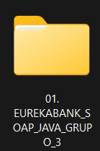
Figura 14 Creación de la carpeta raíz
Dentro de la carpeta principal del proyecto, ubicar la siguiente subestructura.
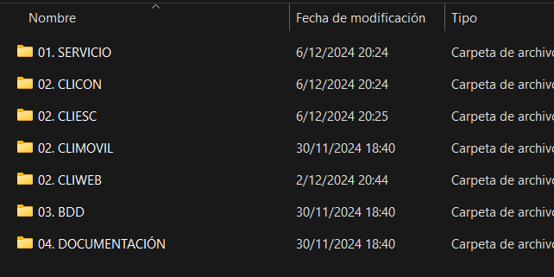
Figura 15 Estructura inicial del proyecto
Todo esto con la finalidad de llevar buenas prácticas y de tener todo organizado.

CREACIÓN DE BD
Una vez realizados los pasos anteriores, se procede con la creación de una base de datos con sus tablas y datos, para ello es necesario realizar lo siguiente.
Abrimos nuestro cmd en Windows, o cualquier gestor de base de datos que tengamos, nos conectamos a mysql con nuestras credenciales
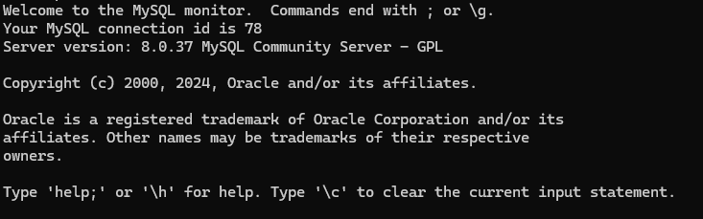
Figura 16 Pantalla principal MySQL (Símbolo del Sistema)
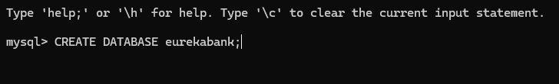
Figura 17 Creación de base de datos
Creada la base de datos se muestra la siguiente pantalla donde se verifica la correcta creación de la misma.
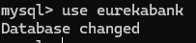
Figura 18 Cambiar a eurekabank en MySQL
Para la creación de las tablas cargamos el código del archivo llamado Crea_BD.sql, en nuestra base de datos dentro del cmd, seguido de esto se carga el código del archivo Carga_Datos.sql
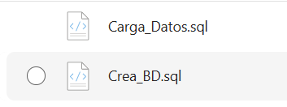
Figura 19 Uso de scripts para crear tablas y datos en cada una de ellas dentro de la base de datos

Tabla 1 Script para la creación de objetos de la base de datos y cargar información
DROP DATABASE IF EXISTS eurekabank;
CREATE DATABASE eurekabank;
-- =============================================
-- Seleccionar la Base de Datos
-- =============================================
USE eurekabank;
SET NAMES 'utf8';
-- =============================================
-- Creación de los Objetos de la Base de Datos
-- =============================================
CREATE TABLE TipoMovimiento (
chr_tipocodigo CHAR(3) NOT NULL,
vch_tipodescripcion VARCHAR(40) NOT NULL,
vch_tipoaccion VARCHAR(10) NOT NULL,
vch_tipoestado VARCHAR(15) DEFAULT 'ACTIVO' NOT NULL,
CONSTRAINT PK_TipoMovimiento
PRIMARY KEY (chr_tipocodigo),
CONSTRAINT chk_tipomovimiento_vch_tipoaccion
CHECK (vch_tipoaccion IN ('INGRESO', 'SALIDA')),
CONSTRAINT chk_tipomovimiento_vch_tipoestado
CHECK (vch_tipoestado IN ('ACTIVO', 'ANULADO', 'CANCELADO'))
) ENGINE = INNODB ;
CREATE TABLE Sucursal (
chr_sucucodigo CHAR(3) NOT NULL,
vch_sucunombre VARCHAR(50) NOT NULL,
vch_sucuciudad VARCHAR(30) NOT NULL,
vch_sucudireccion VARCHAR(50) NULL,
int_sucucontcuenta INTEGER NOT NULL,
CONSTRAINT PK_Sucursal
PRIMARY KEY (chr_sucucodigo)
) ENGINE = INNODB ;
CREATE TABLE Empleado (
chr_emplcodigo CHAR(4) NOT NULL,
vch_emplpaterno VARCHAR(25) NOT NULL,
vch_emplmaterno VARCHAR(25) NOT NULL,
vch_emplnombre VARCHAR(30) NOT NULL,
vch_emplciudad VARCHAR(30) NOT NULL,
vch_empldireccion VARCHAR(50) NULL,
CONSTRAINT PK_Empleado PRIMARY KEY (chr_emplcodigo)
) ENGINE = INNODB ;
CREATE TABLE Modulo
(
int_moducodigo INTEGER NOT NULL,
vch_modunombre VARCHAR(50) NULL,
vch_moduestado VARCHAR(15) NOT NULL
DEFAULT 'ACTIVO'
CHECK ( vch_moduestado IN ('ACTIVO', 'ANULADO', 'CANCELADO') ),
CONSTRAINT PK_Modulo PRIMARY KEY (int_moducodigo)
) ENGINE = INNODB ;
CREATE TABLE Usuario
(
chr_emplcodigo CHAR(4) NOT NULL,
vch_emplusuario VARCHAR(20) NOT NULL,
vch_emplclave VARCHAR(50) NOT NULL,
vch_emplestado VARCHAR(15) NULL DEFAULT 'ACTIVO'
CHECK ( vch_emplestado IN ('ACTIVO', 'ANULADO', 'CANCELADO') ),
CONSTRAINT PK_Usuario PRIMARY KEY (chr_emplcodigo),
CONSTRAINT U_Usuario_vch_emplusuario UNIQUE (vch_emplusuario),
FOREIGN KEY FK_Usuario_Empleado (chr_emplcodigo) REFERENCES Empleado (chr_emplcodigo)
) ENGINE = INNODB ;
CREATE TABLE Permiso
(
chr_emplcodigo CHAR(4) NOT NULL,
int_moducodigo INTEGER NOT NULL,
vch_permestado VARCHAR(15) NOT NULL
DEFAULT 'ACTIVO'
CHECK ( vch_permestado IN ('ACTIVO', 'ANULADO', 'CANCELADO') ),
CONSTRAINT PK_Permiso PRIMARY KEY (chr_emplcodigo,int_moducodigo),
FOREIGN KEY FK_Permiso_Modulo (int_moducodigo) REFERENCES Modulo (int_moducodigo),
FOREIGN KEY FK_Permiso_Usuario (chr_emplcodigo) REFERENCES Usuario (chr_emplcodigo)
) ENGINE = INNODB ;
CREATE TABLE LOGSESSION(
ID INT NOT NULL AUTO_INCREMENT,
chr_emplcodigo CHAR(4) NOT NULL,
fec_ingreso DATETIME NOT NULL,
fec_salida DATETIME NULL,
ip VARCHAR(20) NOT NULL DEFAULT 'NONE',
hostname VARCHAR(100) NOT NULL DEFAULT 'NONE',
CONSTRAINT PK_LOG_SESSION PRIMARY KEY (ID),
CONSTRAINT fk_log_session_empleado
FOREIGN KEY (chr_emplcodigo)
REFERENCES Empleado (chr_emplcodigo)
ON DELETE RESTRICT
ON UPDATE RESTRICT
) ENGINE = INNODB ;
CREATE TABLE Asignado (
chr_asigcodigo CHAR(6) NOT NULL,
chr_sucucodigo CHAR(3) NOT NULL,
chr_emplcodigo CHAR(4) NOT NULL,
dtt_asigfechaalta DATE NOT NULL,
dtt_asigfechabaja DATE NULL,
CONSTRAINT PK_Asignado
PRIMARY KEY (chr_asigcodigo),
KEY idx_asignado01 (chr_emplcodigo),
CONSTRAINT fk_asignado_empleado
FOREIGN KEY (chr_emplcodigo)
REFERENCES Empleado (chr_emplcodigo)
ON DELETE RESTRICT
ON UPDATE RESTRICT,
KEY idx_asignado02 (chr_sucucodigo),
CONSTRAINT fk_asignado_sucursal
FOREIGN KEY (chr_sucucodigo)
REFERENCES Sucursal (chr_sucucodigo)
ON DELETE RESTRICT
ON UPDATE RESTRICT
) ENGINE = INNODB;
CREATE TABLE Cliente (
chr_cliecodigo CHAR(5) NOT NULL,
vch_cliepaterno VARCHAR(25) NOT NULL,
vch_cliematerno VARCHAR(25) NOT NULL,
vch_clienombre VARCHAR(30) NOT NULL,
chr_cliedni CHAR(8) NOT NULL,
vch_clieciudad VARCHAR(30) NOT NULL,
vch_cliedireccion VARCHAR(50) NOT NULL,
vch_clietelefono VARCHAR(20) NULL,
vch_clieemail VARCHAR(50) NULL,
CONSTRAINT PK_Cliente
PRIMARY KEY (chr_cliecodigo)
) ENGINE = INNODB ;
CREATE TABLE Moneda (
chr_monecodigo CHAR(2) NOT NULL,
vch_monedescripcion VARCHAR(20) NOT NULL,
CONSTRAINT PK_Moneda
PRIMARY KEY (chr_monecodigo)
) ENGINE = INNODB ;
CREATE TABLE Cuenta (
chr_cuencodigo CHAR(8) NOT NULL,
chr_monecodigo CHAR(2) NOT NULL,
chr_sucucodigo CHAR(3) NOT NULL,
chr_emplcreacuenta CHAR(4) NOT NULL,
chr_cliecodigo CHAR(5) NOT NULL,
dec_cuensaldo DECIMAL(12,2) NOT NULL,
dtt_cuenfechacreacion DATE NOT NULL,
vch_cuenestado VARCHAR(15) DEFAULT 'ACTIVO' NOT NULL,
int_cuencontmov INTEGER NOT NULL,
chr_cuenclave CHAR(6) NOT NULL,
CONSTRAINT chk_cuenta_chr_cuenestado
CHECK (vch_cuenestado IN ('ACTIVO', 'ANULADO', 'CANCELADO')),
CONSTRAINT PK_Cuenta
PRIMARY KEY (chr_cuencodigo),
KEY idx_cuenta01 (chr_cliecodigo),
CONSTRAINT fk_cuenta_cliente
FOREIGN KEY (chr_cliecodigo)
REFERENCES Cliente (chr_cliecodigo)
ON DELETE RESTRICT
ON UPDATE RESTRICT,
KEY idx_cuenta02 (chr_emplcreacuenta),
CONSTRAINT fk_cuente_empleado
FOREIGN KEY (chr_emplcreacuenta)
REFERENCES Empleado (chr_emplcodigo)
ON DELETE RESTRICT
ON UPDATE RESTRICT,
KEY idx_cuenta03 (chr_sucucodigo),
CONSTRAINT fk_cuenta_sucursal
FOREIGN KEY (chr_sucucodigo)
REFERENCES Sucursal (chr_sucucodigo)
ON DELETE RESTRICT
ON UPDATE RESTRICT,
KEY idx_cuenta04 (chr_monecodigo),
CONSTRAINT fk_cuenta_moneda
FOREIGN KEY (chr_monecodigo)
REFERENCES Moneda (chr_monecodigo)
ON DELETE RESTRICT
ON UPDATE RESTRICT
) ENGINE = INNODB ;
CREATE TABLE Movimiento (
chr_cuencodigo CHAR(8) NOT NULL,
int_movinumero INTEGER NOT NULL,
dtt_movifecha DATE NOT NULL,
chr_emplcodigo CHAR(4) NOT NULL,
chr_tipocodigo CHAR(3) NOT NULL,
dec_moviimporte DECIMAL(12,2) NOT NULL,
chr_cuenreferencia CHAR(8) NULL,
CONSTRAINT chk_Movimiento_importe4
CHECK (dec_moviimporte >= 0.0),
CONSTRAINT PK_Movimiento
PRIMARY KEY (chr_cuencodigo, int_movinumero),
KEY idx_movimiento01 (chr_tipocodigo),
CONSTRAINT fk_movimiento_tipomovimiento
FOREIGN KEY (chr_tipocodigo)
REFERENCES TipoMovimiento (chr_tipocodigo)
ON DELETE RESTRICT
ON UPDATE RESTRICT,
KEY idx_movimiento02 (chr_emplcodigo),
CONSTRAINT fk_movimiento_empleado
FOREIGN KEY (chr_emplcodigo)
REFERENCES Empleado (chr_emplcodigo)
ON DELETE RESTRICT
ON UPDATE RESTRICT,
KEY idx_movimiento03 (chr_cuencodigo),
CONSTRAINT fk_movimiento_cuenta
FOREIGN KEY (chr_cuencodigo)
REFERENCES Cuenta (chr_cuencodigo)
ON DELETE RESTRICT
ON UPDATE RESTRICT
) ENGINE = INNODB ;
CREATE TABLE Parametro (
chr_paracodigo CHAR(3) NOT NULL,
vch_paradescripcion VARCHAR(50) NOT NULL,
vch_paravalor VARCHAR(70) NOT NULL,
vch_paraestado VARCHAR(15) DEFAULT 'ACTIVO' NOT NULL,
CONSTRAINT chk_parametro_vch_paraestado
CHECK (vch_paraestado IN ('ACTIVO', 'ANULADO', 'CANCELADO')),
CONSTRAINT PK_Parametro
PRIMARY KEY (chr_paracodigo)
) ENGINE = INNODB ;
CREATE TABLE InteresMensual (
chr_monecodigo CHAR(2) NOT NULL,
dec_inteimporte DECIMAL(12,2) NOT NULL,
CONSTRAINT PK_InteresMensual
PRIMARY KEY (chr_monecodigo),
KEY idx_interesmensual01 (chr_monecodigo),
CONSTRAINT fk_interesmensual_moneda
FOREIGN KEY (chr_monecodigo)
REFERENCES Moneda (chr_monecodigo)
ON DELETE RESTRICT
ON UPDATE RESTRICT
) ENGINE = INNODB ;
CREATE TABLE CostoMovimiento (
chr_monecodigo CHAR(2) NOT NULL,
dec_costimporte DECIMAL(12,2) NOT NULL,
CONSTRAINT PK_CostoMovimiento
PRIMARY KEY (chr_monecodigo),
KEY idx_costomovimiento (chr_monecodigo),
CONSTRAINT fk_costomovimiento_moneda
FOREIGN KEY (chr_monecodigo)
REFERENCES Moneda (chr_monecodigo)
ON DELETE RESTRICT
ON UPDATE RESTRICT
) ENGINE = INNODB ;
CREATE TABLE CargoMantenimiento (
chr_monecodigo CHAR(2) NOT NULL,
dec_cargMontoMaximo DECIMAL(12,2) NOT NULL,
dec_cargImporte DECIMAL(12,2) NOT NULL,
CONSTRAINT PK_CargoMantenimiento
PRIMARY KEY (chr_monecodigo),
KEY idx_cargomantenimiento01 (chr_monecodigo),
CONSTRAINT fk_cargomantenimiento_moneda
FOREIGN KEY (chr_monecodigo)
REFERENCES Moneda (chr_monecodigo)
ON DELETE RESTRICT
ON UPDATE RESTRICT
) ENGINE = INNODB ;
CREATE TABLE Contador (
vch_conttabla VARCHAR(30) NOT NULL,
int_contitem INTEGER NOT NULL,
int_contlongitud INTEGER NOT NULL,
CONSTRAINT PK_Contador
PRIMARY KEY (vch_conttabla)
) ENGINE = INNODB ;
USE MYSQL;
GRANT ALL PRIVILEGES ON *.* TO 'eureka'@'%' IDENTIFIED BY 'admin' WITH GRANT OPTION;
GRANT ALL PRIVILEGES ON *.* TO 'eureka'@'localhost' IDENTIFIED BY 'admin' WITH GRANT OPTION;
FLUSH PRIVILEGES;
USE EUREKABANK;
Ahora una vez creada la base de datos, se procede a ejecutar el script para llenar los datos de la misma.
Tabla 2. Script para llenar la base de datos
use eurekabank;
set names utf8;
-- =============================================
-- Cargar Datos de Prueba
-- =============================================
-- Tabla: Moneda
insert into moneda values ( '01', 'Soles' );
insert into moneda values ( '02', 'Dolares' );
-- Tabla: CargoMantenimiento

insert into cargomantenimiento values ( '01', 3500.00, 7.00 );
insert into cargomantenimiento values ( '02', 1200.00, 2.50 );
-- Tabla: CargoMovimiento
insert into CostoMovimiento values ( '01', 2.00 );
insert into CostoMovimiento values ( '02', 0.60 );
-- Tabla: InteresMensual
insert into InteresMensual values ( '01', 0.70 );
insert into InteresMensual values ( '02', 0.60 );
-- Tabla: TipoMovimient
insert into TipoMovimiento values( '001', 'Apertura de Cuenta', 'INGRESO', 'ACTIVO' );
insert into TipoMovimiento values( '002', 'Cancelar Cuenta', 'SALIDA', 'ACTIVO' );
insert into TipoMovimiento values( '003', 'Deposito', 'INGRESO', 'ACTIVO' );
insert into TipoMovimiento values( '004', 'Retiro', 'SALIDA', 'ACTIVO' );
insert into TipoMovimiento values( '005', 'Interes', 'INGRESO', 'ACTIVO' );
insert into TipoMovimiento values( '006', 'Mantenimiento', 'SALIDA', 'ACTIVO' );
insert into TipoMovimiento values( '007', 'ITF', 'SALIDA', 'ACTIVO' );
insert into TipoMovimiento values( '008', 'Transferencia', 'INGRESO', 'ACTIVO' );
insert into TipoMovimiento values( '009', 'Transferencia', 'SALIDA', 'ACTIVO' );
insert into TipoMovimiento values( '010', 'Cargo por Movimiento', 'SALIDA', 'ACTIVO' );
-- Tabla: Sucursal
insert into sucursal values( '001', 'Sipan', 'Chiclayo', 'Av. Balta 1456', 2 );
insert into sucursal values( '002', 'Chan Chan', 'Trujillo', 'Jr. Independencia 456', 3 );
insert into sucursal values( '003', 'Los Olivos', 'Lima', 'Av. Central 1234', 0 );
insert into sucursal values( '004', 'Pardo', 'Lima', 'Av. Pardo 345 - Miraflores', 0 );
insert into sucursal values( '005', 'Misti', 'Arequipa', 'Bolivar 546', 0 );
insert into sucursal values( '006', 'Machupicchu', 'Cusco', 'Calle El Sol 534', 0 );
insert into sucursal values( '007', 'Grau', 'Piura', 'Av. Grau 1528', 0 );
-- Tabla: Empleado
INSERT INTO empleado VALUES( '9999', 'Internet', 'Internet', 'internet', 'Internet', 'internet' );
INSERT INTO empleado VALUES( '0001', 'Romero', 'Castillo', 'Carlos Alberto', 'Trujillo', 'Call1 1 Nro. 456' );
INSERT INTO empleado VALUES( '0002', 'Castro', 'Vargas', 'Lidia', 'Lima', 'Federico Villarreal 456 - SMP' );
INSERT INTO empleado VALUES( '0003', 'Reyes', 'Ortiz', 'Claudia', 'Lima', 'Av. Aviación 3456 - San Borja' );
INSERT INTO empleado VALUES( '0004', 'Ramos', 'Garibay', 'Angelica', 'Chiclayo', 'Calle Barcelona 345' );
INSERT INTO empleado VALUES( '0005', 'Ruiz', 'Zabaleta', 'Claudia', 'Cusco', 'Calle Cruz Verde 364' );
INSERT INTO empleado VALUES( '0006', 'Cruz', 'Tarazona', 'Ricardo', 'Areguipa', 'Calle La Gruta 304' );
INSERT INTO empleado VALUES( '0007', 'Diaz', 'Flores', 'Edith', 'Lima', 'Av. Pardo 546' );
INSERT INTO empleado VALUES( '0008', 'Sarmiento', 'Bellido', 'Claudia Rocio', 'Areguipa', 'Calle Alfonso Ugarte 1567' );
INSERT INTO empleado VALUES( '0009', 'Pachas', 'Sifuentes', 'Luis Alberto', 'Trujillo', 'Francisco Pizarro 1263' );
INSERT INTO empleado VALUES( '0010', 'Tello', 'Alarcon', 'Hugo Valentin', 'Cusco', 'Los Angeles 865' );
INSERT INTO empleado VALUES( '0011', 'Carrasco', 'Vargas', 'Pedro Hugo', 'Chiclayo', 'Av. Balta 1265' );
INSERT INTO empleado VALUES( '0012', 'Mendoza', 'Jara', 'Monica Valeria', 'Lima', 'Calle Las Toronjas 450' );
INSERT INTO empleado VALUES( '0013', 'Espinoza', 'Melgar', 'Victor Eduardo', 'Huancayo', 'Av. San Martin 6734 Dpto. 508 ' );
INSERT INTO empleado VALUES( '0014', 'Hidalgo', 'Sandoval', 'Milagros Leonor', 'Chiclayo', 'Av. Luis Gonzales 1230' );
-- Tabla: Usuario
INSERT INTO usuario VALUES( '9999', 'internet', SHA('internet'), 'ACTIVO' );
INSERT INTO usuario VALUES( '0001', 'cromero', SHA('chicho'), 'ACTIVO' );
INSERT INTO usuario VALUES( '0002', 'lcastro', SHA('flaca'), 'ACTIVO' );
INSERT INTO usuario VALUES( '0003', 'creyes', SHA('linda'), 'ANULADO' );
INSERT INTO usuario VALUES( '0004', 'aramos', SHA('china'), 'ACTIVO' );
INSERT INTO usuario VALUES( '0005', 'cvalencia', SHA('angel'), 'ACTIVO' );
INSERT INTO usuario VALUES( '0006', 'rcruz', SHA('cerebro'), 'ACTIVO' );
INSERT INTO usuario VALUES( '0007', 'ediaz', SHA('princesa'), 'ANULADO' );
INSERT INTO usuario VALUES( '0008', 'csarmiento', SHA('chinita'), 'ANULADO' );
INSERT INTO usuario VALUES( '0009', 'lpachas', SHA('gato'), 'ACTIVO' );
INSERT INTO usuario VALUES( '0010', 'htello', SHA('machupichu'), 'ACTIVO' );
INSERT INTO usuario VALUES( '0011', 'pcarrasco', SHA('tinajones'), 'ACTIVO' );
-- Tabla: Modulo
INSERT INTO Modulo VALUES( 1, 'Procesos', 'ACTIVO');
INSERT INTO Modulo VALUES( 2, 'Tablas', 'ACTIVO');
INSERT INTO Modulo VALUES( 3, 'Consultas', 'ACTIVO');
INSERT INTO Modulo VALUES( 4, 'Reportes', 'ACTIVO');
INSERT INTO Modulo VALUES( 5, 'Util', 'ACTIVO');
INSERT INTO Modulo VALUES( 6, 'Seguridad', 'ACTIVO');
-- Tabla: Permiso
-- Usuario: 0001
INSERT INTO Permiso VALUES( '0001', 1, 'ACTIVO');
INSERT INTO Permiso VALUES( '0001', 2, 'ACTIVO');
INSERT INTO Permiso VALUES( '0001', 3, 'ACTIVO');
INSERT INTO Permiso VALUES( '0001', 4, 'ACTIVO');
INSERT INTO Permiso VALUES( '0001', 5, 'ACTIVO');
INSERT INTO Permiso VALUES( '0001', 6, 'ACTIVO');

-- Usuario: 0002
INSERT INTO Permiso VALUES( '0002', 1, 'ACTIVO');
INSERT INTO Permiso VALUES( '0002', 2, 'ACTIVO');
INSERT INTO Permiso VALUES( '0002', 3, 'ACTIVO');
INSERT INTO Permiso VALUES( '0002', 4, 'ACTIVO');
INSERT INTO Permiso VALUES( '0002', 5, 'CANCELADO');
INSERT INTO Permiso VALUES( '0002', 6, 'CANCELADO');
-- Usuario: 0003
INSERT INTO Permiso VALUES( '0003', 1, 'ACTIVO');
INSERT INTO Permiso VALUES( '0003', 2, 'CANCELADO');
INSERT INTO Permiso VALUES( '0003', 3, 'ACTIVO');
INSERT INTO Permiso VALUES( '0003', 4, 'ACTIVO');
INSERT INTO Permiso VALUES( '0003', 5, 'ACTIVO');
INSERT INTO Permiso VALUES( '0003', 6, 'CANCELADO');
-- Usuario: 0004
INSERT INTO Permiso VALUES( '0004', 1, 'CANCELADO');
INSERT INTO Permiso VALUES( '0004', 2, 'ACTIVO');
INSERT INTO Permiso VALUES( '0004', 3, 'ACTIVO');
INSERT INTO Permiso VALUES( '0004', 4, 'CANCELADO');
INSERT INTO Permiso VALUES( '0004', 5, 'ACTIVO');
INSERT INTO Permiso VALUES( '0004', 6, 'CANCELADO');

-- Usuario: 0005
INSERT INTO Permiso VALUES( '0005', 1, 'ACTIVO');
INSERT INTO Permiso VALUES( '0005', 2, 'CANCELADO');
INSERT INTO Permiso VALUES( '0005', 3, 'ACTIVO');
INSERT INTO Permiso VALUES( '0005', 4, 'ACTIVO');
INSERT INTO Permiso VALUES( '0005', 5, 'ACTIVO');
INSERT INTO Permiso VALUES( '0005', 6, 'CANCELADO');
-- Usuario: 0006
INSERT INTO Permiso VALUES( '0006', 1, 'ACTIVO');
INSERT INTO Permiso VALUES( '0006', 2, 'ACTIVO');
INSERT INTO Permiso VALUES( '0006', 3, 'ACTIVO');
INSERT INTO Permiso VALUES( '0006', 4, 'ACTIVO');
INSERT INTO Permiso VALUES( '0006', 5, 'ACTIVO');
INSERT INTO Permiso VALUES( '0006', 6, 'ACTIVO');
-- Usuario: 0007
INSERT INTO Permiso VALUES( '0007', 1, 'CANCELADO');
INSERT INTO Permiso VALUES( '0007', 2, 'ACTIVO');
INSERT INTO Permiso VALUES( '0007', 3, 'ACTIVO');
INSERT INTO Permiso VALUES( '0007', 4, 'CANCELADO');
INSERT INTO Permiso VALUES( '0007', 5, 'ACTIVO');
INSERT INTO Permiso VALUES( '0007', 6, 'CANCELADO');

-- Asignado
insert into Asignado values( '000001', '001', '0004', '20071115', null );
insert into Asignado values( '000002', '002', '0001', '20071120', null );
insert into Asignado values( '000003', '003', '0002', '20071128', null );
insert into Asignado values( '000004', '004', '0003', '20071212', '20080325' );
insert into Asignado values( '000005', '005', '0006', '20071220', null );
insert into Asignado values( '000006', '006', '0005', '20080105', null );
insert into Asignado values( '000007', '004', '0007', '20080107', null );
insert into Asignado values( '000008', '005', '0008', '20080107', null );
insert into Asignado values( '000009', '001', '0011', '20080108', null );
insert into Asignado values( '000010', '002', '0009', '20080108', null );
insert into Asignado values( '000011', '006', '0010', '20080108', null );
-- Tabla: Parametro
insert into Parametro values( '001', 'ITF - Impuesto a la Transacciones Financieras', '0.08', 'ACTIVO' );
insert into Parametro values( '002', 'Número de Operaciones Sin Costo', '15', 'ACTIVO' );
-- Tabla: Cliente
insert into cliente values( '00001', 'CORONEL', 'CASTILLO', 'ERIC GUSTAVO', '06914897', 'LIMA', 'LOS OLIVOS', '996-664-457', 'gcoronelc@gmail.com' );
insert into cliente values( '00002', 'VALENCIA', 'MORALES', 'PEDRO HUGO', '01576173', 'LIMA', 'MAGDALENA', '924-7834', 'pvalencia@terra.com.pe' );
insert into cliente values( '00003', 'MARCELO', 'VILLALOBOS', 'RICARDO', '10762367', 'LIMA', 'LINCE', '993-62966', 'ricardomarcelo@hotmail.com' );
insert into cliente values( '00004', 'ROMERO', 'CASTILLO', 'CARLOS ALBERTO', '06531983', 'LIMA', 'LOS OLIVOS', '865-84762', 'c.romero@hotmail.com' );
insert into cliente values( '00005', 'ARANDA', 'LUNA', 'ALAN ALBERTO', '10875611', 'LIMA', 'SAN ISIDRO', '834-67125', 'a.aranda@hotmail.com' );
insert into cliente values( '00006', 'AYALA', 'PAZ', 'JORGE LUIS', '10679245', 'LIMA', 'SAN BORJA', '963-34769', 'j.ayala@yahoo.com' );
insert into cliente values( '00007', 'CHAVEZ', 'CANALES', 'EDGAR RAFAEL', '10145693', 'LIMA', 'MIRAFLORES', '999-96673', 'e.chavez@gmail.com' );
insert into cliente values( '00008', 'FLORES', 'CHAFLOQUE', 'ROSA LIZET', '10773456', 'LIMA', 'LA MOLINA', '966-87567', 'r.florez@hotmail.com' );
insert into cliente values( '00009', 'FLORES', 'CASTILLO', 'CRISTIAN RAFAEL', '10346723', 'LIMA', 'LOS OLIVOS', '978-43768', 'c.flores@hotmail.com' );
insert into cliente values( '00010', 'GONZALES', 'GARCIA', 'GABRIEL ALEJANDRO', '10192376', 'LIMA', 'SAN MIGUEL', '945-56782', 'g.gonzales@yahoo.es' );
insert into cliente values( '00011', 'LAY', 'VALLEJOS', 'JUAN CARLOS', '10942287', 'LIMA', 'LINCE', '956-12657', 'j.lay@peru.com' );
insert into cliente values( '00012', 'MONTALVO', 'SOTO', 'DEYSI LIDIA', '10612376', 'LIMA', 'SURCO', '965-67235', 'd.montalvo@hotmail.com' );
insert into cliente values( '00013', 'RICALDE', 'RAMIREZ', 'ROSARIO ESMERALDA', '10761324', 'LIMA', 'MIRAFLORES', '991-23546', 'r.ricalde@gmail.com' );
insert into cliente values( '00014', 'RODRIGUEZ', 'FLORES', 'ENRIQUE MANUEL', '10773345', 'LIMA', 'LINCE', '976-82838', 'e.rodriguez@gmail.com' );
insert into cliente values( '00015', 'ROJAS', 'OSCANOA', 'FELIX NINO', '10238943', 'LIMA', 'LIMA', '962-32158', 'f.rojas@yahoo.com' );
insert into cliente values( '00016', 'TEJADA', 'DEL AGUILA', 'TANIA LORENA', '10446791', 'LIMA', 'PUEBLO LIBRE', '966-23854', 't.tejada@hotmail.com' );
insert into cliente values( '00017', 'VALDEVIESO', 'LEYVA', 'LIDIA ROXANA', '10452682', 'LIMA', 'SURCO', '956-78951', 'r.valdivieso@terra.com.pe' );
insert into cliente values( '00018', 'VALENTIN', 'COTRINA', 'JUAN DIEGO', '10398247', 'LIMA', 'LA MOLINA', '921-12456', 'j.valentin@terra.com.pe' );
insert into cliente values( '00019', 'YAURICASA', 'BAUTISTA', 'YESABETH', '10934584', 'LIMA', 'MAGDALENA', '977-75777', 'y.yauricasa@terra.com.pe' );
insert into cliente values( '00020', 'ZEGARRA', 'GARCIA', 'FERNANDO MOISES', '10772365', 'LIMA', 'SAN ISIDRO', '936-45876', 'f.zegarra@hotmail.com' );
-- Tabla: Cuenta
insert into cuenta values('00200001','01','002','0001','00008',7000,'20080105','ACTIVO',15,'123456');
insert into cuenta values('00200002','01','002','0001','00001',6800,'20080109','ACTIVO',3,'123456');
insert into cuenta values('00200003','02','002','0001','00007',6000,'20080111','ACTIVO',6,'123456');
insert into cuenta values('00100001','01','001','0004','00005',6900,'20080106','ACTIVO',7,'123456');
insert into cuenta values('00100002','02','001','0004','00005',4500,'20080108','ACTIVO',4,'123456');
insert into cuenta values('00300001','01','003','0002','00010',0000,'20080107','CANCELADO',3,'123456');
-- Tabla: Movimiento
insert into movimiento values('00100002',01,'20080108','0004','001',1800,null);
insert into movimiento values('00100002',02,'20080125','0004','004',1000,null);
insert into movimiento values('00100002',03,'20080213','0004','003',2200,null);
insert into movimiento values('00100002',04,'20080308','0004','003',1500,null);
insert into movimiento values('00100001',01,'20080106','0004','001',2800,null);
insert into movimiento values('00100001',02,'20080115','0004','003',3200,null);
insert into movimiento values('00100001',03,'20080120','0004','004',0800,null);
insert into movimiento values('00100001',04,'20080214','0004','003',2000,null);
insert into movimiento values('00100001',05,'20080225','0004','004',0500,null);
insert into movimiento values('00100001',06,'20080303','0004','004',0800,null);
insert into movimiento values('00100001',07,'20080315','0004','003',1000,null);
insert into movimiento values('00200003',01,'20080111','0001','001',2500,null);
insert into movimiento values('00200003',02,'20080117','0001','003',1500,null);
insert into movimiento values('00200003',03,'20080120','0001','004',0500,null);
insert into movimiento values('00200003',04,'20080209','0001','004',0500,null);
insert into movimiento values('00200003',05,'20080225','0001','003',3500,null);
insert into movimiento values('00200003',06,'20080311','0001','004',0500,null);
insert into movimiento values('00200002',01,'20080109','0001','001',3800,null);
insert into movimiento values('00200002',02,'20080120','0001','003',4200,null);
insert into movimiento values('00200002',03,'20080306','0001','004',1200,null);
insert into movimiento values('00200001',01,'20080105','0001','001',5000,null);
insert into movimiento values('00200001',02,'20080107','0001','003',4000,null);
insert into movimiento values('00200001',03,'20080109','0001','004',2000,null);
insert into movimiento values('00200001',04,'20080111','0001','003',1000,null);
insert into movimiento values('00200001',05,'20080113','0001','003',2000,null);
insert into movimiento values('00200001',06,'20080115','0001','004',4000,null);
insert into movimiento values('00200001',07,'20080119','0001','003',2000,null);
insert into movimiento values('00200001',08,'20080121','0001','004',3000,null);
insert into movimiento values('00200001',09,'20080123','0001','003',7000,null);
insert into movimiento values('00200001',10,'20080127','0001','004',1000,null);
insert into movimiento values('00200001',11,'20080130','0001','004',3000,null);
insert into movimiento values('00200001',12,'20080204','0001','003',2000,null);
insert into movimiento values('00200001',13,'20080208','0001','004',4000,null);
insert into movimiento values('00200001',14,'20080213','0001','003',2000,null);
insert into movimiento values('00200001',15,'20080219','0001','004',1000,null);
insert into movimiento values('00300001',01,'20080107','0002','001',5600,null);
insert into movimiento values('00300001',02,'20080118','0002','003',1400,null);
insert into movimiento values('00300001',03,'20080125','0002','002',7000,null);
-- Tabla: Contador
insert into Contador Values( 'Moneda', 2, 2 );
insert into Contador Values( 'TipoMovimiento', 10, 3 );
insert into Contador Values( 'Sucursal', 7, 3 );
insert into Contador Values( 'Empleado', 14, 4 );
insert into Contador Values( 'Asignado', 11, 6 );
insert into Contador Values( 'Parametro', 2, 3 );
insert into Contador Values( 'Cliente', 20, 5 );

Una vez realizado el proceso anterior, se puede verificar la estructura de la base de datos que ha sido creada.
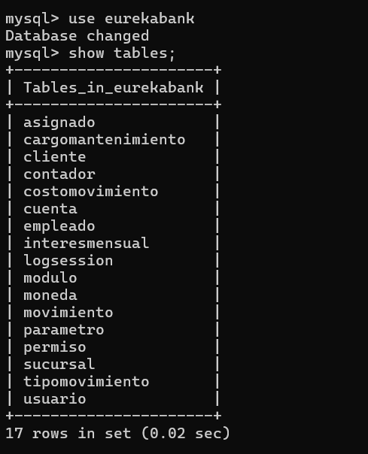
Figura 20 Tablas de la base de datos
Para comprobar y verificar más a fondo, dentro de la carpeta BDD se encuentra el modelo de la base de datos.
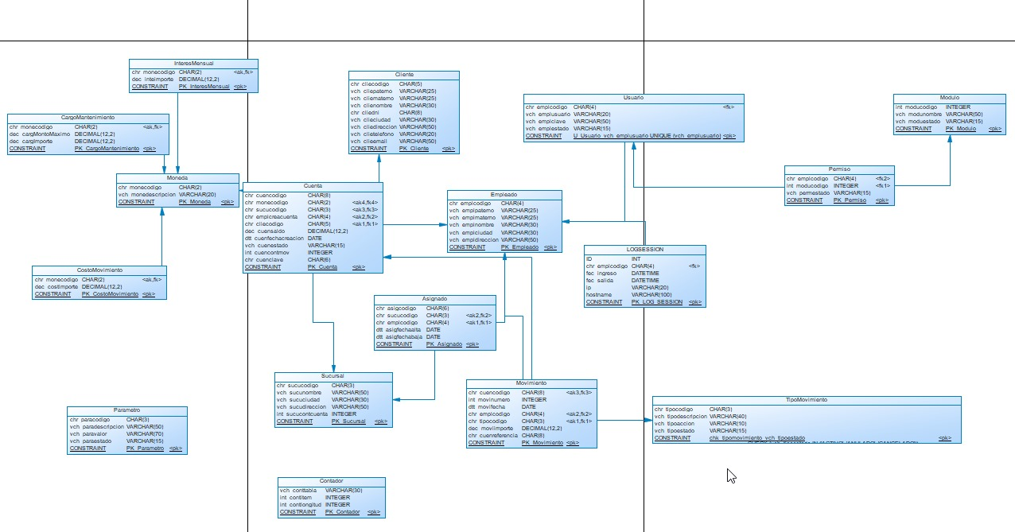
Figura 21 Modelo de la Base de Datos

APLICACIÓN SERVIDOR

CREACIÓN DEL PROYECTO SERVIDOR
El siguiente paso del proyecto es crear el servidor de la aplicación, recordando que este debe ser necesariamente web, además de que debe ser creado y guardado en la carpeta 01. SERVIDOR.
Se crea entonces un proyecto seleccionando la opción File > New Project.
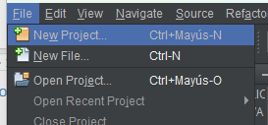
Figura 22 Nuevo proyecto
Posteriormente, seleccionar la opción Java Web y seguido Web Application.
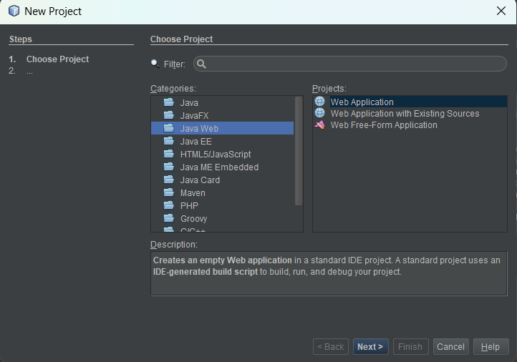
Figura 23 Aplicación tipo web
Se procede a configurar el nombre y la ubicación de la aplicación servidor.
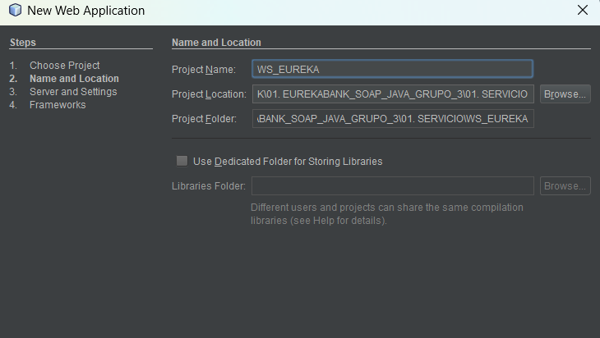
Figura 24 Asignación de nombre y ubicación
Luego ajustar las configuraciones del servidor para este caso se usará GlassFish.
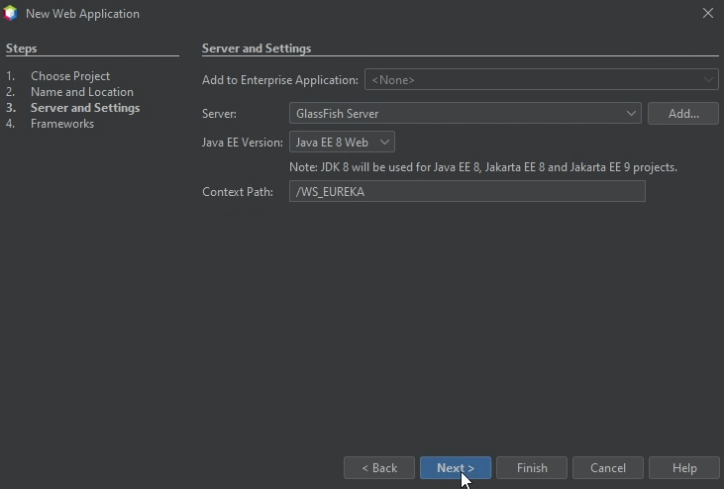
Figura 25 Configuración del servidor

En la sección de frameworks no se harán modificaciones adicionales.
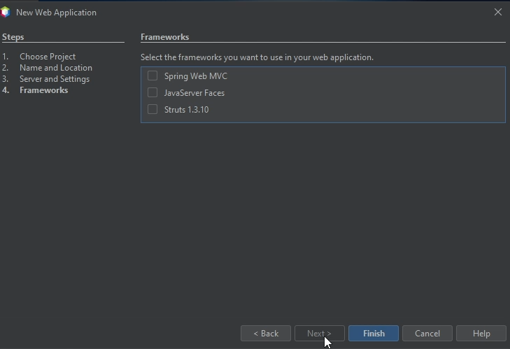
Figura 26 Configuración de frameworks

MODELO MVC
Como siguiente paso, se crean los paquetes necesarios para la aplicación basándose en MVC, los cuales además se hará uso de paquetes extra para manejar la conexión a la base de datos, así como las pruebas del servicio.
Para la creación de un paquete se debe realizar lo siguiente, después todos los paquetes que se quieran crear siguen la misma lógica, iniciando por la selección de la carpeta Source Packages y presionando clic derecho para luego escoger la opción New > Java Package.
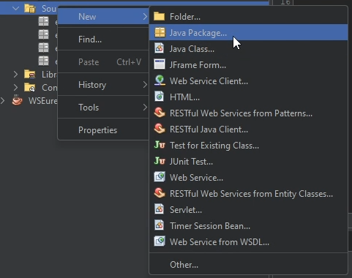
Figura 27. Creación de los paquetes
Dentro de la ventana de configuración se procede a configurar el nombre del paquete a crear que para efectos de la practica seguirá el estándar ec.edu.monster.”nombre”.
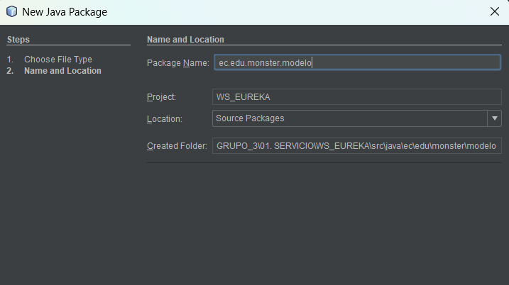
Figura 28. Denominación de los paquetes
Se verifica la creación de los paquetes necesarios observando la estructura del proyecto.
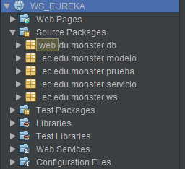
Figura 29 Verificación de la creación de paquetes

CONEXIÓN A BASE DE DATOS
Una vez creado los paquetes necesarios, se procede a crear la conexión a la base de datos de la siguiente manera.
Primero, se selecciona el paquete db para luego dar clic derecho sobre el mismo y seleccionar New > Java Class.
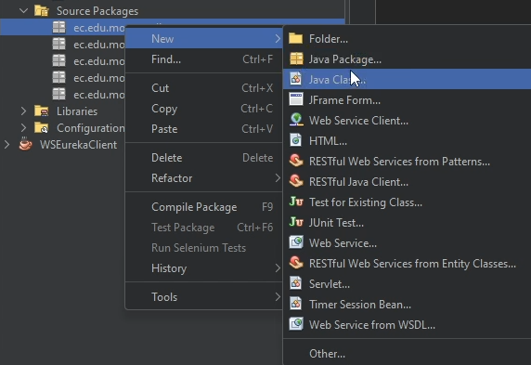
Figura 30 Creación de la clase AccesoDB
Dentro del menú de configuración de la nueva clase se coloca el nombre de AccesoDB para luego finalizar la creación.
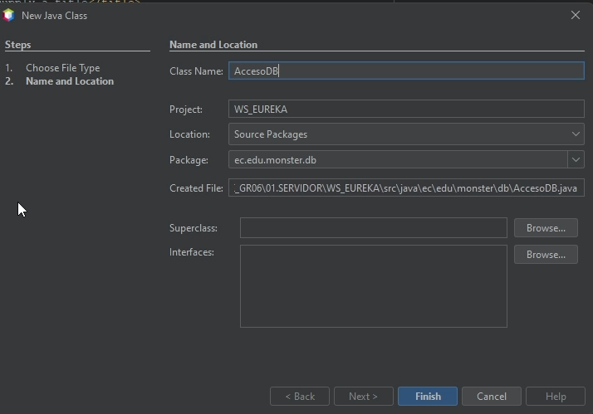
Figura 31 Configuración de la clase
Creada la clase se procede a codificarla para la conexión a la base de datos se debe evitar la validación SSL porque no tiene certificado, y la comunicación para esto se agrega lo siguiente en la cadena de conexión useSSL=false&allowPublicKeyRetrieval=true.
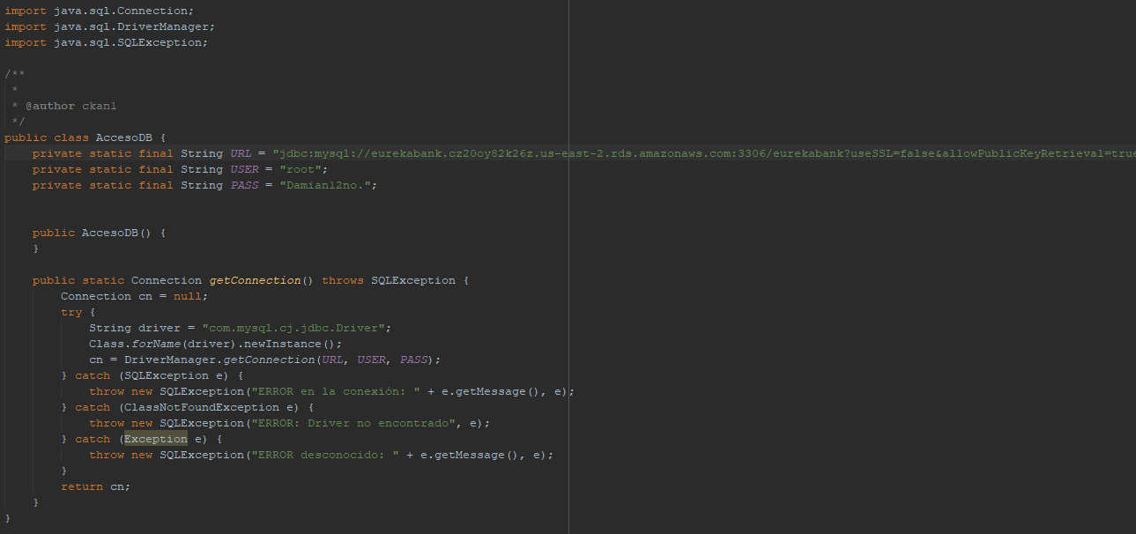
Figura 32 Codificación de la clase AccesoDB
Tabla 3 Clase Acceso Base de Datos

package ec.edu.monster.db;
import java.sql.Connection;
import java.sql.DriverManager;
import java.sql.SQLException;
/**
*
* @author ckan1
*/
public class AccesoDB {
private static final String URL = "jdbc:mysql://localhost:3306/eurekabank?useSSL=false&allowPublicKeyRetrieval=true";
private static final String USER = "root";
private static final String PASS = "root";
public AccesoDB(){
}
public static Connection getConnection() throws SQLException{
Connection cn = null;
try{
String driver = "com.mysql.cj.jdbc.Driver";
Class.forName(driver).newInstance();
cn = DriverManager.getConnection(URL, USER, PASS);
} catch (SQLException e) {
throw e;
} catch (ClassNotFoundException e){
throw new SQLException("ERROR, no se encuentra el dirver");
} catch (Exception e){
throw new SQLException("ERROR, no se tiene acceso el servidor");
}
return cn;
}
}

PRUEBA DE CONEXIÓN A BASE DE DATOS
A continuación, se procede a crear una nueva clase en el paquete de pruebas que se llama PruebaConexionBD.
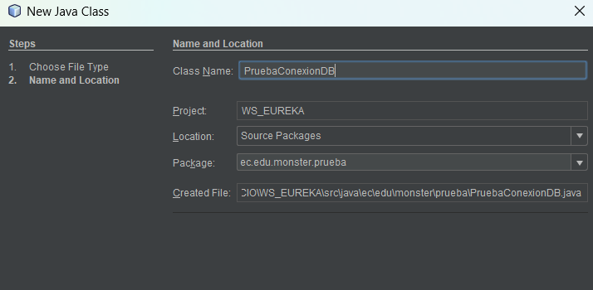
Figura 33 Creación de la clase de pruebas para la conexión
Luego se codifica la clase para probar el método de conexión creado.
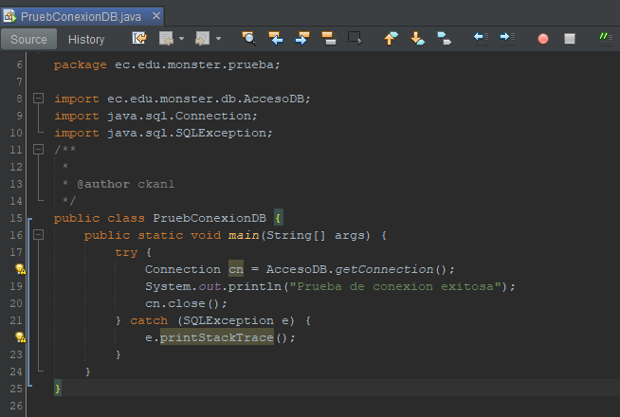
Figura 34 Codificación clase de prueba

Tabla 4 Clase de prueba de conexión
package ec.edu.monster.prueba;

import ec.edu.monster.db.AccesoDB;
import java.sql.Connection;
import java.sql.SQLException;
/**
*
* @author ckan1
*/
public class PruebConexionDB {
public static void main(String[] args) {
try {
Connection cn = AccesoDB.getConnection();
System.out.println("Prueba de conexion exitosa");
cn.close();
} catch (SQLException e) {
e.printStackTrace();
}
}
}

Para comprobar la funcionalidad de la conexión a la base de datos se procede a ejecutar el archivo PruebaConexionBD.java, en caso de estar todo correcto se espera el mensaje Prueba de conexión exitosa, caso contrario la conexión a fallado.

Para este punto de la práctica se muestra el siguiente error.
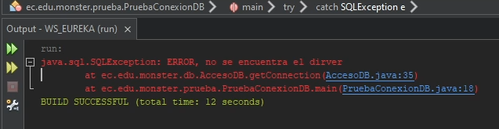
Figura 35 Error de comprobación del Driver
Para solucionar el archivo anterior, se debe agregar el driver de mysql para java, para ello dirigirse a libraries.
Clic derecho y seleccionar la opción Agregar Jar para posteriormente seleccionar el mysql connector previamente descargado, en caso de no tener descargado ingresar al siguiente link (https://dev.mysql.com/downloads/file/?id=518709) y del archivo zip resultante tomar el archivo .jar y guardarlo en la raíz del proyecto.
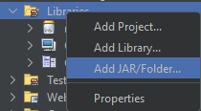
Figura 36 Adición de JAR’s
Después seleccionar el .jar descargado e importarlo.
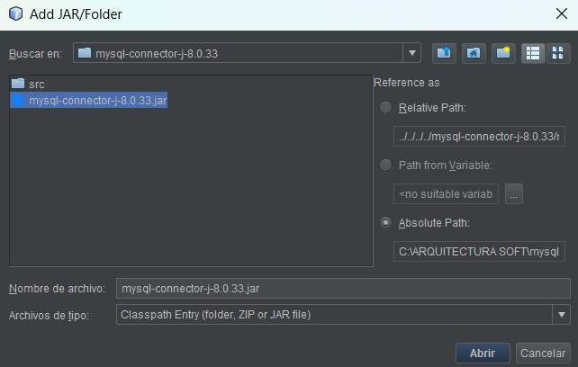
Figura 37 Selección del conector
Una vez agregada la librería la estructura queda de la siguiente manera.
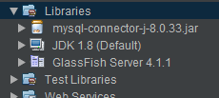
Figura 38 Conector integrado en el proyecto
Una vez importado el conector de mysql, se vuelve a ejecutar la prueba de conexión con resultado diferente a la primera vez, obteniendo la respuesta mensaje Prueba de conexión exitosa.
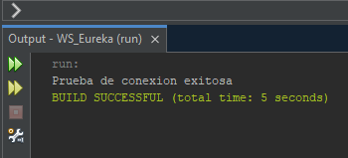
Figura 39 Resultado de la prueba de conexión a la base

CODIFICACIÓN DE CLASES
Habiendo obtenido la conexión se crea una nueva clase dentro del paquete modelo llamada Movimiento.
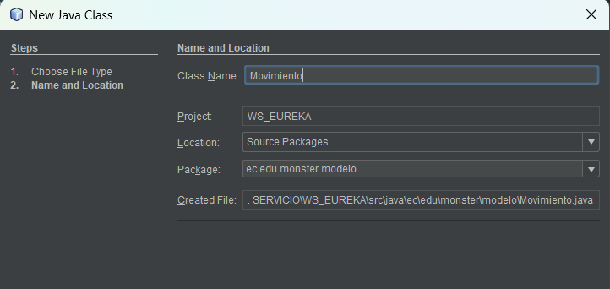
Figura 40 Creación de la clase movimiento
Se procede a codificar la nueva clase llamada Movimiento como se ve a continuación, la respectiva codificación está en la Tabla 5.
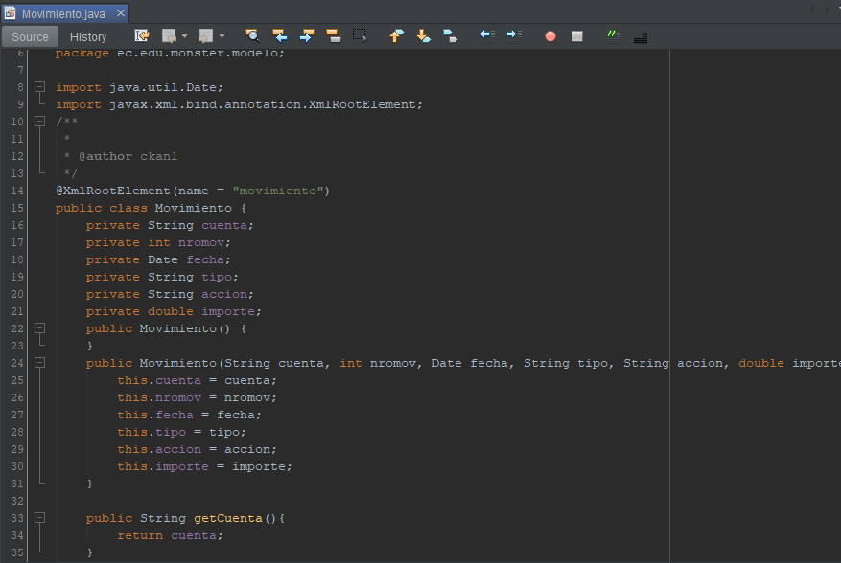
Figura 41 Clase Movimiento
Tabla 5 Codificación clase Movimiento
package ec.edu.monster.modelo;
import java.util.Date;
import javax.xml.bind.annotation.XmlRootElement;
@XmlRootElement(name = "movimiento")
public class Movimiento {
private String cuenta;
private int nromov;
private Date fecha;
private String tipo;
private String accion;
private double importe;
public Movimiento() {
}
public Movimiento(String cuenta, int nromov, Date fecha, String tipo, String accion, double importe){
this.cuenta = cuenta;
this.nromov = nromov;
this.fecha = fecha;
this.tipo = tipo;
this.accion = accion;
this.importe = importe;
}
public String getCuenta(){
return cuenta;
}
public void setCuenta(String cuenta){
this.cuenta = cuenta;
}
public int getNromov(){
return nromov;
}
public void setNromov(int nromov){
this.nromov = nromov;
}
public Date getFecha(){
return fecha;
}
public void setFecha(Date fecha){
this.fecha = fecha;
}
public String getTipo(){
return tipo;
}
public void setTipo(String tipo){
this.tipo = tipo;
}
public String getAccion(){
return accion;
}
public void setAccion(String accion){
this.accion = accion;
}
public double getImporte(){
return importe;
}
public void setImporte(double importe){
this.importe = importe;
}
}

Creada la clase movimiento, se procede a implementar los servicios, para ello se crea una nueva clase llamada EurekaService dentro del paquete servicio.
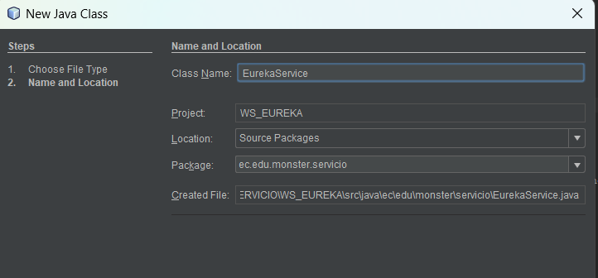
Figura 42 Creación de la clase EurekaService
Ahora se implementa la lógica de la clase EurekaService.
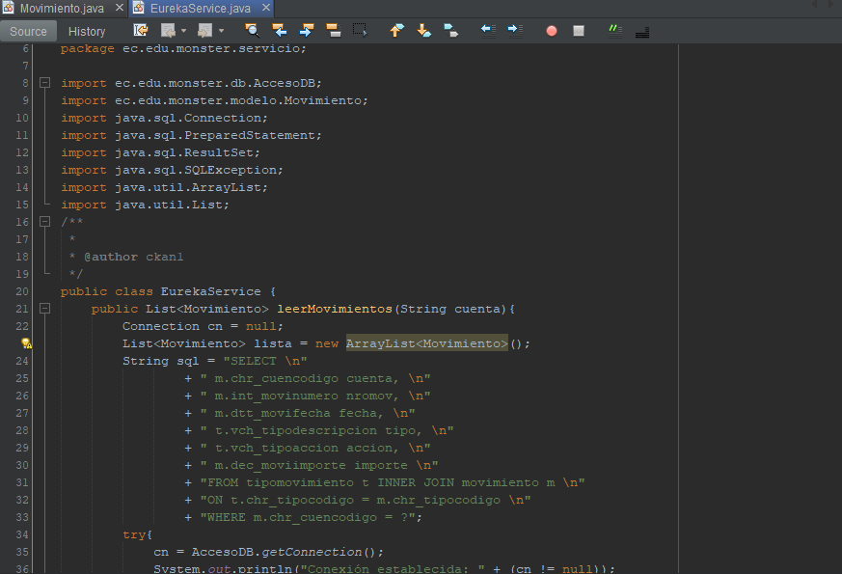
Figura 43 Clase EurekaService
Tabla 6 Codificación Clase EurekaService
package ec.edu.monster.servicio;
import ec.edu.monster.db.AccesoDB;
import ec.edu.monster.modelo.Movimiento;
import java.sql.Connection;
import java.sql.PreparedStatement;
import java.sql.ResultSet;
import java.sql.SQLException;
import java.util.ArrayList;
import java.util.List;
public class EurekaService {
public List<Movimiento> leerMovimientos(String cuenta){
Connection cn = null;
List<Movimiento> lista = new ArrayList<Movimiento>();
String sql = "SELECT \n"
+ " m.chr_cuencodigo cuenta, \n"
+ " m.int_movinumero nromov, \n"
+ " m.dtt_movifecha fecha, \n"
+ " t.vch_tipodescripcion tipo, \n"
+ " t.vch_tipoaccion accion, \n"
+ " m.dec_moviimporte importe \n"
+ "FROM tipomovimiento t INNER JOIN movimiento m \n"
+ "ON t.chr_tipocodigo = m.chr_tipocodigo \n"
+ "WHERE m.chr_cuencodigo = ?";
try{
cn = AccesoDB.getConnection();
System.out.println("Conexión establecida: " + (cn != null));
PreparedStatement pstm = cn.prepareStatement(sql);
pstm.setString(1, cuenta);
ResultSet rs = pstm.executeQuery();
while (rs.next()){
Movimiento rec = new Movimiento();
rec.setCuenta(rs.getString("cuenta"));
rec.setNromov(rs.getInt("nromov"));
rec.setFecha(rs.getDate("fecha"));
rec.setTipo(rs.getString("tipo"));
rec.setAccion(rs.getString("accion"));
rec.setImporte(rs.getDouble("importe"));
lista.add(rec);
}
rs.close();
} catch (SQLException e){
throw new RuntimeException(e.getMessage());
} finally{
try {
cn.close();
} catch (Exception e){
}
}
return lista;
}
public int registrarDeposito(String cuenta, double importe, String codEmp){
Connection cn = null;
try {
//obtener la conexion
cn = AccesoDB.getConnection();
//habilitar la transaccion
cn.setAutoCommit(false);
//paso 1: leer datos de la cuenta
String sql = "select dec_cuensaldo, int_cuencontmov "
+ "from cuenta "
+ "where chr_cuencodigo = ? and vch_cuenestado = 'ACTIVO'"
+ "for update ";
PreparedStatement pstm = cn.prepareStatement(sql);
pstm.setString(1, cuenta);
ResultSet rs = pstm.executeQuery();
if (!rs.next()){
return -1;//"ERROR, cuenta no existe, o no esta activa"
}
double saldo = rs.getDouble("dec_cuensaldo");
int cont = rs.getInt("int_cuencontmov");
rs.close();
pstm.close();
//paso 2: actualizar la cuenta
saldo += importe;cont++;
sql = "update cuenta "
+ "set dec_cuensaldo = ?, "
+ "int_cuencontmov = ? "
+ "where chr_cuencodigo = ? and vch_cuenestado = 'ACTIVO'";
pstm = cn.prepareStatement(sql);
pstm.setDouble(1, saldo);
pstm.setInt(2, cont);
pstm.setString(3, cuenta);
pstm.executeUpdate();
pstm.close();
//paso 3: Registrar movimientos
sql = "insert into movimiento(chr_cuencodigo,"
+ "int_movinumero,dtt_movifecha,chr_emplcodigo,chr_tipocodigo,"
+ "dec_moviimporte) values(?,?,SYSDATE(),?,'003',?)";
pstm = cn.prepareStatement(sql);
pstm.setString(1, cuenta);
pstm.setInt(2, cont);
pstm.setString(3, codEmp);
pstm.setDouble(4, importe);
pstm.executeUpdate();
//Confirmar transaccion
cn.commit();
return 1;
} catch (SQLException e){
try {
cn.rollback();
}catch (Exception el){
}
throw new RuntimeException(e.getMessage());
} catch (Exception e){
try {
cn.rollback();
} catch (Exception el){
}
throw new RuntimeException("ERROR, en el proceso registrar deposito, intentelo mas tarde.");
} finally {
try {
cn.close();
}
catch (Exception e) {}
}
}

public int registrarRetiro(String cuenta, double importe, String codEmp){
Connection cn = null;
try {
//obtener la conexion
cn = AccesoDB.getConnection();
//habilitar la transaccion
cn.setAutoCommit(false);
//paso 1: leer datos de la cuenta
String sql = "select dec_cuensaldo, int_cuencontmov "
+ "from cuenta "
+ "where chr_cuencodigo = ? and vch_cuenestado = 'ACTIVO'"
+ "for update ";
PreparedStatement pstm = cn.prepareStatement(sql);
pstm.setString(1, cuenta);
ResultSet rs = pstm.executeQuery();
if (!rs.next()){
return -1;//"ERROR, cuenta no existe, o no esta activa");
}
double saldo = rs.getDouble("dec_cuensaldo");
int cont = rs.getInt("int_cuencontmov");
rs.close();
pstm.close();

if (saldo < importe) {
return -2;//"ERROR, saldo insuficiente para realizar el retiro.");
}
//paso 2: actualizar la cuenta
saldo -= importe;cont++;
sql = "update cuenta "
+ "set dec_cuensaldo = ?, "
+ "int_cuencontmov = ? "
+ "where chr_cuencodigo = ? and vch_cuenestado = 'ACTIVO'";
pstm = cn.prepareStatement(sql);
pstm.setDouble(1, saldo);
pstm.setInt(2, cont);
pstm.setString(3, cuenta);
pstm.executeUpdate();
pstm.close();
//paso 3: Registrar movimientos
sql = "insert into movimiento(chr_cuencodigo,"
+ "int_movinumero,dtt_movifecha,chr_emplcodigo,chr_tipocodigo,"
+ "dec_moviimporte) values(?,?,SYSDATE(),?,'004',?)";
pstm = cn.prepareStatement(sql);
pstm.setString(1, cuenta);
pstm.setInt(2, cont);
pstm.setString(3, codEmp);
pstm.setDouble(4, importe);
pstm.executeUpdate();
//Confirmar transaccion
cn.commit();
return 1;
} catch (SQLException e){
try {
cn.rollback();
}catch (Exception el){
}
throw new RuntimeException(e.getMessage());
} catch (Exception e){
try {
cn.rollback();
} catch (Exception el){
}
throw new RuntimeException("ERROR, en el proceso registrar deposito, intentelo mas tarde.");
} finally {
try {
cn.close();
}
catch (Exception e) {}
}
}

public int registrarTransferencia(String cuentaOrigen, String cuentaDestino, double importe, String codEmp) {
Connection cn = null;
try {
// Obtener la conexión
cn = AccesoDB.getConnection();
// Habilitar la transacción
cn.setAutoCommit(false);

// Paso 1: Leer datos de la cuenta origen
String sql = "select dec_cuensaldo, int_cuencontmov "
+ "from cuenta "
+ "where chr_cuencodigo = ? and vch_cuenestado = 'ACTIVO' "
+ "for update";
PreparedStatement pstm = cn.prepareStatement(sql);
pstm.setString(1, cuentaOrigen);
ResultSet rs = pstm.executeQuery();
if (!rs.next()) {
return -1;//throw new SQLException("ERROR, la cuenta de origen no existe o no está activa.");
}
double saldoOrigen = rs.getDouble("dec_cuensaldo");
int contOrigen = rs.getInt("int_cuencontmov");
rs.close();
pstm.close();
// Validar saldo suficiente en la cuenta origen
if (saldoOrigen < importe) {
return -2;//throw new SQLException("ERROR, saldo insuficiente en la cuenta de origen para realizar la transferencia.");
}
// Paso 2: Leer datos de la cuenta destino
sql = "select dec_cuensaldo, int_cuencontmov "
+ "from cuenta "
+ "where chr_cuencodigo = ? and vch_cuenestado = 'ACTIVO' "
+ "for update";
pstm = cn.prepareStatement(sql);
pstm.setString(1, cuentaDestino);
rs = pstm.executeQuery();
if (!rs.next()) {
return -3;//("ERROR, la cuenta de destino no existe o no está activa.");
}
double saldoDestino = rs.getDouble("dec_cuensaldo");
int contDestino = rs.getInt("int_cuencontmov");
rs.close();
pstm.close();

// Paso 3: Actualizar la cuenta origen (retiro)
saldoOrigen -= importe;
contOrigen++;
sql = "update cuenta "
+ "set dec_cuensaldo = ?, "
+ "int_cuencontmov = ? "
+ "where chr_cuencodigo = ? and vch_cuenestado = 'ACTIVO'";
pstm = cn.prepareStatement(sql);
pstm.setDouble(1, saldoOrigen);
pstm.setInt(2, contOrigen);
pstm.setString(3, cuentaOrigen);
pstm.executeUpdate();
pstm.close();

// Paso 4: Actualizar la cuenta destino (depósito)
saldoDestino += importe;
contDestino++;
sql = "update cuenta "
+ "set dec_cuensaldo = ?, "
+ "int_cuencontmov = ? "
+ "where chr_cuencodigo = ? and vch_cuenestado = 'ACTIVO'";
pstm = cn.prepareStatement(sql);
pstm.setDouble(1, saldoDestino);
pstm.setInt(2, contDestino);
pstm.setString(3, cuentaDestino);
pstm.executeUpdate();
pstm.close();

// Paso 5: Registrar movimientos en la cuenta origen (retiro)
sql = "insert into movimiento(chr_cuencodigo, int_movinumero, dtt_movifecha, chr_emplcodigo, chr_tipocodigo, dec_moviimporte) "
+ "values(?,?,SYSDATE(),?,'009',?)";
pstm = cn.prepareStatement(sql);
pstm.setString(1, cuentaOrigen);
pstm.setInt(2, contOrigen);
pstm.setString(3, codEmp);
pstm.setDouble(4, importe); // Monto negativo para indicar retiro
pstm.executeUpdate();
pstm.close();

// Paso 6: Registrar movimientos en la cuenta destino (depósito)
sql = "insert into movimiento(chr_cuencodigo, int_movinumero, dtt_movifecha, chr_emplcodigo, chr_tipocodigo, dec_moviimporte) "
+ "values(?,?,SYSDATE(),?,'008',?)";
pstm = cn.prepareStatement(sql);
pstm.setString(1, cuentaDestino);
pstm.setInt(2, contDestino);
pstm.setString(3, codEmp);
pstm.setDouble(4, importe);
pstm.executeUpdate();

// Confirmar la transacción
cn.commit();
return 1;
} catch (SQLException e) {
try {
if (cn != null) cn.rollback();
} catch (Exception el) {
}
throw new RuntimeException(e.getMessage());
} catch (Exception e) {
try {
if (cn != null) cn.rollback();
} catch (Exception el) {
}
throw new RuntimeException("ERROR, en el proceso registrar transferencia, inténtelo más tarde.");
} finally {
try {
if (cn != null) cn.close();
} catch (Exception e) {
}
}
}
}

PRUEBA DE FUNCIONAMIENTO DE SERVICIO
Ahora se crea una clase de prueba para verificar el funcionamiento del servicio.
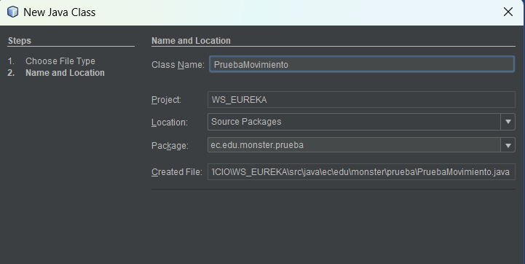
Figura 44 Creación de la prueba de la clase Movimiento
Se codifica la nueva clase de prueba, para verificar que la lógica del servicio funcione correctamente.

Tabla 7 Codificación prueba de la clase movimiento

package ec.edu.monster.prueba;

import ec.edu.monster.modelo.Movimiento;
import ec.edu.monster.servicio.EurekaService;
import java.util.List;
public class PruebaMovimiento {
public static void main(String[] args){
try {
//dato de la prueba
String cuenta = "00100001";
//proceso
EurekaService service = new EurekaService();
List<Movimiento> lista = service.leerMovimientos(cuenta);
//reporte
for(Movimiento r : lista){
System.out.println(r.getCuenta()+ " - " + r.getNromov()+ " - "+ r.getFecha()+ " - "+ r.getTipo()+ " - " + r.getAccion() + " - " + r.getImporte());
}
} catch (Exception e){
e.printStackTrace();
}
}
}

Se manda a ejecutar la prueba y si todo sale bien se muestra contenido con información financiera sobre la cuenta.
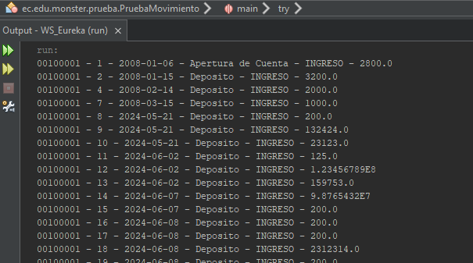
Figura 45 Prueba de ejecución de los movimientos
Ahora se crea una clase de prueba para verificar el método registrarDepósito de la clase EurekaService.
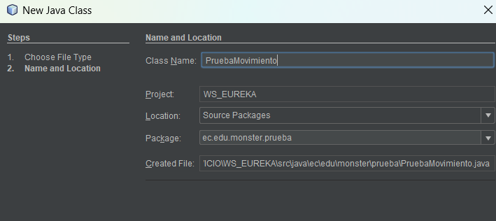
Figura 46 Creación de la prueba de la clase Depósito
Se codifica la nueva clase de prueba para los depósitos.
Tabla 8 Codificación prueba depósito
package ec.edu.monster.prueba;
import ec.edu.monster.servicio.EurekaService;
public class PruebaDeposito {
public static void main(String[] args) {
try {
String cuenta = "00100001";
double importe = 300;
String codEmp = "0001";
EurekaService service = new EurekaService();
service.registrarDeposito(cuenta, importe, codEmp);
System.out.println("Proceso ok");
} catch (Exception e) {
e.printStackTrace();
}
}
}

Se ejecuta el archivo de prueba y debe mostrar un resultado similar al siguiente.
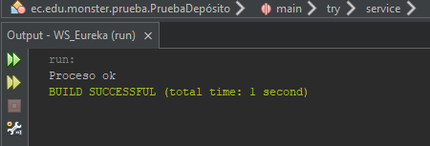
Figura 47 Confirmación de la realización del depósito

CREACIÓN DEL SERVICIO WEB
El siguiente paso es crear el servicio web, para ello se procede a seleccionar el paquete ws y dar clic derecho sobre él, paso seguido se selecciona las opciones New > Web Service.
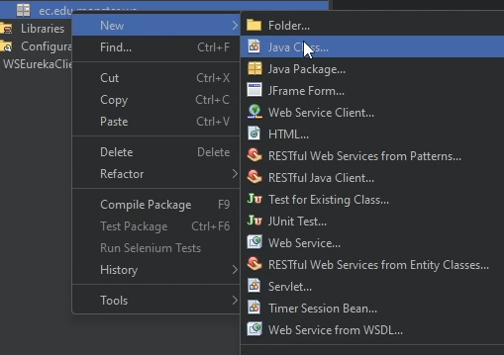
Figura 48 Creación del nuevo servicio web
Una vez dentro del menú de creación del servicio web se proporciona un nombre y se da clic en finalizar.
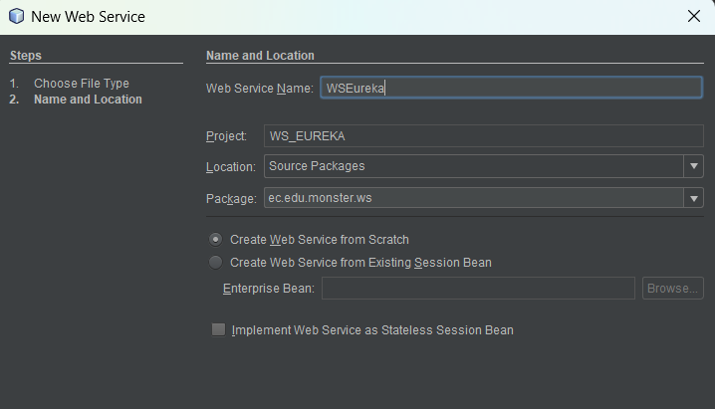
Figura 49 Configuración de nombre y ubicación
Una vez creado el servicio web se procede a codificar el mismo para implementar la lógica de los procedimientos creados.
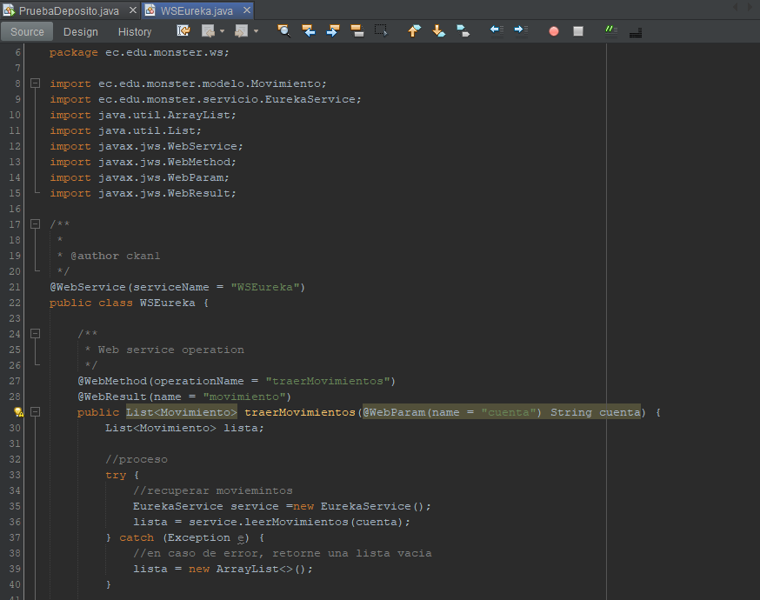
Figura 50 Codificación de los servicios web
La codificación del servicio queda de la siguiente manera.
Tabla 9 Codificación de los Servicios
package ec.edu.monster.ws;
import ec.edu.monster.modelo.Movimiento;
import ec.edu.monster.servicio.EurekaService;
import java.util.ArrayList;
import java.util.List;
import javax.jws.WebService;
import javax.jws.WebMethod;
import javax.jws.WebParam;
import javax.jws.WebResult;

@WebService(serviceName = "WSEureka")
public class WSEureka {
/**
* Web service operation
*/
@WebMethod(operationName = "traerMovimientos")
@WebResult(name = "movimiento")
public List<Movimiento> traerMovimientos(@WebParam(name = "cuenta") String cuenta) {
List<Movimiento> lista;

//proceso
try {
//recuperar moviemintos
EurekaService service =new EurekaService();
lista = service.leerMovimientos(cuenta);
} catch (Exception e) {
//en caso de error, retorne una lista vacia
lista = new ArrayList<>();
}

//retorno
return lista;
}
/**
* Web service operation
*/
@WebMethod(operationName = "regDeposito")
@WebResult(name = "estado")
public int regDeposito(@WebParam(name = "cuenta") String cuenta, @WebParam(name = "importe") double importe) {
int estado;

//proceso
String codEmp = "0001";
try {
EurekaService service = new EurekaService();
estado = service.registrarRetiro(cuenta, importe, codEmp);
} catch (Exception e) {
estado = -1;
}

//retorno
return estado;
}

/**
* Web service operation
*/
@WebMethod(operationName = "regRetiro")
@WebResult(name = "estado")
public int regRetiro(@WebParam(name = "cuenta") String cuenta, @WebParam(name = "importe") double importe) {
int estado;

//proceso
String codEmp = "0001";
try {
EurekaService service = new EurekaService();
estado = service.registrarRetiro(cuenta, importe, codEmp);
} catch (Exception e) {
estado = 0;
}

//retorno
return estado;
}

/**
* Web service operation
*/
@WebMethod(operationName = "regTransferencia")
@WebResult(name = "estado")
public int regTransferencia(@WebParam(name = "cuentaOrigen") String cuentaOrigen, @WebParam(name = "cuentaDestino") String cuentaDestino, @WebParam(name = "importe") double importe) {
int estado;

//proceso
String codEmp = "0001";
try {
EurekaService service = new EurekaService();
estado = service.registrarTransferencia(cuentaOrigen, cuentaDestino, importe, codEmp);
} catch (Exception e) {
System.err.println(e);
estado = 0;
}

//retorno
return estado;
}
}

Para la ejecución del servidor se debe desplegar el mismo de la siguiente manera.
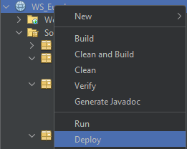
Figura 51 Despliegue de la aplicación
El servidor Glassfish se levanta junto al servidor de la aplicación, se muestra el siguiente mensaje si todo sale bien.
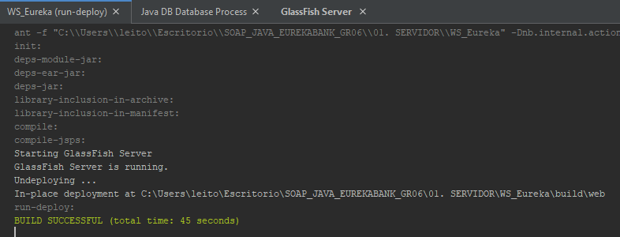
Figura 52 Inicio el servidor
Luego escribir la dirección de alojamiento del servidor y verificar que se encuentre levantado.
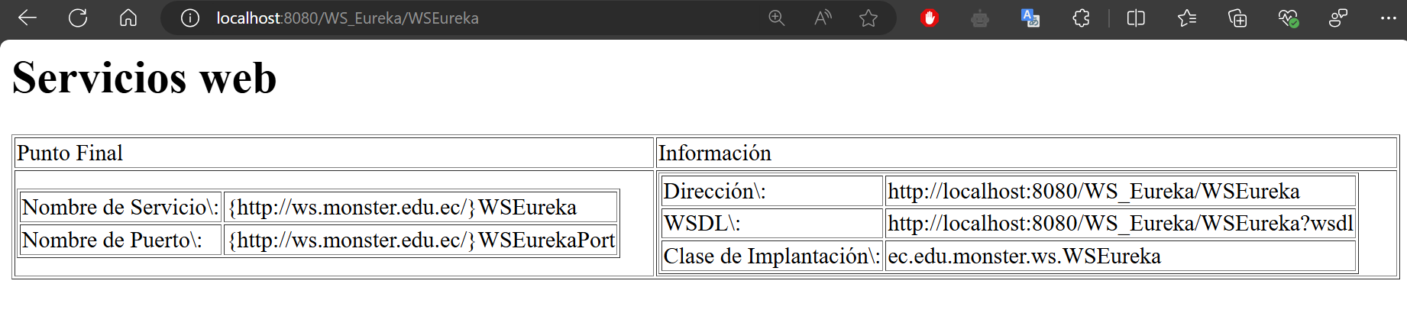
Figura 53 Verificación de los servicios web creados
O en su defecto dirigirse a la carpeta Web Services > WSEureka y dar clic derecho para seleccionar la opción Test Web Services, se redirige a una página que permite ingresar valores para probar.
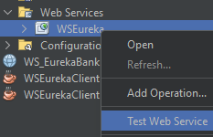
Figura 54 Prueba de servicios
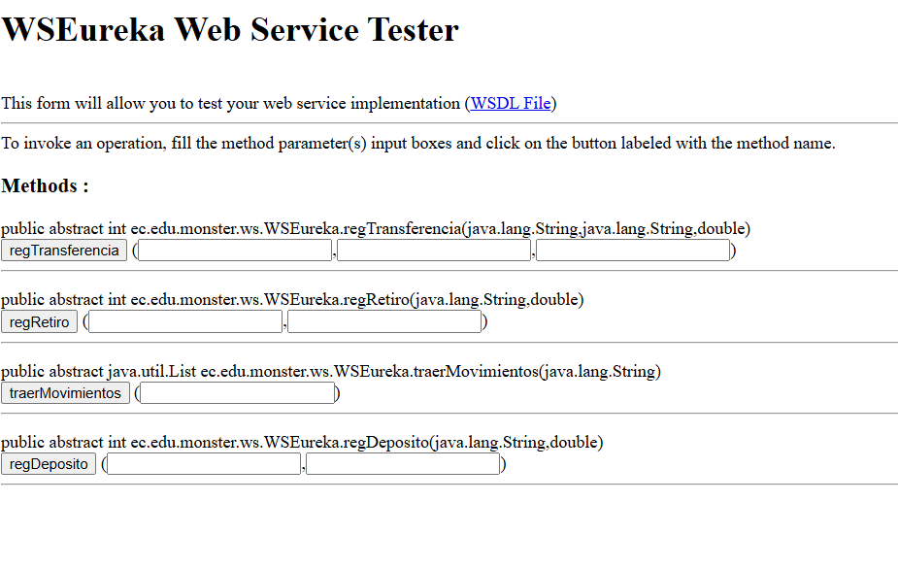
Figura 55 Tester del IDE
Otra forma de probar los servicios es con la aplicación SOAPUI, para ello es necesario descargar y configurar como se muestra a continuación.

APLICACIÓN CLIENTE

CREACIÓN DEL PROYECTO CLIENTE ESCRITORIO
Realizado el servidor se avanza a la aplicación cliente, para ello se crea un nuevo proyecto de tipo Java Application llamado WS_EUREKA_CLIESC.
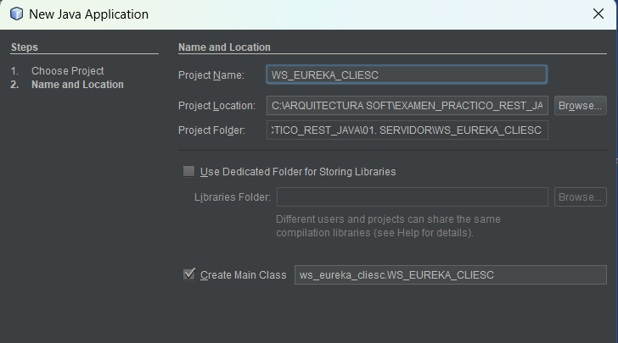
Figura 56 Creación del proyecto cliente
Se crea un cliente de servicio web.
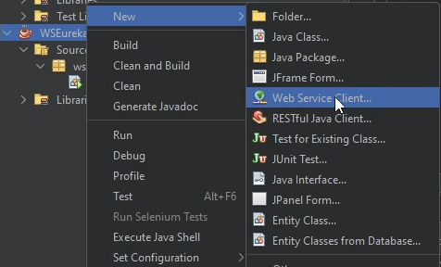
Figura 57 Creación del cliente del servicio web
Tomar en cuenta que el proyecto servidor debe estar desplegado, el siguiente paso es presionar en proyecto y explorar, luego se muestra el proyecto servidor donde se lo selecciona y aparece la dirección de wsdl, además se lo guarda en el paquete ws.
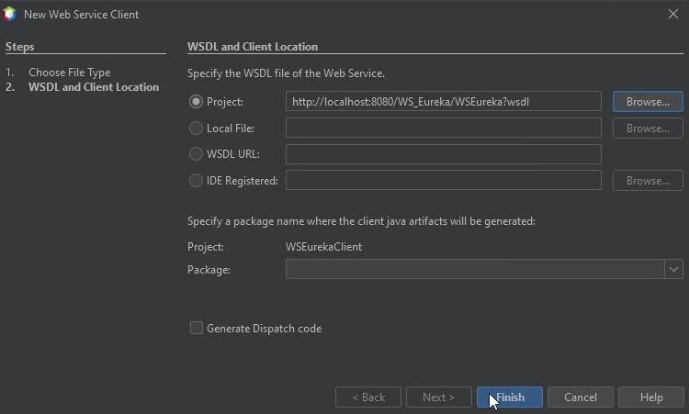
Figura 58 Ubicación del proyecto servidor
Ahora se deben crear los paquetes necesarios, siguiendo los pasos anteriores se crea la estructura del modelo MVC quedando de la siguiente manera.

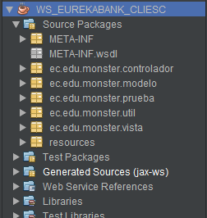
Figura 59 Estructura inicial del proyecto

CREACIÓN DEL MODELO
En el paquete modelo se integra los servicios de la configuración de cliente web que se realizó anteriormente, para esto se crea una clase llamada EurekaServiceModel.
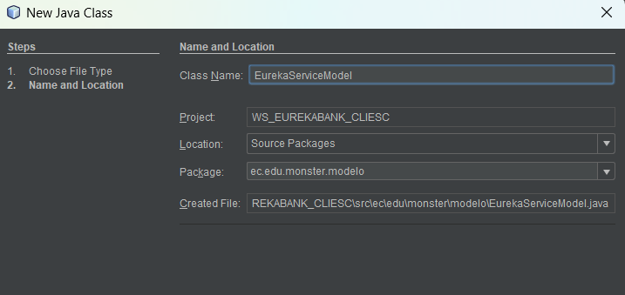
Figura 60 Creación de la clase EurekaService

Una vez creada la clase se procede a agregar las operaciones del servicio web, para lo cual se selecciona la opción Insert Code y luego Call Web Services Operation.
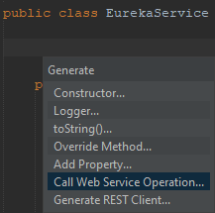
Figura 61 Llamada a los métodos del servicio web
Tabla 10 Clase llamada a servicios web
package ec.edu.monster.model;
public class EurekaServiceModel {
public int regDeposito(java.lang.String cuenta, double importe) {
ec.edu.monster.ws.WSEureka_Service service = new ec.edu.monster.ws.WSEureka_Service();
ec.edu.monster.ws.WSEureka port = service.getWSEurekaPort();
return port.regDeposito(cuenta, importe);
}

public int regRetiro(java.lang.String cuenta, double importe) {
ec.edu.monster.ws.WSEureka_Service service = new ec.edu.monster.ws.WSEureka_Service();
ec.edu.monster.ws.WSEureka port = service.getWSEurekaPort();
return port.regRetiro(cuenta, importe);
}

public int regTransferencia(java.lang.String cuentaOrigen, java.lang.String cuentaDestino, double importe) {
ec.edu.monster.ws.WSEureka_Service service = new ec.edu.monster.ws.WSEureka_Service();
ec.edu.monster.ws.WSEureka port = service.getWSEurekaPort();
return port.regTransferencia(cuentaOrigen, cuentaDestino, importe);
}

public java.util.List<ec.edu.monster.ws.Movimiento> traerMovimientos(java.lang.String cuenta) {
ec.edu.monster.ws.WSEureka_Service service = new ec.edu.monster.ws.WSEureka_Service();
ec.edu.monster.ws.WSEureka port = service.getWSEurekaPort();
return port.traerMovimientos(cuenta);
}
}

CREACIÓN DE LA CAPA DE PRUEBAS
Para la creación de la capa de pruebas es necesario crear las clases correspondientes en el paquetes de pruebas.
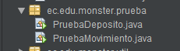
Figura 62 Generación de la capa de pruebas
Posteriormente se crean las clases de prueba.
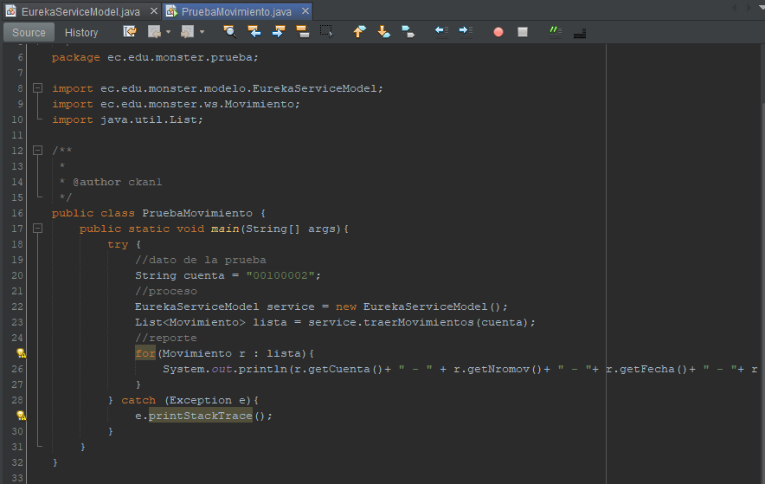
Figura 63 Clase Prueba Movimiento
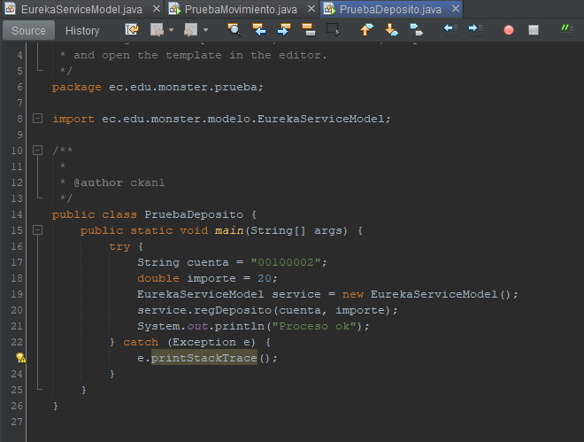
Figura 64 Clase Prueba Deposito

Tabla 11 Clase PruebaMovimiento
package ec.edu.monster.prueba;

import ec.edu.monster.modelo.EurekaServiceModel;
import ec.edu.monster.ws.Movimiento;
import java.util.List;

/**
*
* @author ckan1
*/
public class PruebaMovimiento {
public static void main(String[] args){
try {
//dato de la prueba
String cuenta = "00100002";
//proceso
EurekaServiceModel service = new EurekaServiceModel();
List<Movimiento> lista = service.traerMovimientos(cuenta);
//reporte
for(Movimiento r : lista){
System.out.println(r.getCuenta()+ " - " + r.getNromov()+ " - "+ r.getFecha()+ " - "+ r.getTipo()+ " - " + r.getAccion() + " - " + r.getImporte());
}
} catch (Exception e){
e.printStackTrace();
}
}
}
Tabla 12 Clase de PruebaDeposito
package ec.edu.monster.prueba;
import ec.edu.monster.modelo.EurekaServiceModel;
public class PruebaDeposito {
public static void main(String[] args) {
try {
String cuenta = "00100002";
double importe = 20;
EurekaServiceModel service = new EurekaServiceModel();
service.regDeposito(cuenta, importe);
System.out.println("Proceso ok");
} catch (Exception e) {
e.printStackTrace();
}
}
}

Una vez editadas las pruebas, se verifica que el servidor se encuentre corriendo y se construye el proyecto cliente. Finalmente se corren las dos pruebas obteniendo los resultados mostrados a continuación.
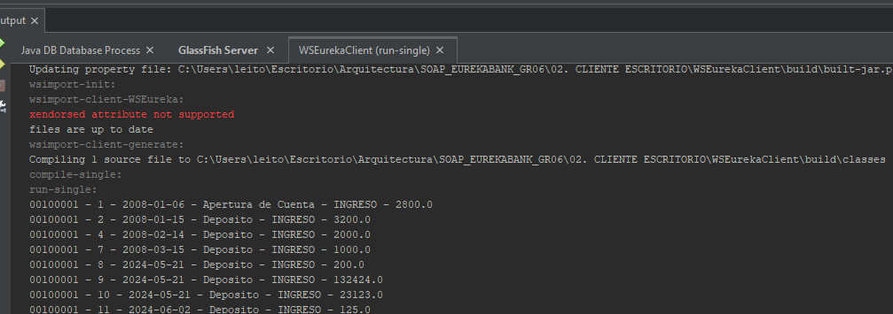
Figura 65 Resultado de la prueba del servicio movimientos
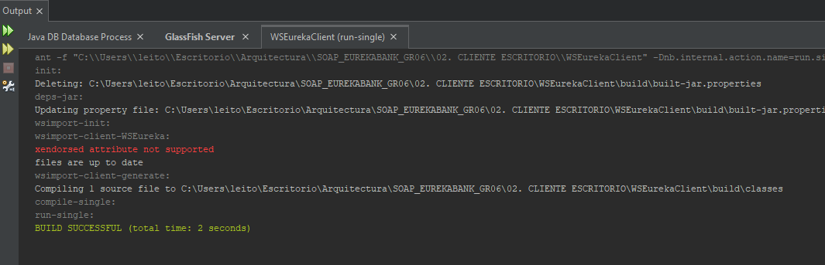
Figura 66 Resultados de la prueba de servicio depósito

CREACIÓN DEL CONTROLADOR
Para crear el controlador, es necesario crear un paquete y crear una nueva clase.
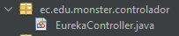
Figura 67 Creación del controlador
Después se codifica la clase de la siguiente manera.
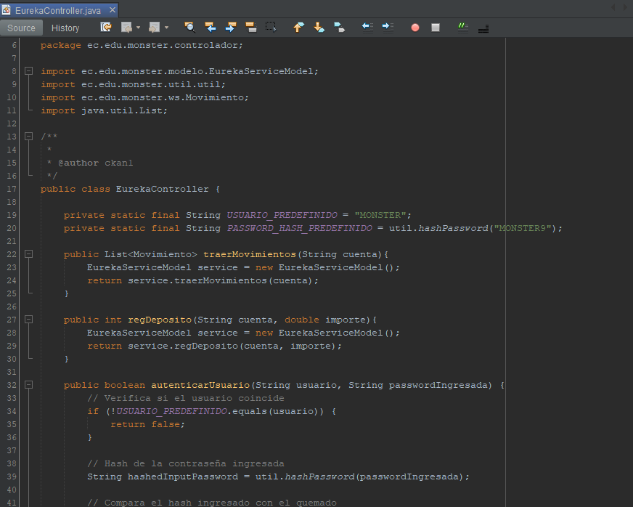
Figura 68 Clase EurekaController
Tabla 13 Codificación controlador
package ec.edu.monster.controlador;
import ec.edu.monster.modelo.EurekaServiceModel;
import ec.edu.monster.util.util;
import ec.edu.monster.ws.Movimiento;
import java.util.List;
public class EurekaController {
private static final String USUARIO_PREDEFINIDO = "MONSTER";
private static final String PASSWORD_HASH_PREDEFINIDO = util.hashPassword("MONSTER9");

public List<Movimiento> traerMovimientos(String cuenta){
EurekaServiceModel service = new EurekaServiceModel();
return service.traerMovimientos(cuenta);
}
public int regDeposito(String cuenta, double importe){
EurekaServiceModel service = new EurekaServiceModel();
return service.regDeposito(cuenta, importe);
}
public int regRetiro(String cuenta, double importe){
EurekaServiceModel service = new EurekaServiceModel();
return service.regRetiro(cuenta, importe);
}

public int regTransferencia(String cuentaOrigen, String cuentaDestino, double importe){
EurekaServiceModel service = new EurekaServiceModel();
return service.regTransferencia(cuentaOrigen, cuentaDestino, importe);
}
public boolean autenticarUsuario(String usuario, String passwordIngresada) {
// Verifica si el usuario coincide
if (!USUARIO_PREDEFINIDO.equals(usuario)) {
return false;
}
String hashedInputPassword = util.hashPassword(passwordIngresada);
return hashedInputPassword.equals(PASSWORD_HASH_PREDEFINIDO);
}
}

CREACIÓN DE LA VISTA
Para la creación de la vista es necesario realizar los formularios.
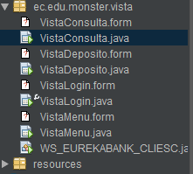
Figura 69 Creación de las vistas
Se los diseña de la manera que cada persona desee, empezando por la vista principal, Depósito y Consulta.
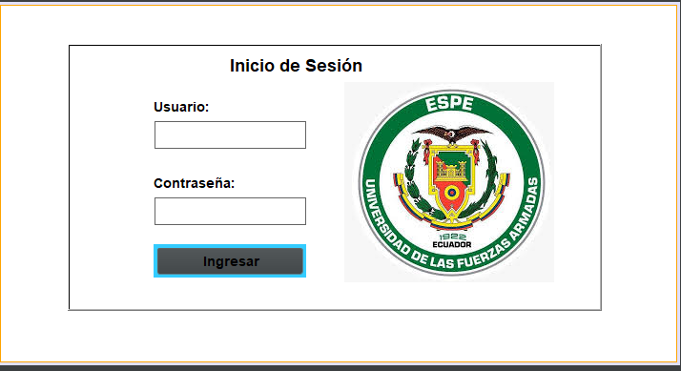
Figura 70 Interfaz de ingreso
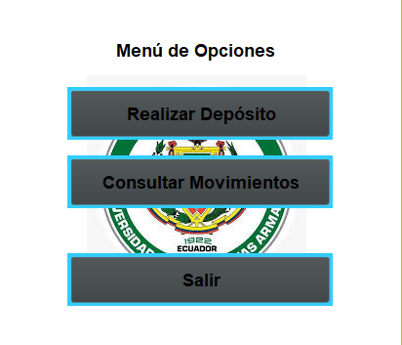
Figura 71 Interfaz de menú
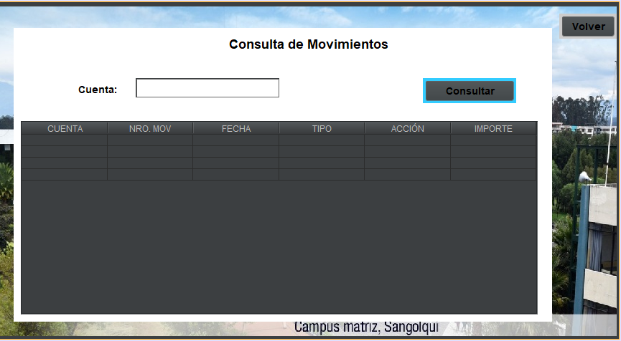
Figura 72 Interfaz Consulta de Movimientos
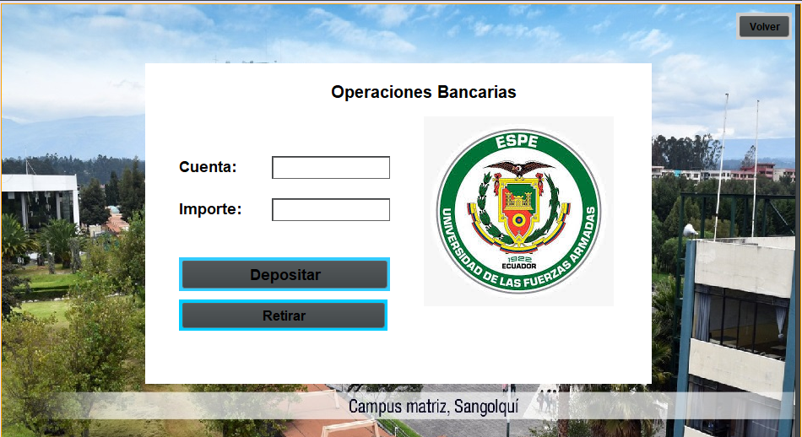
Figura 73 Interfaz Deposito – Retiro
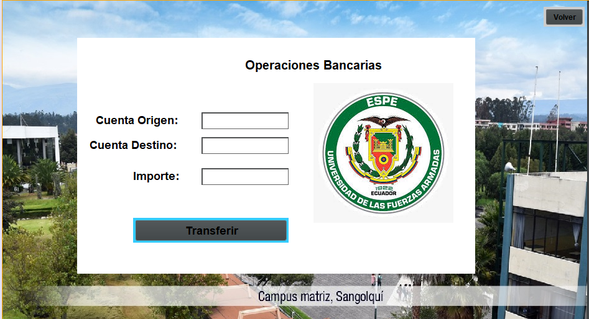
Figura 74 Interfaz Transferencia
Una vez desarrollada la interfaz gráfica, se procede a programar los distintos métodos para cada clase respectivamente.
Tabla 14 Vista Login
package ec.edu.monster.vista;

import ec.edu.monster.controlador.EurekaController;
import java.awt.Dimension;
import java.awt.Toolkit;
import javax.swing.JOptionPane;
public class VistaLogin extends javax.swing.JFrame {
public VistaLogin() {
initComponents();
this.setLocationRelativeTo(null);
Dimension screenSize = Toolkit.getDefaultToolkit().getScreenSize();
Dimension windowSize = getSize();
int x = (screenSize.width - windowSize.width) / 2;
int y = (screenSize.height - windowSize.height) / 2;
setLocation(x, y);
}
/**
* This method is called from within the constructor to initialize the form.
* WARNING: Do NOT modify this code. The content of this method is always
* regenerated by the Form Editor.
*/
@SuppressWarnings("unchecked")
// <editor-fold defaultstate="collapsed" desc="Generated Code">
private void initComponents() {
jPanel1 = new javax.swing.JPanel();
jLabel2 = new javax.swing.JLabel();
jLabel3 = new javax.swing.JLabel();
jLabel4 = new javax.swing.JLabel();
txtUser = new javax.swing.JTextField();
txtPassword = new javax.swing.JPasswordField();
jLabel1 = new javax.swing.JLabel();
btnIngreso = new javax.swing.JButton();
jPanel2 = new javax.swing.JPanel();
setDefaultCloseOperation(javax.swing.WindowConstants.EXIT_ON_CLOSE);
jPanel1.setBackground(new java.awt.Color(255, 255, 255));
jPanel1.setLayout(new org.netbeans.lib.awtextra.AbsoluteLayout());
jLabel2.setFont(new java.awt.Font("Dialog", 1, 18)); // NOI18N
jLabel2.setForeground(new java.awt.Color(0, 0, 0));
jLabel2.setText("Inicio de Sesión");
jPanel1.add(jLabel2, new org.netbeans.lib.awtextra.AbsoluteConstraints(240, 50, 150, -1));
jLabel3.setFont(new java.awt.Font("Dialog", 1, 14)); // NOI18N
jLabel3.setForeground(new java.awt.Color(0, 0, 0));
jLabel3.setText("Usuario:");
jPanel1.add(jLabel3, new org.netbeans.lib.awtextra.AbsoluteConstraints(160, 90, -1, 30));
jLabel4.setFont(new java.awt.Font("Dialog", 1, 14)); // NOI18N
jLabel4.setForeground(new java.awt.Color(0, 0, 0));
jLabel4.setText("Contraseña:");
jPanel1.add(jLabel4, new org.netbeans.lib.awtextra.AbsoluteConstraints(160, 170, -1, 30));
txtUser.setBackground(new java.awt.Color(255, 255, 255));
txtUser.setFont(new java.awt.Font("Dialog", 0, 14)); // NOI18N
txtUser.setForeground(new java.awt.Color(0, 0, 0));
jPanel1.add(txtUser, new org.netbeans.lib.awtextra.AbsoluteConstraints(160, 120, 160, 30));
txtPassword.setBackground(new java.awt.Color(255, 255, 255));
jPanel1.add(txtPassword, new org.netbeans.lib.awtextra.AbsoluteConstraints(160, 200, 160, 30));
jLabel1.setIcon(new javax.swing.ImageIcon(getClass().getResource("/resources/download.jpg"))); // NOI18N
jPanel1.add(jLabel1, new org.netbeans.lib.awtextra.AbsoluteConstraints(360, 80, 220, 210));
btnIngreso.setBackground(new java.awt.Color(51, 204, 255));
btnIngreso.setFont(new java.awt.Font("Dialog", 1, 14)); // NOI18N
btnIngreso.setForeground(new java.awt.Color(0, 0, 0));
btnIngreso.setText("Ingresar");
btnIngreso.addActionListener(new java.awt.event.ActionListener() {
public void actionPerformed(java.awt.event.ActionEvent evt) {
btnIngresoActionPerformed(evt);
}
});
jPanel1.add(btnIngreso, new org.netbeans.lib.awtextra.AbsoluteConstraints(160, 250, 160, -1));
jPanel2.setBackground(new java.awt.Color(255, 255, 255));
jPanel2.setBorder(javax.swing.BorderFactory.createBevelBorder(javax.swing.border.BevelBorder.RAISED, null, new java.awt.Color(0, 0, 0), null, null));
javax.swing.GroupLayout jPanel2Layout = new javax.swing.GroupLayout(jPanel2);
jPanel2.setLayout(jPanel2Layout);
jPanel2Layout.setHorizontalGroup(
jPanel2Layout.createParallelGroup(javax.swing.GroupLayout.Alignment.LEADING)
.addGap(0, 556, Short.MAX_VALUE)
);
jPanel2Layout.setVerticalGroup(
jPanel2Layout.createParallelGroup(javax.swing.GroupLayout.Alignment.LEADING)
.addGap(0, 276, Short.MAX_VALUE)
);
jPanel1.add(jPanel2, new org.netbeans.lib.awtextra.AbsoluteConstraints(70, 40, 560, 280));
javax.swing.GroupLayout layout = new javax.swing.GroupLayout(getContentPane());
getContentPane().setLayout(layout);
layout.setHorizontalGroup(
layout.createParallelGroup(javax.swing.GroupLayout.Alignment.LEADING)
.addComponent(jPanel1, javax.swing.GroupLayout.DEFAULT_SIZE, 708, Short.MAX_VALUE)
);
layout.setVerticalGroup(
layout.createParallelGroup(javax.swing.GroupLayout.Alignment.LEADING)
.addComponent(jPanel1, javax.swing.GroupLayout.PREFERRED_SIZE, 373, javax.swing.GroupLayout.PREFERRED_SIZE)
);
pack();
}// </editor-fold>
private void btnIngresoActionPerformed(java.awt.event.ActionEvent evt) {
// TODO add your handling code here:
String usuario = txtUser.getText();
String password = new String(txtPassword.getPassword()); // Convertir el array de char a String
EurekaController controller = new EurekaController();
if (controller.autenticarUsuario(usuario, password)) {
JOptionPane.showMessageDialog(this, "Inicio de sesión exitoso", "Éxito", JOptionPane.INFORMATION_MESSAGE);
// Aquí puedes redirigir a la siguiente ventana o funcionalidad
VistaMenu menu = new VistaMenu();
menu.setVisible(true);
this.dispose(); // Cerrar la ventana actual
} else {
JOptionPane.showMessageDialog(this, "Usuario o contraseña incorrectos", "Error", JOptionPane.ERROR_MESSAGE);
}
}
/**
* @param args the command line arguments
*/
public static void main(String args[]) {
/* Set the Nimbus look and feel */
//<editor-fold defaultstate="collapsed" desc=" Look and feel setting code (optional) ">
/* If Nimbus (introduced in Java SE 6) is not available, stay with the default look and feel.
* For details see http://download.oracle.com/javase/tutorial/uiswing/lookandfeel/plaf.html
*/
try {
for (javax.swing.UIManager.LookAndFeelInfo info : javax.swing.UIManager.getInstalledLookAndFeels()) {
if ("Nimbus".equals(info.getName())) {
javax.swing.UIManager.setLookAndFeel(info.getClassName());
break;
}
}
} catch (ClassNotFoundException ex) {
java.util.logging.Logger.getLogger(VistaLogin.class.getName()).log(java.util.logging.Level.SEVERE, null, ex);
} catch (InstantiationException ex) { java.util.logging.Logger.getLogger(VistaLogin.class.getName()).log(java.util.logging.Level.SEVERE, null, ex);
} catch (IllegalAccessException ex) {java.util.logging.Logger.getLogger(VistaLogin.class.getName()).log(java.util.logging.Level.SEVERE, null, ex);
} catch (javax.swing.UnsupportedLookAndFeelException ex) {
java.util.logging.Logger.getLogger(VistaLogin.class.getName()).log(java.util.logging.Level.SEVERE, null, ex);
}
//</editor-fold>

/* Create and display the form */
java.awt.EventQueue.invokeLater(new Runnable() {
public void run() {
new VistaLogin().setVisible(true);
}
});
}

// Variables declaration - do not modify
private javax.swing.JButton btnIngreso;
private javax.swing.JLabel jLabel1;
private javax.swing.JLabel jLabel2;
private javax.swing.JLabel jLabel3;
private javax.swing.JLabel jLabel4;
private javax.swing.JPanel jPanel1;
private javax.swing.JPanel jPanel2;
private javax.swing.JPasswordField txtPassword;
private javax.swing.JTextField txtUser;
// End of variables declaration
}

Tabla 15 Vista Menú
package ec.edu.monster.vista;
import java.awt.Dimension;
import java.awt.Toolkit;
public class VistaMenu extends javax.swing.JFrame {
public VistaMenu() {
initComponents();
this.setLocationRelativeTo(null);
Dimension screenSize = Toolkit.getDefaultToolkit().getScreenSize();
Dimension windowSize = getSize();
int x = (screenSize.width - windowSize.width) / 2;
int y = (screenSize.height - windowSize.height) / 2;

setLocation(x, y);
}
@SuppressWarnings("unchecked")
// <editor-fold defaultstate="collapsed" desc="Generated Code">
private void initComponents() {

jPanel1 = new javax.swing.JPanel();
jLabel1 = new javax.swing.JLabel();
btnDeposito = new javax.swing.JButton();
btnMovimientos = new javax.swing.JButton();
btnSalir = new javax.swing.JButton();
jLabel2 = new javax.swing.JLabel();

setDefaultCloseOperation(javax.swing.WindowConstants.EXIT_ON_CLOSE);

jPanel1.setBackground(new java.awt.Color(255, 255, 255));
jPanel1.setLayout(new org.netbeans.lib.awtextra.AbsoluteLayout());

jLabel1.setFont(new java.awt.Font("Dialog", 1, 18)); // NOI18N
jLabel1.setForeground(new java.awt.Color(0, 0, 0));
jLabel1.setText("Menú de Opciones");
jPanel1.add(jLabel1, new org.netbeans.lib.awtextra.AbsoluteConstraints(120, 40, -1, -1));

btnDeposito.setBackground(new java.awt.Color(51, 204, 255));
btnDeposito.setFont(new java.awt.Font("Dialog", 1, 18)); // NOI18N
btnDeposito.setForeground(new java.awt.Color(0, 0, 0));
btnDeposito.setText("Realizar Depósito");
btnDeposito.addActionListener(new java.awt.event.ActionListener() {
public void actionPerformed(java.awt.event.ActionEvent evt) {
btnDepositoActionPerformed(evt);
}
});
jPanel1.add(btnDeposito, new org.netbeans.lib.awtextra.AbsoluteConstraints(70, 90, 272, 54));

btnMovimientos.setBackground(new java.awt.Color(51, 204, 255));
btnMovimientos.setFont(new java.awt.Font("Dialog", 1, 18)); // NOI18N
btnMovimientos.setForeground(new java.awt.Color(0, 0, 0));
btnMovimientos.setText("Consultar Movimientos");
btnMovimientos.addActionListener(new java.awt.event.ActionListener() {
public void actionPerformed(java.awt.event.ActionEvent evt) {
btnMovimientosActionPerformed(evt);
}
});
jPanel1.add(btnMovimientos, new org.netbeans.lib.awtextra.AbsoluteConstraints(70, 160, 272, 54));

btnSalir.setBackground(new java.awt.Color(51, 204, 255));
btnSalir.setFont(new java.awt.Font("Dialog", 1, 18)); // NOI18N
btnSalir.setForeground(new java.awt.Color(0, 0, 0));
btnSalir.setText("Salir");
btnSalir.addActionListener(new java.awt.event.ActionListener() {
public void actionPerformed(java.awt.event.ActionEvent evt) {
btnSalirActionPerformed(evt);
}
});
jPanel1.add(btnSalir, new org.netbeans.lib.awtextra.AbsoluteConstraints(70, 260, 272, 54));

jLabel2.setIcon(new javax.swing.ImageIcon(getClass().getResource("/resources/download.jpg"))); // NOI18N
jPanel1.add(jLabel2, new org.netbeans.lib.awtextra.AbsoluteConstraints(90, 70, 230, 240));
javax.swing.GroupLayout layout = new javax.swing.GroupLayout(getContentPane());
getContentPane().setLayout(layout);
layout.setHorizontalGroup(
layout.createParallelGroup(javax.swing.GroupLayout.Alignment.LEADING)
.addGroup(layout.createSequentialGroup()
.addContainerGap(javax.swing.GroupLayout.DEFAULT_SIZE, Short.MAX_VALUE)
.addComponent(jPanel1, javax.swing.GroupLayout.PREFERRED_SIZE, 412, javax.swing.GroupLayout.PREFERRED_SIZE))
);
layout.setVerticalGroup(
layout.createParallelGroup(javax.swing.GroupLayout.Alignment.LEADING)
.addGroup(layout.createSequentialGroup()
.addContainerGap()
.addComponent(jPanel1, javax.swing.GroupLayout.PREFERRED_SIZE, 357, javax.swing.GroupLayout.PREFERRED_SIZE)
.addContainerGap(javax.swing.GroupLayout.DEFAULT_SIZE, Short.MAX_VALUE))
);
pack();
}// </editor-fold>
private void btnDepositoActionPerformed(java.awt.event.ActionEvent evt) {
// TODO add your handling code here:
VistaDeposito deposito = new VistaDeposito();
deposito.setVisible(true);
this.dispose();
}
private void btnMovimientosActionPerformed(java.awt.event.ActionEvent evt) {
// TODO add your handling code here:
VistaConsulta consulta = new VistaConsulta();
consulta.setVisible(true);
this.dispose();
}
private void btnSalirActionPerformed(java.awt.event.ActionEvent evt) {
// TODO add your handling code here:
System.exit(0);
}

/**
* @param args the command line arguments
*/
public static void main(String args[]) {
/* Set the Nimbus look and feel */
//<editor-fold defaultstate="collapsed" desc=" Look and feel setting code (optional) ">
/* If Nimbus (introduced in Java SE 6) is not available, stay with the default look and feel.
* For details see http://download.oracle.com/javase/tutorial/uiswing/lookandfeel/plaf.html
*/
try {
for (javax.swing.UIManager.LookAndFeelInfo info : javax.swing.UIManager.getInstalledLookAndFeels()) {
if ("Nimbus".equals(info.getName())) {
javax.swing.UIManager.setLookAndFeel(info.getClassName());
break;
}
}
} catch (ClassNotFoundException ex) {
java.util.logging.Logger.getLogger(VistaMenu.class.getName()).log(java.util.logging.Level.SEVERE, null, ex);
} catch (InstantiationException ex) {
java.util.logging.Logger.getLogger(VistaMenu.class.getName()).log(java.util.logging.Level.SEVERE, null, ex);
} catch (IllegalAccessException ex) {
java.util.logging.Logger.getLogger(VistaMenu.class.getName()).log(java.util.logging.Level.SEVERE, null, ex);
} catch (javax.swing.UnsupportedLookAndFeelException ex) {
java.util.logging.Logger.getLogger(VistaMenu.class.getName()).log(java.util.logging.Level.SEVERE, null, ex);
}
//</editor-fold>
/* Create and display the form */
java.awt.EventQueue.invokeLater(new Runnable() {
public void run() {
new VistaMenu().setVisible(true);
}
});
}
// Variables declaration - do not modify
private javax.swing.JButton btnDeposito;
private javax.swing.JButton btnMovimientos;
private javax.swing.JButton btnSalir;
private javax.swing.JLabel jLabel1;
private javax.swing.JLabel jLabel2;
private javax.swing.JPanel jPanel1;
// End of variables declaration
}
Tabla 16 Vista Consulta
package ec.edu.monster.vista;
import ec.edu.monster.controlador.EurekaController;
import ec.edu.monster.ws.Movimiento;
import java.awt.Dimension;
import java.awt.Toolkit;
import java.util.List;
import javax.swing.table.DefaultTableModel;
public class VistaConsulta extends javax.swing.JFrame {
public VistaConsulta() {
initComponents();
this.setLocationRelativeTo(null);
Dimension screenSize = Toolkit.getDefaultToolkit().getScreenSize();
Dimension windowSize = getSize();
int x = (screenSize.width - windowSize.width) / 2;
int y = (screenSize.height - windowSize.height) / 2;
setLocation(x, y);
}
@SuppressWarnings("unchecked")
// <editor-fold defaultstate="collapsed" desc="Generated Code">
private void initComponents() {
jPanel1 = new javax.swing.JPanel();
jLabel2 = new javax.swing.JLabel();
jLabel3 = new javax.swing.JLabel();
txtCuenta = new javax.swing.JTextField();
btnVolver = new javax.swing.JButton();
btnConsultar = new javax.swing.JButton();
jScrollPane1 = new javax.swing.JScrollPane();
reporte = new javax.swing.JTable();
jPanel2 = new javax.swing.JPanel();
jLabel4 = new javax.swing.JLabel();
setDefaultCloseOperation(javax.swing.WindowConstants.EXIT_ON_CLOSE);
getContentPane().setLayout(new org.netbeans.lib.awtextra.AbsoluteLayout());
jPanel1.setLayout(new org.netbeans.lib.awtextra.AbsoluteLayout());
jLabel2.setFont(new java.awt.Font("Dialog", 1, 18)); // NOI18N
jLabel2.setForeground(new java.awt.Color(0, 0, 0));
jLabel2.setText("Consulta de Movimientos");
jPanel1.add(jLabel2, new org.netbeans.lib.awtextra.AbsoluteConstraints(320, 40, -1, -1));
jLabel3.setFont(new java.awt.Font("Dialog", 1, 14)); // NOI18N
jLabel3.setForeground(new java.awt.Color(0, 0, 0));
jLabel3.setText("Cuenta:");
jPanel1.add(jLabel3, new org.netbeans.lib.awtextra.AbsoluteConstraints(110, 100, -1, 30));
txtCuenta.setBackground(new java.awt.Color(255, 255, 255));
txtCuenta.setFont(new java.awt.Font("Dialog", 0, 14)); // NOI18N
txtCuenta.setForeground(new java.awt.Color(0, 0, 0));
jPanel1.add(txtCuenta, new org.netbeans.lib.awtextra.AbsoluteConstraints(190, 100, 200, -1));
btnVolver.setBackground(new java.awt.Color(204, 204, 204));
btnVolver.setFont(new java.awt.Font("Dialog", 1, 14)); // NOI18N
btnVolver.setForeground(new java.awt.Color(0, 0, 0));
btnVolver.setText("Volver");
btnVolver.addActionListener(new java.awt.event.ActionListener() {
public void actionPerformed(java.awt.event.ActionEvent evt) {
btnVolverActionPerformed(evt);
}
});
jPanel1.add(btnVolver, new org.netbeans.lib.awtextra.AbsoluteConstraints(780, 10, 80, -1));
btnConsultar.setBackground(new java.awt.Color(51, 204, 255));
btnConsultar.setFont(new java.awt.Font("Dialog", 1, 14)); // NOI18N
btnConsultar.setForeground(new java.awt.Color(0, 0, 0));
btnConsultar.setText("Consultar");
btnConsultar.addActionListener(new java.awt.event.ActionListener() {
public void actionPerformed(java.awt.event.ActionEvent evt) {
btnConsultarActionPerformed(evt);
}
});
jPanel1.add(btnConsultar, new org.netbeans.lib.awtextra.AbsoluteConstraints(590, 100, 130, -1));
reporte.setModel(new javax.swing.table.DefaultTableModel(
new Object [][] {
{null, null, null, null, null, null},
{null, null, null, null, null, null},
{null, null, null, null, null, null},
{null, null, null, null, null, null}
},
new String [] {
"CUENTA", "NRO. MOV", "FECHA", "TIPO", "ACCIÓN", "IMPORTE"
}
) {
Class[] types = new Class [] {
java.lang.String.class, java.lang.Integer.class, java.lang.Object.class, java.lang.String.class, java.lang.String.class, java.lang.Double.class
};
public Class getColumnClass(int columnIndex) {
return types [columnIndex];
}
});
jScrollPane1.setViewportView(reporte);
jPanel1.add(jScrollPane1, new org.netbeans.lib.awtextra.AbsoluteConstraints(30, 160, 720, 270));
jPanel2.setBackground(new java.awt.Color(255, 255, 255));
javax.swing.GroupLayout jPanel2Layout = new javax.swing.GroupLayout(jPanel2);
jPanel2.setLayout(jPanel2Layout);
jPanel2Layout.setHorizontalGroup(
jPanel2Layout.createParallelGroup(javax.swing.GroupLayout.Alignment.LEADING)
.addGap(0, 750, Short.MAX_VALUE)
);
jPanel2Layout.setVerticalGroup(
jPanel2Layout.createParallelGroup(javax.swing.GroupLayout.Alignment.LEADING)
.addGap(0, 410, Short.MAX_VALUE)
);
jPanel1.add(jPanel2, new org.netbeans.lib.awtextra.AbsoluteConstraints(20, 30, 750, 410));
jLabel4.setIcon(new javax.swing.ImageIcon(getClass().getResource("/resources/fondo2.jpg"))); // NOI18N
jPanel1.add(jLabel4, new org.netbeans.lib.awtextra.AbsoluteConstraints(0, 0, 860, 460));
getContentPane().add(jPanel1, new org.netbeans.lib.awtextra.AbsoluteConstraints(0, 6, -1, 520));
pack();
}// </editor-fold>
private void btnConsultarActionPerformed(java.awt.event.ActionEvent evt) {
// TODO add your handling code here:
String cuenta = txtCuenta.getText();
EurekaController control = new EurekaController();
List<Movimiento> lista = control.traerMovimientos(cuenta);
DefaultTableModel tabla = (DefaultTableModel) reporte.getModel();
tabla.setRowCount(0);
for(Movimiento r : lista){
Object[] rowData = {
r.getCuenta(), r.getNromov(), r.getFecha(), r.getTipo(), r.getAccion(), r.getImporte()
};
tabla.addRow(rowData);
}
}
private void btnVolverActionPerformed(java.awt.event.ActionEvent evt) {
// TODO add your handling code here:
VistaMenu menu = new VistaMenu();
menu.setVisible(true);
this.dispose();
}
public static void main(String args[]) {
/* Set the Nimbus look and feel */
//<editor-fold defaultstate="collapsed" desc=" Look and feel setting code (optional) ">
/* If Nimbus (introduced in Java SE 6) is not available, stay with the default look and feel.
* For details see http://download.oracle.com/javase/tutorial/uiswing/lookandfeel/plaf.html
*/
try {
for (javax.swing.UIManager.LookAndFeelInfo info : javax.swing.UIManager.getInstalledLookAndFeels()) {
if ("Nimbus".equals(info.getName())) {
javax.swing.UIManager.setLookAndFeel(info.getClassName());
break;
}
}
} catch (ClassNotFoundException ex) {
java.util.logging.Logger.getLogger(VistaConsulta.class.getName()).log(java.util.logging.Level.SEVERE, null, ex);
} catch (InstantiationException ex) {
java.util.logging.Logger.getLogger(VistaConsulta.class.getName()).log(java.util.logging.Level.SEVERE, null, ex);
} catch (IllegalAccessException ex) {
java.util.logging.Logger.getLogger(VistaConsulta.class.getName()).log(java.util.logging.Level.SEVERE, null, ex);
} catch (javax.swing.UnsupportedLookAndFeelException ex) {
java.util.logging.Logger.getLogger(VistaConsulta.class.getName()).log(java.util.logging.Level.SEVERE, null, ex);
}
//</editor-fold>
/* Create and display the form */
java.awt.EventQueue.invokeLater(new Runnable() {
public void run() {
new VistaConsulta().setVisible(true);
}
});
}
// Variables declaration - do not modify
private javax.swing.JButton btnConsultar;
private javax.swing.JButton btnVolver;
private javax.swing.JLabel jLabel2;
private javax.swing.JLabel jLabel3;
private javax.swing.JLabel jLabel4;
private javax.swing.JPanel jPanel1;
private javax.swing.JPanel jPanel2;
private javax.swing.JScrollPane jScrollPane1;
private javax.swing.JTable reporte;
private javax.swing.JTextField txtCuenta;
// End of variables declaration
}
Tabla 17 Vista Depósito - Retiro
package ec.edu.monster.vista;
import ec.edu.monster.controlador.EurekaController;
import java.awt.Dimension;
import java.awt.Toolkit;
import javax.swing.JOptionPane;

/**
*
* @author ckan1
*/
public class VistaDeposito extends javax.swing.JFrame {

/**
* Creates new form VistaDeposito
*/
public VistaDeposito() {
initComponents();
this.setLocationRelativeTo(null);

Dimension screenSize = Toolkit.getDefaultToolkit().getScreenSize();

Dimension windowSize = getSize();

int x = (screenSize.width - windowSize.width) / 2;
int y = (screenSize.height - windowSize.height) / 2;

setLocation(x, y);
}

/**
* This method is called from within the constructor to initialize the form.
* WARNING: Do NOT modify this code. The content of this method is always
* regenerated by the Form Editor.
*/
@SuppressWarnings("unchecked")
// <editor-fold defaultstate="collapsed" desc="Generated Code">
private void initComponents() {

jPanel1 = new javax.swing.JPanel();
jLabel2 = new javax.swing.JLabel();
jLabel3 = new javax.swing.JLabel();
txtCuenta = new javax.swing.JTextField();
jLabel4 = new javax.swing.JLabel();
txtImporte = new javax.swing.JTextField();
jButton1 = new javax.swing.JButton();
jLabel1 = new javax.swing.JLabel();
jButton2 = new javax.swing.JButton();
jButton3 = new javax.swing.JButton();
jPanel2 = new javax.swing.JPanel();
jLabel5 = new javax.swing.JLabel();

setDefaultCloseOperation(javax.swing.WindowConstants.EXIT_ON_CLOSE);

jPanel1.setLayout(new org.netbeans.lib.awtextra.AbsoluteLayout());

jLabel2.setFont(new java.awt.Font("Dialog", 1, 20)); // NOI18N
jLabel2.setForeground(new java.awt.Color(0, 0, 0));
jLabel2.setText("Operaciones Bancarias");
jPanel1.add(jLabel2, new org.netbeans.lib.awtextra.AbsoluteConstraints(390, 90, -1, -1));

jLabel3.setBackground(new java.awt.Color(255, 255, 255));
jLabel3.setFont(new java.awt.Font("Dialog", 1, 18)); // NOI18N
jLabel3.setForeground(new java.awt.Color(0, 0, 0));
jLabel3.setText("Cuenta:");
jPanel1.add(jLabel3, new org.netbeans.lib.awtextra.AbsoluteConstraints(210, 180, -1, -1));

txtCuenta.setBackground(new java.awt.Color(255, 255, 255));
txtCuenta.setFont(new java.awt.Font("Dialog", 0, 14)); // NOI18N
txtCuenta.setForeground(new java.awt.Color(0, 0, 0));
jPanel1.add(txtCuenta, new org.netbeans.lib.awtextra.AbsoluteConstraints(320, 180, 140, -1));

jLabel4.setBackground(new java.awt.Color(255, 255, 255));
jLabel4.setFont(new java.awt.Font("Dialog", 1, 18)); // NOI18N
jLabel4.setForeground(new java.awt.Color(0, 0, 0));
jLabel4.setText("Importe:");
jPanel1.add(jLabel4, new org.netbeans.lib.awtextra.AbsoluteConstraints(210, 230, -1, -1));

txtImporte.setBackground(new java.awt.Color(255, 255, 255));
txtImporte.setFont(new java.awt.Font("Dialog", 0, 14)); // NOI18N
txtImporte.setForeground(new java.awt.Color(0, 0, 0));
txtImporte.addActionListener(new java.awt.event.ActionListener() {
public void actionPerformed(java.awt.event.ActionEvent evt) {
txtImporteActionPerformed(evt);
}
});
jPanel1.add(txtImporte, new org.netbeans.lib.awtextra.AbsoluteConstraints(320, 230, 140, -1));

jButton1.setBackground(new java.awt.Color(51, 204, 255));
jButton1.setFont(new java.awt.Font("Dialog", 1, 18)); // NOI18N
jButton1.setForeground(new java.awt.Color(0, 0, 0));
jButton1.setText("Depositar");
jButton1.addActionListener(new java.awt.event.ActionListener() {
public void actionPerformed(java.awt.event.ActionEvent evt) {
jButton1ActionPerformed(evt);
}
});
jPanel1.add(jButton1, new org.netbeans.lib.awtextra.AbsoluteConstraints(210, 300, 250, -1));

jLabel1.setBackground(new java.awt.Color(204, 204, 204));
jLabel1.setIcon(new javax.swing.ImageIcon(getClass().getResource("/resources/download.jpg"))); // NOI18N
jPanel1.add(jLabel1, new org.netbeans.lib.awtextra.AbsoluteConstraints(500, 130, 230, 230));

jButton2.setBackground(new java.awt.Color(204, 204, 204));
jButton2.setForeground(new java.awt.Color(0, 0, 0));
jButton2.setText("Volver");
jButton2.addActionListener(new java.awt.event.ActionListener() {
public void actionPerformed(java.awt.event.ActionEvent evt) {
jButton2ActionPerformed(evt);
}
});
jPanel1.add(jButton2, new org.netbeans.lib.awtextra.AbsoluteConstraints(870, 10, -1, -1));

jButton3.setBackground(new java.awt.Color(0, 204, 255));
jButton3.setFont(new java.awt.Font("Dialog", 1, 16)); // NOI18N
jButton3.setForeground(new java.awt.Color(0, 0, 0));
jButton3.setText("Retirar");
jButton3.addActionListener(new java.awt.event.ActionListener() {
public void actionPerformed(java.awt.event.ActionEvent evt) {
jButton3ActionPerformed(evt);
}
});
jPanel1.add(jButton3, new org.netbeans.lib.awtextra.AbsoluteConstraints(210, 350, 247, -1));

jPanel2.setBackground(new java.awt.Color(255, 255, 255));

javax.swing.GroupLayout jPanel2Layout = new javax.swing.GroupLayout(jPanel2);
jPanel2.setLayout(jPanel2Layout);
jPanel2Layout.setHorizontalGroup(
jPanel2Layout.createParallelGroup(javax.swing.GroupLayout.Alignment.LEADING)
.addGap(0, 600, Short.MAX_VALUE)
);
jPanel2Layout.setVerticalGroup(
jPanel2Layout.createParallelGroup(javax.swing.GroupLayout.Alignment.LEADING)
.addGap(0, 380, Short.MAX_VALUE)
);

jPanel1.add(jPanel2, new org.netbeans.lib.awtextra.AbsoluteConstraints(170, 70, 600, 380));

jLabel5.setIcon(new javax.swing.ImageIcon(getClass().getResource("/resources/fondo2.jpg"))); // NOI18N
jPanel1.add(jLabel5, new org.netbeans.lib.awtextra.AbsoluteConstraints(0, 0, 940, 520));

javax.swing.GroupLayout layout = new javax.swing.GroupLayout(getContentPane());
getContentPane().setLayout(layout);
layout.setHorizontalGroup(
layout.createParallelGroup(javax.swing.GroupLayout.Alignment.LEADING)
.addGroup(layout.createSequentialGroup()
.addComponent(jPanel1, javax.swing.GroupLayout.DEFAULT_SIZE, javax.swing.GroupLayout.DEFAULT_SIZE, Short.MAX_VALUE)
.addContainerGap())
);
layout.setVerticalGroup(
layout.createParallelGroup(javax.swing.GroupLayout.Alignment.LEADING)
.addGroup(layout.createSequentialGroup()
.addComponent(jPanel1, javax.swing.GroupLayout.PREFERRED_SIZE, javax.swing.GroupLayout.DEFAULT_SIZE, javax.swing.GroupLayout.PREFERRED_SIZE)
.addContainerGap(javax.swing.GroupLayout.DEFAULT_SIZE, Short.MAX_VALUE))
);

pack();
}// </editor-fold>

private void txtImporteActionPerformed(java.awt.event.ActionEvent evt) {
// TODO add your handling code here:
}

private void jButton1ActionPerformed(java.awt.event.ActionEvent evt) {
// TODO add your handling code here:
String cuenta = txtCuenta.getText();
double importe = Double.parseDouble(txtImporte.getText());

EurekaController control = new EurekaController();
int estado = control.regDeposito(cuenta, importe);

String mensaje = "Proceso OK.";
if(estado == -1){
mensaje = "La cuenta no existe o no está activa.";
}
JOptionPane.showMessageDialog(rootPane, mensaje);
}

private void jButton2ActionPerformed(java.awt.event.ActionEvent evt) {
// TODO add your handling code here:
VistaMenu menu = new VistaMenu();
menu.setVisible(true);
this.dispose();
}

private void jButton3ActionPerformed(java.awt.event.ActionEvent evt) {
String cuenta = txtCuenta.getText();
double importe = Double.parseDouble(txtImporte.getText());

EurekaController control = new EurekaController();
int estado = control.regRetiro(cuenta, importe);

String mensaje = "Proceso OK.";
if(estado == -1){
mensaje = "La cuenta no existe o no está activa.";
}else if(estado == -2){
mensaje = "El saldo de la cuenta no es suficiente.";
}
JOptionPane.showMessageDialog(rootPane, mensaje);
}

/**
* @param args the command line arguments
*/
public static void main(String args[]) {
/* Set the Nimbus look and feel */
//<editor-fold defaultstate="collapsed" desc=" Look and feel setting code (optional) ">
/* If Nimbus (introduced in Java SE 6) is not available, stay with the default look and feel.
* For details see http://download.oracle.com/javase/tutorial/uiswing/lookandfeel/plaf.html
*/
try {
for (javax.swing.UIManager.LookAndFeelInfo info : javax.swing.UIManager.getInstalledLookAndFeels()) {
if ("Nimbus".equals(info.getName())) {
javax.swing.UIManager.setLookAndFeel(info.getClassName());
break;
}
}
} catch (ClassNotFoundException ex) {
java.util.logging.Logger.getLogger(VistaDeposito.class.getName()).log(java.util.logging.Level.SEVERE, null, ex);
} catch (InstantiationException ex) {
java.util.logging.Logger.getLogger(VistaDeposito.class.getName()).log(java.util.logging.Level.SEVERE, null, ex);
} catch (IllegalAccessException ex) {
java.util.logging.Logger.getLogger(VistaDeposito.class.getName()).log(java.util.logging.Level.SEVERE, null, ex);
} catch (javax.swing.UnsupportedLookAndFeelException ex) {
java.util.logging.Logger.getLogger(VistaDeposito.class.getName()).log(java.util.logging.Level.SEVERE, null, ex);
}
//</editor-fold>

/* Create and display the form */
java.awt.EventQueue.invokeLater(new Runnable() {
public void run() {
new VistaDeposito().setVisible(true);
}
});
}

// Variables declaration - do not modify
private javax.swing.JButton jButton1;
private javax.swing.JButton jButton2;
private javax.swing.JButton jButton3;
private javax.swing.JLabel jLabel1;
private javax.swing.JLabel jLabel2;
private javax.swing.JLabel jLabel3;
private javax.swing.JLabel jLabel4;
private javax.swing.JLabel jLabel5;
private javax.swing.JPanel jPanel1;
private javax.swing.JPanel jPanel2;
private javax.swing.JTextField txtCuenta;
private javax.swing.JTextField txtImporte;
// End of variables declaration
}

Tabla 18 Vista Transferencia
package ec.edu.monster.vista;
import ec.edu.monster.controlador.EurekaController;
import java.awt.Dimension;
import java.awt.Toolkit;
import javax.swing.JOptionPane;

/**
*
* @author ckan1
*/
public class VistaTransferencia extends javax.swing.JFrame {

/**
* Creates new form VistaDeposito
*/
public VistaTransferencia() {
initComponents();
this.setLocationRelativeTo(null);

Dimension screenSize = Toolkit.getDefaultToolkit().getScreenSize();

Dimension windowSize = getSize();

int x = (screenSize.width - windowSize.width) / 2;
int y = (screenSize.height - windowSize.height) / 2;

setLocation(x, y);
}

/**
* This method is called from within the constructor to initialize the form.
* WARNING: Do NOT modify this code. The content of this method is always
* regenerated by the Form Editor.
*/
@SuppressWarnings("unchecked")
// <editor-fold defaultstate="collapsed" desc="Generated Code">
private void initComponents() {

jPanel1 = new javax.swing.JPanel();
jLabel2 = new javax.swing.JLabel();
jLabel3 = new javax.swing.JLabel();
txtCuenta = new javax.swing.JTextField();
jLabel6 = new javax.swing.JLabel();
txtCuentaDestino = new javax.swing.JTextField();
jLabel4 = new javax.swing.JLabel();
txtImporte = new javax.swing.JTextField();
jLabel1 = new javax.swing.JLabel();
jButton2 = new javax.swing.JButton();
jButton4 = new javax.swing.JButton();
jPanel2 = new javax.swing.JPanel();
jLabel5 = new javax.swing.JLabel();

setDefaultCloseOperation(javax.swing.WindowConstants.EXIT_ON_CLOSE);

jPanel1.setLayout(new org.netbeans.lib.awtextra.AbsoluteLayout());

jLabel2.setFont(new java.awt.Font("Dialog", 1, 20)); // NOI18N
jLabel2.setForeground(new java.awt.Color(0, 0, 0));
jLabel2.setText("Operaciones Bancarias");
jPanel1.add(jLabel2, new org.netbeans.lib.awtextra.AbsoluteConstraints(390, 90, -1, -1));

jLabel3.setBackground(new java.awt.Color(255, 255, 255));
jLabel3.setFont(new java.awt.Font("Dialog", 1, 18)); // NOI18N
jLabel3.setForeground(new java.awt.Color(0, 0, 0));
jLabel3.setText("Cuenta Origen:");
jPanel1.add(jLabel3, new org.netbeans.lib.awtextra.AbsoluteConstraints(150, 180, -1, -1));

txtCuenta.setBackground(new java.awt.Color(255, 255, 255));
txtCuenta.setFont(new java.awt.Font("Dialog", 0, 14)); // NOI18N
txtCuenta.setForeground(new java.awt.Color(0, 0, 0));
jPanel1.add(txtCuenta, new org.netbeans.lib.awtextra.AbsoluteConstraints(320, 180, 140, -1));

jLabel6.setBackground(new java.awt.Color(255, 255, 255));
jLabel6.setFont(new java.awt.Font("Dialog", 1, 18)); // NOI18N
jLabel6.setForeground(new java.awt.Color(0, 0, 0));
jLabel6.setText("Cuenta Destino:");
jPanel1.add(jLabel6, new org.netbeans.lib.awtextra.AbsoluteConstraints(140, 220, -1, -1));

txtCuentaDestino.setBackground(new java.awt.Color(255, 255, 255));
txtCuentaDestino.setFont(new java.awt.Font("Dialog", 0, 14)); // NOI18N
jPanel1.add(txtCuentaDestino, new org.netbeans.lib.awtextra.AbsoluteConstraints(320, 220, 140, -1));

jLabel4.setBackground(new java.awt.Color(255, 255, 255));
jLabel4.setFont(new java.awt.Font("Dialog", 1, 18)); // NOI18N
jLabel4.setForeground(new java.awt.Color(0, 0, 0));
jLabel4.setText("Importe:");
jPanel1.add(jLabel4, new org.netbeans.lib.awtextra.AbsoluteConstraints(210, 270, -1, -1));

txtImporte.setBackground(new java.awt.Color(255, 255, 255));
txtImporte.setFont(new java.awt.Font("Dialog", 0, 14)); // NOI18N
txtImporte.setForeground(new java.awt.Color(0, 0, 0));
txtImporte.addActionListener(new java.awt.event.ActionListener() {
public void actionPerformed(java.awt.event.ActionEvent evt) {
txtImporteActionPerformed(evt);
}
});
jPanel1.add(txtImporte, new org.netbeans.lib.awtextra.AbsoluteConstraints(320, 270, 140, -1));

jLabel1.setBackground(new java.awt.Color(204, 204, 204));
jLabel1.setIcon(new javax.swing.ImageIcon(getClass().getResource("/resources/download.jpg"))); // NOI18N
jPanel1.add(jLabel1, new org.netbeans.lib.awtextra.AbsoluteConstraints(500, 130, 230, 230));

jButton2.setBackground(new java.awt.Color(204, 204, 204));
jButton2.setForeground(new java.awt.Color(0, 0, 0));
jButton2.setText("Volver");
jButton2.addActionListener(new java.awt.event.ActionListener() {
public void actionPerformed(java.awt.event.ActionEvent evt) {
jButton2ActionPerformed(evt);
}
});
jPanel1.add(jButton2, new org.netbeans.lib.awtextra.AbsoluteConstraints(870, 10, -1, -1));

jButton4.setBackground(new java.awt.Color(51, 204, 255));
jButton4.setFont(new java.awt.Font("Dialog", 1, 18)); // NOI18N
jButton4.setForeground(new java.awt.Color(0, 0, 0));
jButton4.setText("Transferir");
jButton4.addActionListener(new java.awt.event.ActionListener() {
public void actionPerformed(java.awt.event.ActionEvent evt) {
jButton4ActionPerformed(evt);
}
});
jPanel1.add(jButton4, new org.netbeans.lib.awtextra.AbsoluteConstraints(210, 350, 250, -1));

jPanel2.setBackground(new java.awt.Color(255, 255, 255));

javax.swing.GroupLayout jPanel2Layout = new javax.swing.GroupLayout(jPanel2);
jPanel2.setLayout(jPanel2Layout);
jPanel2Layout.setHorizontalGroup(
jPanel2Layout.createParallelGroup(javax.swing.GroupLayout.Alignment.LEADING)
.addGap(0, 640, Short.MAX_VALUE)
);
jPanel2Layout.setVerticalGroup(
jPanel2Layout.createParallelGroup(javax.swing.GroupLayout.Alignment.LEADING)
.addGap(0, 380, Short.MAX_VALUE)
);

jPanel1.add(jPanel2, new org.netbeans.lib.awtextra.AbsoluteConstraints(120, 60, 640, 380));

jLabel5.setIcon(new javax.swing.ImageIcon(getClass().getResource("/resources/fondo2.jpg"))); // NOI18N
jPanel1.add(jLabel5, new org.netbeans.lib.awtextra.AbsoluteConstraints(0, 0, 940, 520));

javax.swing.GroupLayout layout = new javax.swing.GroupLayout(getContentPane());
getContentPane().setLayout(layout);
layout.setHorizontalGroup(
layout.createParallelGroup(javax.swing.GroupLayout.Alignment.LEADING)
.addGroup(layout.createSequentialGroup()
.addComponent(jPanel1, javax.swing.GroupLayout.DEFAULT_SIZE, javax.swing.GroupLayout.DEFAULT_SIZE, Short.MAX_VALUE)
.addContainerGap())
);
layout.setVerticalGroup(
layout.createParallelGroup(javax.swing.GroupLayout.Alignment.LEADING)
.addGroup(layout.createSequentialGroup()
.addComponent(jPanel1, javax.swing.GroupLayout.PREFERRED_SIZE, javax.swing.GroupLayout.DEFAULT_SIZE, javax.swing.GroupLayout.PREFERRED_SIZE)
.addContainerGap(javax.swing.GroupLayout.DEFAULT_SIZE, Short.MAX_VALUE))
);

pack();
}// </editor-fold>

private void txtImporteActionPerformed(java.awt.event.ActionEvent evt) {
// TODO add your handling code here:
}

private void jButton2ActionPerformed(java.awt.event.ActionEvent evt) {
// TODO add your handling code here:
VistaMenu menu = new VistaMenu();
menu.setVisible(true);
this.dispose();
}

private void jButton4ActionPerformed(java.awt.event.ActionEvent evt) {
String cuentaOrigen = txtCuenta.getText();
String cuentaDestino = txtCuentaDestino.getText();
double importe = Double.parseDouble(txtImporte.getText());

EurekaController control = new EurekaController();
int estado = control.regTransferencia(cuentaOrigen, cuentaDestino, importe);

if (cuentaOrigen.equals(cuentaDestino)) {
JOptionPane.showMessageDialog(rootPane, "Los números de cuenta no pueden ser iguales.");
return; // Evita continuar con la transferencia si las cuentas son iguales
}

String mensaje = "Transferencia Realizada con exito.";
if(estado == -1){
mensaje = "La cuenta de origen no existe o no está activa.";
}else if(estado == -2){
mensaje = "El saldo de la cuenta de origen no es suficiente.";
}else if(estado == -3){
mensaje = "La cuenta de destino no existe o no está activa.";
}
JOptionPane.showMessageDialog(rootPane, mensaje);
}

/**
* @param args the command line arguments
*/
public static void main(String args[]) {
/* Set the Nimbus look and feel */
//<editor-fold defaultstate="collapsed" desc=" Look and feel setting code (optional) ">
/* If Nimbus (introduced in Java SE 6) is not available, stay with the default look and feel.
* For details see http://download.oracle.com/javase/tutorial/uiswing/lookandfeel/plaf.html
*/
try {
for (javax.swing.UIManager.LookAndFeelInfo info : javax.swing.UIManager.getInstalledLookAndFeels()) {
if ("Nimbus".equals(info.getName())) {
javax.swing.UIManager.setLookAndFeel(info.getClassName());
break;
}
}
} catch (ClassNotFoundException ex) {
java.util.logging.Logger.getLogger(VistaTransferencia.class.getName()).log(java.util.logging.Level.SEVERE, null, ex);
} catch (InstantiationException ex) {
java.util.logging.Logger.getLogger(VistaTransferencia.class.getName()).log(java.util.logging.Level.SEVERE, null, ex);
} catch (IllegalAccessException ex) {
java.util.logging.Logger.getLogger(VistaTransferencia.class.getName()).log(java.util.logging.Level.SEVERE, null, ex);
} catch (javax.swing.UnsupportedLookAndFeelException ex) {
java.util.logging.Logger.getLogger(VistaTransferencia.class.getName()).log(java.util.logging.Level.SEVERE, null, ex);
}
//</editor-fold>
//</editor-fold>

/* Create and display the form */
java.awt.EventQueue.invokeLater(new Runnable() {
public void run() {
new VistaTransferencia().setVisible(true);
}
});
}

// Variables declaration - do not modify
private javax.swing.JButton jButton2;
private javax.swing.JButton jButton4;
private javax.swing.JLabel jLabel1;
private javax.swing.JLabel jLabel2;
private javax.swing.JLabel jLabel3;
private javax.swing.JLabel jLabel4;
private javax.swing.JLabel jLabel5;
private javax.swing.JLabel jLabel6;
private javax.swing.JPanel jPanel1;
private javax.swing.JPanel jPanel2;
private javax.swing.JTextField txtCuenta;
private javax.swing.JTextField txtCuentaDestino;
private javax.swing.JTextField txtImporte;
// End of variables declaration
}

EJECUCIÓN
Para realizar la ejecución, se debe tener desplegado el servidor, como siguiente paso es necesario en la aplicación cliente dar clic derecho y mandar a ejecutar la vista principal.
Una vez ejecutada la vista principal se puede realizar las acciones correspondientes:
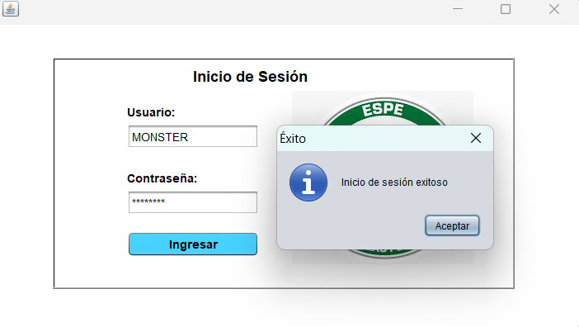
Figura 75 Ejecución de Login
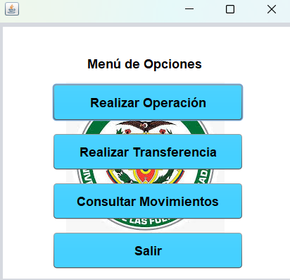
Figura 76 Ejecución de Menú
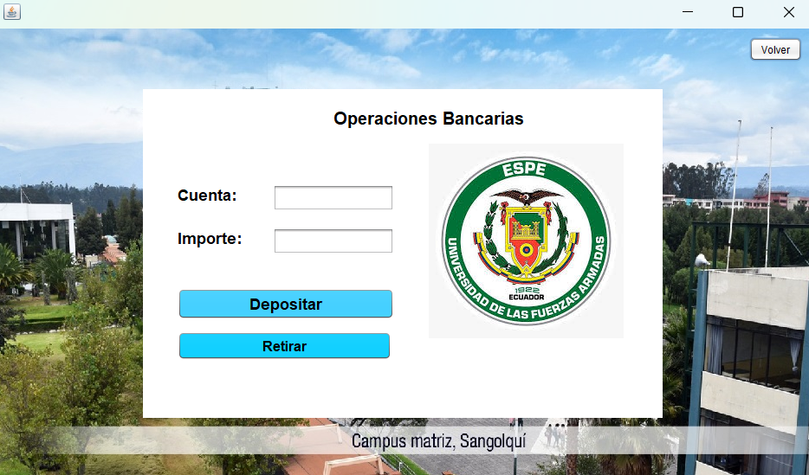
Figura 77 Ejecución Depósito - Retiro
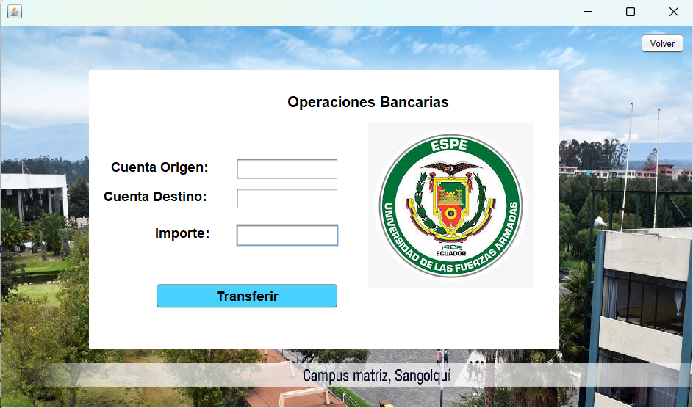
Figura 78 Ejecución Transferencia
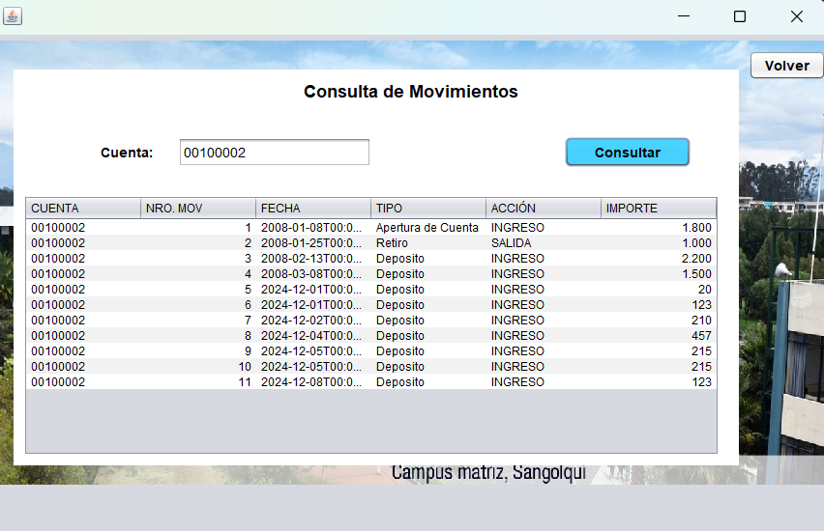
Figura 79 Ejecución Consulta

APLICACIÓN CLIENTE

CREACIÓN DEL PROYECTO CONSOLA
Creamos un nuevo proyecto java applicacion, específicamente en este orden, Java > Java Application
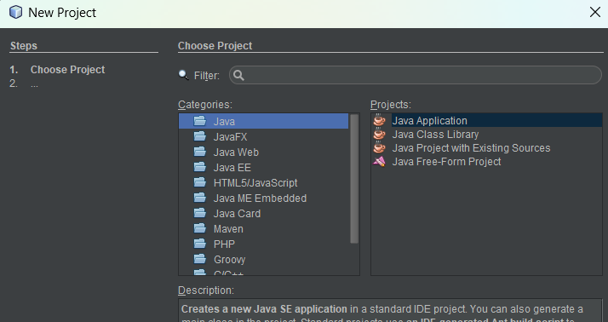
Figura 80 Creación Java Application, Java with Ant
Ahora se debe nombrar el proyecto.
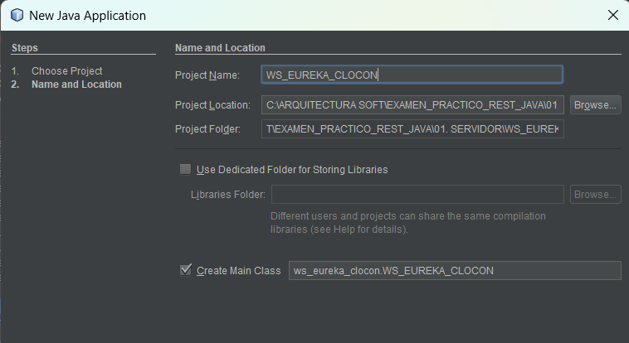
Figura 81 Creación proyecto estructura general
Se crea un cliente de servicio web.
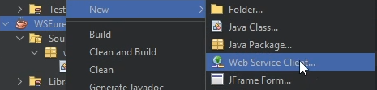
Figura 82 Creación Web Service Client
Tomar en cuenta que el proyecto servidor debe estar desplegado, el siguiente paso es presionar en proyecto y explorar y buscar el servicio de nuestro servidor previamente desplegado.
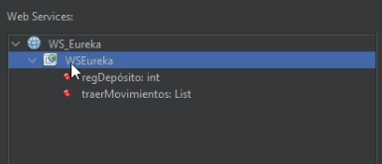
Figura 83 Asignar servicios al cliente
Luego debemos guardarlo en el paquete ws.
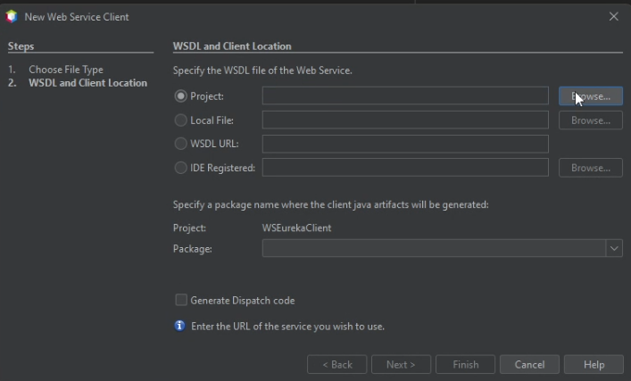
Figura 84 Verificar directorios de creación
Si todo va bien se muestra la siguiente estructura.
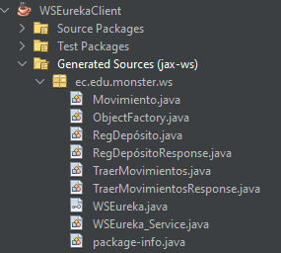
Figura 85 Servicios WSDL generados en el cliente

ESTRUCTURA MVC
Ahora se procede a crear los paquetes necesarios para el proyecto quedando la estructura del mismo de la siguiente manera.
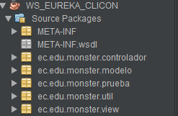
Figura 86 Estructura proyecto cliente

CREACIÓN DEL MODELO
En el paquete modelo se integra los servicios de la configuración de cliente web que se realizó anteriormente, para esto se crea una clase llamada EurekaServiceModel.
Figura 87 Creación de la clase EurekaService

Una vez creada la clase se procede a agregar las operaciones del servicio web, para lo cual se selecciona la opción Insert Code y luego Call Web Services Operation.
Figura 88 Llamada a los métodos del servicio web
Tabla 19 Clase llamada a servicios web
Package ec.edu.monster.model;
public class EurekaServiceModel {
public int regDeposito(java.lang.String cuenta, double importe) {
ec.edu.monster.ws.WSEureka_Service service = new ec.edu.monster.ws.WSEureka_Service();
ec.edu.monster.ws.WSEureka port = service.getWSEurekaPort();
return port.regDeposito(cuenta, importe);
}

public int regRetiro(java.lang.String cuenta, double importe) {
ec.edu.monster.ws.WSEureka_Service service = new ec.edu.monster.ws.WSEureka_Service();
ec.edu.monster.ws.WSEureka port = service.getWSEurekaPort();
return port.regRetiro(cuenta, importe);
}

public int regTransferencia(java.lang.String cuentaOrigen, java.lang.String cuentaDestino, double importe) {
ec.edu.monster.ws.WSEureka_Service service = new ec.edu.monster.ws.WSEureka_Service();
ec.edu.monster.ws.WSEureka port = service.getWSEurekaPort();
return port.regTransferencia(cuentaOrigen, cuentaDestino, importe);
}

public java.util.List<ec.edu.monster.ws.Movimiento> traerMovimientos(java.lang.String cuenta) {
ec.edu.monster.ws.WSEureka_Service service = new ec.edu.monster.ws.WSEureka_Service();
ec.edu.monster.ws.WSEureka port = service.getWSEurekaPort();
return port.traerMovimientos(cuenta);
}
}

CREACIÓN DE LA CAPA DE PRUEBAS
Para la creación de la capa de pruebas es necesario crear las clases correspondientes en el paquetes de pruebas.
Figura 89 Generación de la capa de pruebas
Posteriormente se crean las clases de prueba.
Figura 90 Clase Prueba Movimiento
Figura 91 Clase Prueba Deposito

Tabla 20 Clase PruebaMovimiento
package ec.edu.monster.prueba;

import ec.edu.monster.modelo.EurekaServiceModel;
import ec.edu.monster.ws.Movimiento;
import java.util.List;

/**
*
* @author ckan1
*/
public class PruebaMovimiento {
public static void main(String[] args){
try {
//dato de la prueba
String cuenta = "00100002";
//proceso
EurekaServiceModel service = new EurekaServiceModel();
List<Movimiento> lista = service.traerMovimientos(cuenta);
//reporte
for(Movimiento r : lista){
System.out.println(r.getCuenta()+ " - " + r.getNromov()+ " - "+ r.getFecha()+ " - "+ r.getTipo()+ " - " + r.getAccion() + " - " + r.getImporte());
}
} catch (Exception e){
e.printStackTrace();
}
}
}
Tabla 21 Clase de PruebaDeposito
package ec.edu.monster.prueba;
import ec.edu.monster.modelo.EurekaServiceModel;
public class PruebaDeposito {
public static void main(String[] args) {
try {
String cuenta = "00100002";
double importe = 20;
EurekaServiceModel service = new EurekaServiceModel();
service.regDeposito(cuenta, importe);
System.out.println("Proceso ok");
} catch (Exception e) {
e.printStackTrace();
}
}
}

Una vez editadas las pruebas, se verifica que el servidor se encuentre corriendo y se construye el proyecto cliente. Finalmente se corren las dos pruebas obteniendo los resultados mostrados a continuación.
Figura 92 Resultado de la prueba del servicio movimientos
Figura 93 Resultados de la prueba de servicio depósito

CREACIÓN DEL CONTROLADOR
Para crear el controlador, es necesario crear un paquete y crear una nueva clase.
Figura 94 Creación del controlador
Después se codifica la clase de la siguiente manera.
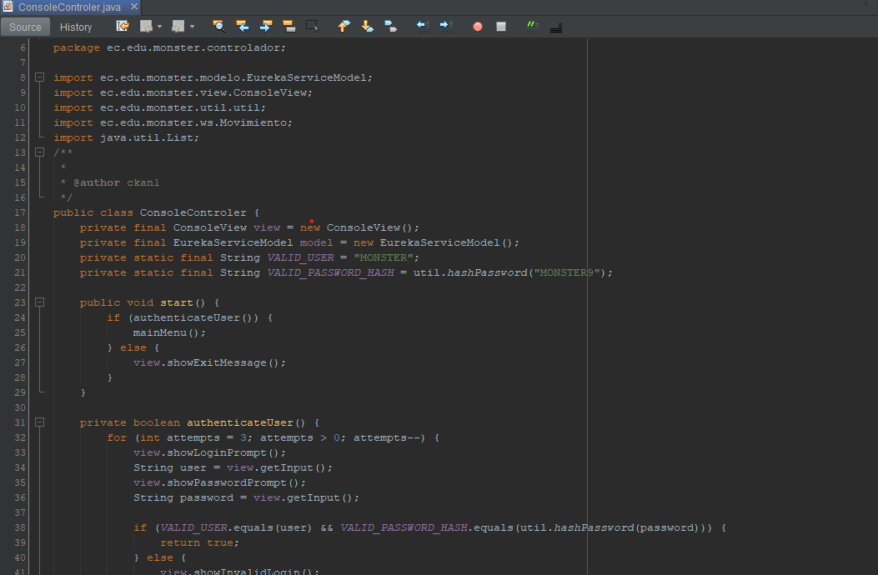
Figura 95 Clase ConsoleController
Tabla 22 Codificación controlador
package ec.edu.monster.controlador;
import ec.edu.monster.modelo.EurekaServiceModel;
import ec.edu.monster.view.ConsoleView;
import ec.edu.monster.util.util;
import ec.edu.monster.ws.Movimiento;
import java.util.List;
public class ConsoleControler {
private final ConsoleView view = new ConsoleView();
private final EurekaServiceModel model = new EurekaServiceModel();
private static final String VALID_USER = "MONSTER";
private static final String VALID_PASSWORD_HASH = util.hashPassword("MONSTER9");

public void start() {
if (authenticateUser()) {
mainMenu();
} else {
view.showExitMessage();
}
}

private boolean authenticateUser() {
for (int attempts = 3; attempts > 0; attempts--) {
view.showLoginPrompt();
String user = view.getInput();
view.showPasswordPrompt();
String password = view.getInput();

if (VALID_USER.equals(user) && VALID_PASSWORD_HASH.equals(util.hashPassword(password))) {
return true;
} else {
view.showInvalidLogin();
}
}
return false;
}

private void mainMenu() {
while (true) {
view.showMenu();
String option = view.getInput();

switch (option) {
case "1":
handleOperation("deposito");
break;
case "2":
handleOperation("retiro");
break;
case "3":
handleOperation("transferencia");
break;
case "4":
consultMovements();
break;
case "5":
view.showExitMessage();
return;
default:
view.showError("Opción no válida.");
}
}
}

private void handleOperation(String operationType) {
try {
if ("transferencia".equals(operationType)) {
// Solicitar cuenta de origen y destino
System.out.println("\n==== Operación ====");
System.out.print("Ingrese la cuenta de origen: ");
String sourceAccount = view.getInput();

System.out.print("Ingrese la cuenta de destino: ");
String destinationAccount = view.getInput();

view.showAmountPrompt();
double amount = Double.parseDouble(view.getInput());

if (amount <= 0) {
view.showError("El monto debe ser positivo.");
return;
}

// Llamar al modelo para realizar la transferencia
int result = model.regTransferencia(sourceAccount, destinationAccount, amount);

if (result == 1) {
view.showSuccessMessage(operationType);
} else if (result == -1) {
System.out.println("La cuenta de origen no existe o no está activa.");
} else if (result == -2) {
System.out.println("El saldo saldo insuficiente en la cuenta de origen para realizar la transferencia.");
} else if (result == -2) {
System.out.println("La cuenta de destino no existe o no está activa.");
} else {
view.showFailureMessage(operationType);
}
} else {
// Operaciones existentes
view.showDepositPrompt();
String account = view.getInput();
view.showAmountPrompt();
double amount = Double.parseDouble(view.getInput());

if (amount <= 0) {
view.showError("El monto debe ser positivo.");
return;
}

int result;
switch (operationType) {
case "deposito":
result = model.regDeposito(account, amount);
break;
case "retiro":
result = model.regRetiro(account, amount);
break;
default:
result = 0;
break;
}

if (result == 1) {
view.showSuccessMessage(operationType);
} else if (result == -1) {
System.out.println("La cuenta no existe o no esta activa");
} else if (result == -2) {
System.out.println("El saldo no es suficiente para realizar la operación.");
}else {
view.showFailureMessage(operationType);
}
}
} catch (NumberFormatException e) {
view.showError("El monto ingresado no es válido.");
} catch (Exception e) {
view.showError("Error al procesar la operación: " + e.getMessage());
}
}

private void consultMovements() {
try {
view.showAccountPrompt();
String account = view.getInput();
List<Movimiento> movements = model.traerMovimientos(account);

if (movements.isEmpty()) {
view.showError("No se encontraron movimientos.");
} else {
StringBuilder sb = new StringBuilder();
movements.forEach(mov -> sb.append(String.format("Cuenta: %s, Tipo: %s, Acción: %s Monto: %.2f, Fecha: %s%n",
mov.getCuenta(), mov.getTipo(), mov.getAccion(), mov.getImporte(), mov.getFecha())));
view.showMovements(sb.toString());
}
} catch (Exception e) {
view.showError("Error al consultar movimientos: " + e.getMessage());
}
}
}

CREACIÓN DE LA VISTA
Para la creación de la vista en la clase del paquete viste se hace la siguiente lógica.
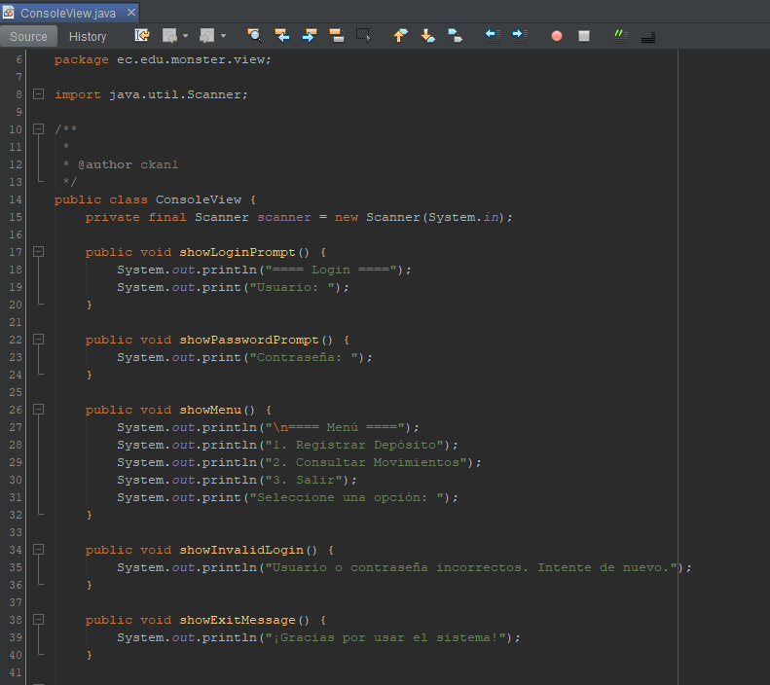
Figura 96 Clase ConsoleView

Tabla 23 Código ConsoleView
package ec.edu.monster.view;
import java.util.Scanner;
public class ConsoleView {
private final Scanner scanner = new Scanner(System.in);
public void showLoginPrompt() {
System.out.println("==== Login ====");
System.out.print("Usuario: ");
}
public void showPasswordPrompt() {
System.out.print("Contraseña: ");
}
public void showMenu() {
System.out.println("\n==== Menú ====");
System.out.println("1. Registrar Depósito");
System.out.println("2. Registrar Retiro");
System.out.println("3. Registrar Transferencia");
System.out.println("4. Consultar Movimientos");
System.out.println("5. Salir");
System.out.print("Seleccione una opción: ");
}
public void showInvalidLogin() {
System.out.println("Usuario o contraseña incorrectos. Intente de nuevo.");
}
public void showExitMessage() {
System.out.println("¡Gracias por usar el sistema!");
}
public void showDepositPrompt() {
System.out.println("\n==== Registrar Depósito ====");
System.out.print("Ingrese número de cuenta: ");
}
public void showAmountPrompt() {
System.out.print("Ingrese el importe: ");
}
public void showDepositSuccess() {
System.out.println("Depósito registrado exitosamente.");
}
public void showDepositFailure() {
System.out.println("Error al registrar depósito.");
}
public void showAccountPrompt() {
System.out.print("Ingrese número de cuenta para consultar movimientos: ");
}
public void showMovements(String movimientos) {
System.out.println("\n==== Movimientos ====");
System.out.println(movimientos);
}
public void showError(String message) {
System.out.println("Error: " + message);
}
public String getInput() {
return scanner.nextLine();
}
}
En el código principal se codifica la siguiente parte.
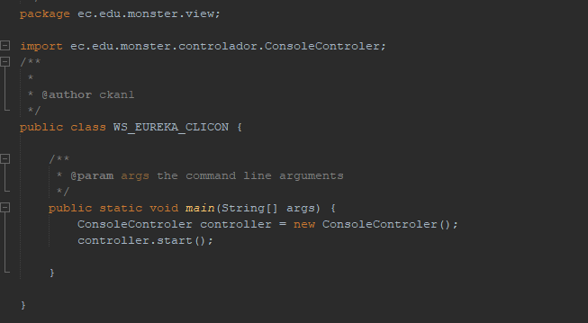
Figura 97 Código clase principal
Tabla 24 Código clase principal
package ec.edu.monster.view;
import ec.edu.monster.controlador.ConsoleControler;
public class WS_EUREKA_CLICON {
public static void main(String[] args) {
ConsoleControler controller = new ConsoleControler();
controller.start();
}
}

EJECUCIÓN
Para realizar la ejecución, se debe tener desplegado el servidor, como siguiente paso es necesario en la aplicación cliente y dar click en run
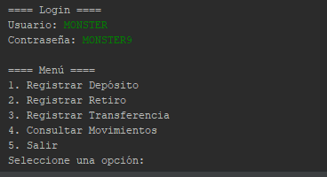
Figura 98 Ejecución Inicio
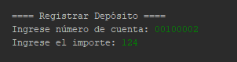
Figura 99 Ejecución depósito
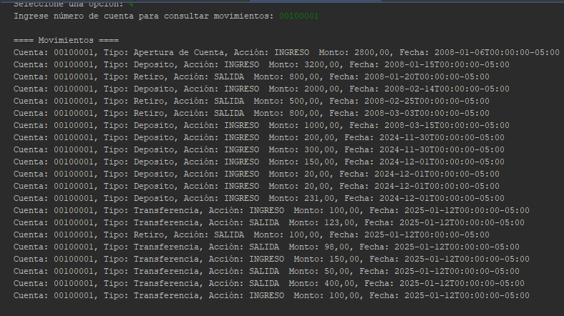
Figura 100 Ejecución Consulta de Movimientos

APLICACIÓN CLIENTE

CREACIÓN DEL PROYECTO WEB
Ahora se crea el proyecto web que permite un funcionamiento multiplataforma.
Se deben tener en cuenta los siguientes pasos para desarrollar el proyecto, crear un nuevo proyecto de tipo java > Web Application el proceso es similar hasta crear la estructura del modelo MVC.
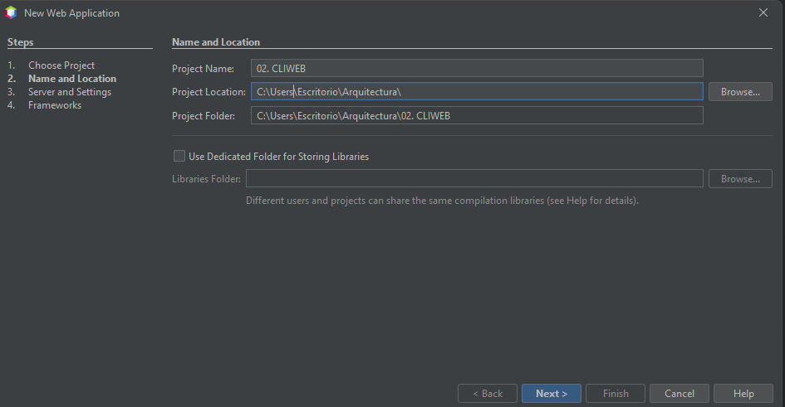
Figura 101 Creación del proyecto
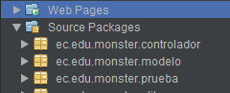
Figura 102 Creación estructura proyecto Web

CREACIÓN DEL MODELO
En el paquete modelo se integra los servicios de la configuración de cliente web que se realizó anteriormente, para esto se crea una clase llamada EurekaServiceModel.
Figura 103 Creación de la clase EurekaService

Una vez creada la clase se procede a agregar las operaciones del servicio web, para lo cual se selecciona la opción Insert Code y luego Call Web Services Operation.
Figura 104 Llamada a los métodos del servicio web
Tabla 25 Clase llamada a servicios web
package ec.edu.monster.model;
public class EurekaServiceModel {
public int regDeposito(java.lang.String cuenta, double importe) {
ec.edu.monster.ws.WSEureka_Service service = new ec.edu.monster.ws.WSEureka_Service();
ec.edu.monster.ws.WSEureka port = service.getWSEurekaPort();
return port.regDeposito(cuenta, importe);
}
public int regRetiro(java.lang.String cuenta, double importe) {
ec.edu.monster.ws.WSEureka_Service service = new ec.edu.monster.ws.WSEureka_Service();
ec.edu.monster.ws.WSEureka port = service.getWSEurekaPort();
return port.regRetiro(cuenta, importe);
}

public int regTransferencia(java.lang.String cuentaOrigen, java.lang.String cuentaDestino, double importe) {
ec.edu.monster.ws.WSEureka_Service service = new ec.edu.monster.ws.WSEureka_Service();
ec.edu.monster.ws.WSEureka port = service.getWSEurekaPort();
return port.regTransferencia(cuentaOrigen, cuentaDestino, importe);
}
public java.util.List<ec.edu.monster.ws.Movimiento> traerMovimientos(java.lang.String cuenta) {
ec.edu.monster.ws.WSEureka_Service service = new ec.edu.monster.ws.WSEureka_Service();
ec.edu.monster.ws.WSEureka port = service.getWSEurekaPort();
return port.traerMovimientos(cuenta);
}
}

CREACIÓN DE LA CAPA DE PRUEBAS
Para la creación de la capa de pruebas es necesario crear las clases correspondientes en el paquetes de pruebas.
Figura 105 Generación de la capa de pruebas
Posteriormente se crean las clases de prueba.
Figura 106 Clase Prueba Movimiento
Figura 107 Clase Prueba Deposito
Tabla 26 Clase PruebaMovimiento
package ec.edu.monster.prueba;

import ec.edu.monster.modelo.EurekaServiceModel;
import ec.edu.monster.ws.Movimiento;
import java.util.List;

/**
*
* @author ckan1
*/
public class PruebaMovimiento {
public static void main(String[] args){
try {
//dato de la prueba
String cuenta = "00100002";
//proceso
EurekaServiceModel service = new EurekaServiceModel();
List<Movimiento> lista = service.traerMovimientos(cuenta);
//reporte
for(Movimiento r : lista){
System.out.println(r.getCuenta()+ " - " + r.getNromov()+ " - "+ r.getFecha()+ " - "+ r.getTipo()+ " - " + r.getAccion() + " - " + r.getImporte());
}
} catch (Exception e){
e.printStackTrace();
}
}
}

Tabla 27 Clase de PruebaDeposito
package ec.edu.monster.prueba;
import ec.edu.monster.modelo.EurekaServiceModel;
public class PruebaDeposito {
public static void main(String[] args) {
try {
String cuenta = "00100002";
double importe = 20;
EurekaServiceModel service = new EurekaServiceModel();
service.regDeposito(cuenta, importe);
System.out.println("Proceso ok");
} catch (Exception e) {
e.printStackTrace();
}
}
}

Una vez editadas las pruebas, se verifica que el servidor se encuentre corriendo y se construye el proyecto cliente. Finalmente se corren las dos pruebas obteniendo los resultados mostrados a continuación.
Figura 108 Resultado de la prueba del servicio movimientos
Figura 109 Resultados de la prueba de servicio depósito

CREACIÓN DEL CONTROLADOR
Para crear el controlador, es necesario crear un paquete y crear una nueva clase.
Figura 110 Creación del controlador
Después se codifica la clase de la siguiente manera.
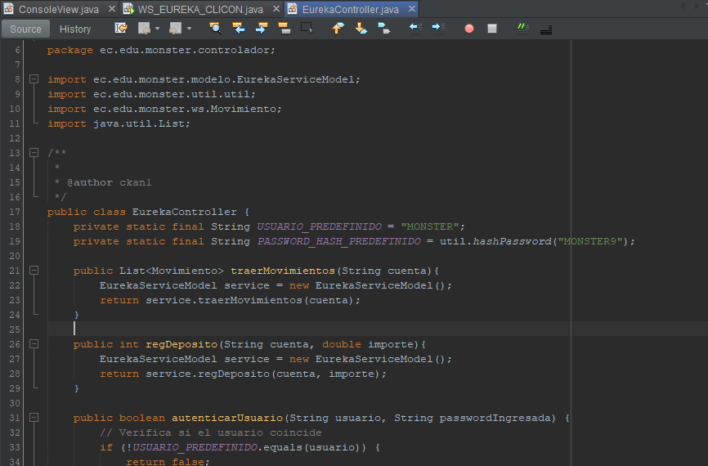
Figura 111 Clase EurekaController
Tabla 28 Codificación controlador
package ec.edu.monster.controlador;
import ec.edu.monster.modelo.EurekaServiceModel;
import ec.edu.monster.util.util;
import ec.edu.monster.ws.Movimiento;
import java.util.List;
public class EurekaController {
private static final String USUARIO_PREDEFINIDO = "MONSTER";
private static final String PASSWORD_HASH_PREDEFINIDO = util.hashPassword("MONSTER9");
public List<Movimiento> traerMovimientos(String cuenta){
EurekaServiceModel service = new EurekaServiceModel();
return service.traerMovimientos(cuenta);
}
public int regDeposito(String cuenta, double importe){
EurekaServiceModel service = new EurekaServiceModel();
return service.regDeposito(cuenta, importe);
}
public int regRetiro(String cuenta, double importe){
EurekaServiceModel service = new EurekaServiceModel();
return service.regRetiro(cuenta, importe);
}
public int regTransferencia(String cuentaOrigen, String cuentaDestino, double importe){
EurekaServiceModel service = new EurekaServiceModel();
return service.regTransferencia(cuentaOrigen,cuentaDestino , importe);
}
public boolean autenticarUsuario(String usuario, String passwordIngresada) {
// Verifica si el usuario coincide
if (!USUARIO_PREDEFINIDO.equals(usuario)) {
return false;
}
// Hash de la contraseña ingresada
String hashedInputPassword = util.hashPassword(passwordIngresada);

// Compara el hash ingresado con el quemado
return hashedInputPassword.equals(PASSWORD_HASH_PREDEFINIDO);
}
}

CREACIÓN DE LA VISTA
Para la creación de la vista en la clase del paquete viste se hace la siguiente lógica, para la parte del Login para eso se crea un archivo de clase JSP y corresponde al siguiente.
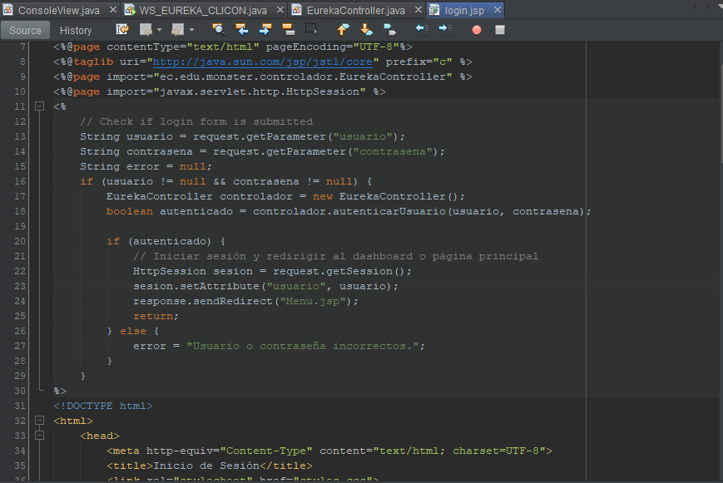
Figura 112 Clase Login.jsp
Tabla 29 Codificación del Login
<%@page contentType="text/html" pageEncoding="UTF-8"%>
<%@taglib uri="http://java.sun.com/jsp/jstl/core" prefix="c" %>
<%@page import="ec.edu.monster.controlador.EurekaController" %>
<%@page import="javax.servlet.http.HttpSession" %>
<%
// Check if login form is submitted
String usuario = request.getParameter("usuario");
String contrasena = request.getParameter("contrasena");
String error = null;
if (usuario != null && contrasena != null) {
EurekaController controlador = new EurekaController();
boolean autenticado = controlador.autenticarUsuario(usuario, contrasena);
if (autenticado) {
// Iniciar sesión y redirigir al dashboard o página principal
HttpSession sesion = request.getSession();
sesion.setAttribute("usuario", usuario);
response.sendRedirect("Menu.jsp");
return;
} else {
error = "Usuario o contraseña incorrectos.";
}
}
%>
<!DOCTYPE html>
<html>
<head>
<meta http-equiv="Content-Type" content="text/html; charset=UTF-8">
<title>Inicio de Sesión</title>
<link rel="stylesheet" href="styles.css">
<style>
.login-container {
width: 600px;
margin: 100px auto;
padding: 20px;
border: 1px solid #ccc;
box-shadow: 0px 0px 10px 0px rgba(0,0,0,0.1);
display: flex;
align-items: center;
justify-content: space-between;
}
.form-container {
width: 60%;
}
.form-group {
margin-bottom: 15px;
text-align: left;
}
label {
display: block;
margin-bottom: 5px;
font-weight: bold;
}
input[type="text"], input[type="password"] {
width: calc(90% - 20px);
padding: 10px;
margin: 5px 0;
border: 1px solid #ccc;
border-radius: 4px;
}
button[type="submit"] {
width: calc(90% - 20px);
background-color: #4CAF50;
color: white;
padding: 10px;
border: none;
border-radius: 4px;
cursor: pointer;
}
button[type="submit"]:hover {
background-color: #45a049;
}
.error-message {
color: red;
font-weight: bold;
}
.logo-container {
width: 35%;
text-align: center;
}
.logo-container img {
width: 150px;
}
</style>
</head>
<body>
<div class="login-container">
<div class="form-container">
<h2>Inicio de Sesión</h2>
<form action="login.jsp" method="post">
<div class="form-group">
<label for="usuario">Usuario:</label>
<input type="text" name="usuario" id="usuario" required>
</div>
<div class="form-group">
<label for="contrasena">Contraseña:</label>
<input type="password" name="contrasena" id="contrasena" required>
</div>
<button type="submit">Ingresar</button>
<c:if test="${not empty error}">
<p class="error-message"><%= error %></p>
</c:if>
</form>
</div>
<div class="logo-container">
<img src="resources/download.jpg" alt="ESPE Logo">
</div>
</div>
</body>
</html>
Ahora la vista del menú queda de la siguiente manera.
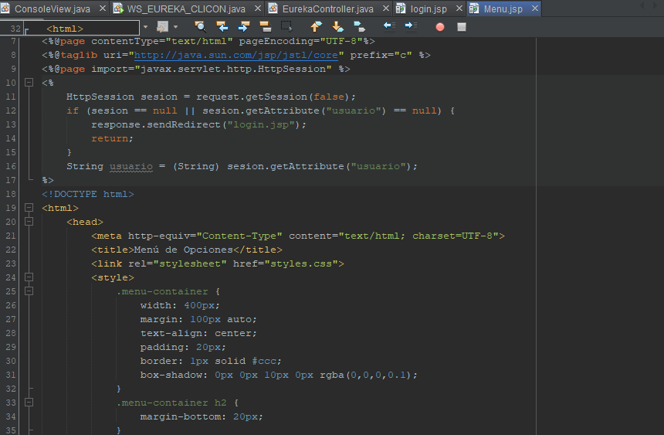
Figura 113 Código Vista Menú
Tabla 30 Código Vista Menú
<%@page contentType="text/html" pageEncoding="UTF-8"%>
<%@taglib uri="http://java.sun.com/jsp/jstl/core" prefix="c" %>
<%@page import="javax.servlet.http.HttpSession" %>
<%
HttpSession sesion = request.getSession(false);
if (sesion == null || sesion.getAttribute("usuario") == null) {
response.sendRedirect("login.jsp");
return;
}
String usuario = (String) sesion.getAttribute("usuario");
%>
<!DOCTYPE html>
<html>
<head>
<meta http-equiv="Content-Type" content="text/html; charset=UTF-8">
<title>Menú de Opciones</title>
<link rel="stylesheet" href="styles.css">
<style>
.menu-container {
width: 400px;
margin: 100px auto;
text-align: center;
padding: 20px;
border: 1px solid #ccc;
box-shadow: 0px 0px 10px 0px rgba(0,0,0,0.1);
}
.menu-header {
margin-bottom: 20px;
}
.menu-buttons {
background-image: url('resources/download.jpg');
background-repeat: no-repeat;
background-size: cover;
background-position: center;
padding: 20px;
border-radius: 10px;
}
.menu-buttons button {
width: 80%;
padding: 15px;
margin: 10px 0;
border: none;
background-color: #3364ff;
color: white;
font-size: 16px;
cursor: pointer;
border-radius: 4px;
}
.menu-buttons button:hover {
background-color: #555;
}
</style>
</head>
<body>
<div class="menu-container">
<div class="menu-header">
<h2>Menú de Opciones</h2>
</div>
<div class="menu-buttons">
<form action="realizarDeposito.jsp" method="get">
<button type="submit">Realizar Operación</button>
</form>
<form action="realizarTransferencia.jsp" method="get">
<button type="submit">Realizar Transferencia</button>
</form>
<form action="consultarMovimientos.jsp" method="get">
<button type="submit">Consultar Movimientos</button>
</form>
<form action="login.jsp" method="post">
<button type="submit">Salir</button>
</form>
</div>
</div>
</body>
</html>
Seguido se codifica la vista correspondiente a los depósitos.
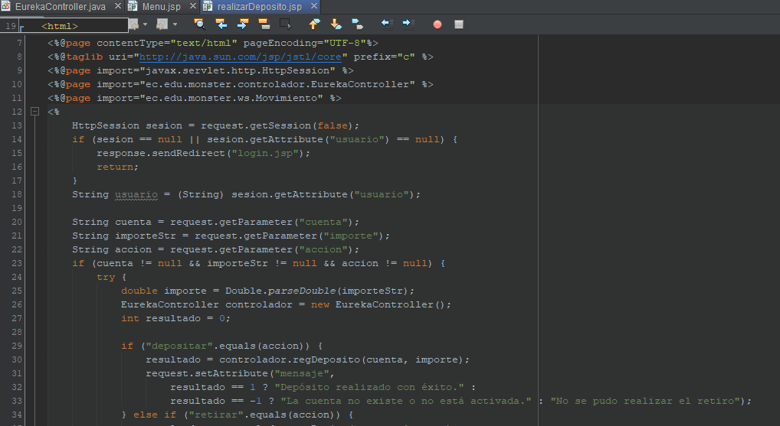
Figura 114 Código Vista Deposito - Retiro
Tabla 31 Código Vista Depósito
<%@page contentType="text/html" pageEncoding="UTF-8"%>
<%@taglib uri="http://java.sun.com/jsp/jstl/core" prefix="c" %>
<%@page import="javax.servlet.http.HttpSession" %>
<%@page import="ec.edu.monster.controlador.EurekaController" %>
<%@page import="ec.edu.monster.ws.Movimiento" %>
<%
HttpSession sesion = request.getSession(false);
if (sesion == null || sesion.getAttribute("usuario") == null) {
response.sendRedirect("login.jsp");
return;
}
String usuario = (String) sesion.getAttribute("usuario");

String cuenta = request.getParameter("cuenta");
String importeStr = request.getParameter("importe");
String accion = request.getParameter("accion");
if (cuenta != null && importeStr != null && accion != null) {
try {
double importe = Double.parseDouble(importeStr);
EurekaController controlador = new EurekaController();
int resultado = 0;

if ("depositar".equals(accion)) {
resultado = controlador.regDeposito(cuenta, importe);
request.setAttribute("mensaje",
resultado == 1 ? "Depósito realizado con éxito." :
resultado == -1 ? "La cuenta no existe o no está activada." : "No se pudo realizar el retiro");
} else if ("retirar".equals(accion)) {
resultado = controlador.regRetiro(cuenta, importe);
request.setAttribute("mensaje",
resultado == 1 ? "Retiro realizado con éxito." :
resultado == -1 ? "La cuenta no existe o no está activada." :
resultado == -2 ? "La cuenta no tiene fondos para hacer la transferencia.":"No se pudo realizar el retiro");
}/* else if ("transferir".equals(accion)) {
resultado = controlador.regTransferencia(cuenta, importe);
request.setAttribute("mensaje", resultado == 1 ? "Transferencia realizada con éxito." : "No se pudo realizar la transferencia.");
}*/ else {
request.setAttribute("mensaje", "Acción no válida.");
}
} catch (NumberFormatException e) {
request.setAttribute("mensaje", "El importe debe ser un número válido.");
}
}
%>
<!DOCTYPE html>
<html>
<head>
<meta http-equiv="Content-Type" content="text/html; charset=UTF-8">
<title>Operaciones Bancarias</title>
<link rel="stylesheet" href="styles.css">
<style>
body {
background-image: url('resources/fondo.jpg');
background-size: cover;
background-position: center;
font-family: Arial, sans-serif;
}
.operation-container {
width: 500px;
margin: 100px auto;
padding: 20px;
background-color: rgba(255, 255, 255, 0.9);
box-shadow: 0px 0px 15px 0px rgba(0,0,0,0.2);
display: flex;
align-items: center;
justify-content: space-between;
}
.form-container {
width: 60%;
}
.form-group {
margin-bottom: 15px;
text-align: left;
}
label {
display: block;
margin-bottom: 5px;
font-weight: bold;
}
input[type="text"] {
width: calc(100% - 20px);
padding: 10px;
margin: 5px 0;
border: 1px solid #ccc;
border-radius: 4px;
}
button[type="submit"] {
width: calc(100% - 20px);
background-color: #3364ff;
color: white;
padding: 10px;
margin: 10px 0; /* Agrega un margen vertical */
border: none;
border-radius: 4px;
cursor: pointer;
}
button[type="submit"]:hover {
background-color: #3364ff;
}
.logo-container {
width: 35%;
text-align: center;
}
.logo-container img {
width: 150px;
}
.back-button {
position: absolute;
top: 20px;
right: 20px;
background-color: #3364ff;
color: white;
padding: 10px;
border: none;
border-radius: 4px;
cursor: pointer;
}
.back-button:hover {
background-color: #3364ff;
}
.mensaje {
margin-top: 20px;
color: green;
font-weight: bold;
}
</style>
</head>
<body>
<button class="back-button" onclick="window.location.href='Menu.jsp'">Volver</button>
<div class="operation-container">
<div class="form-container">
<h2>Operaciones Bancarias</h2>
<form action="realizarDeposito.jsp" method="post">
<div class="form-group">
<label for="cuenta">Cuenta:</label>
<input type="text" name="cuenta" id="cuenta" required>
</div>
<div class="form-group">
<label for="importe">Importe:</label>
<input type="text" name="importe" id="importe" required>
</div>
<button type="submit" name="accion" value="depositar">Depositar</button>
<button type="submit" name="accion" value="retirar">Retirar</button>
<c:if test="${not empty requestScope.mensaje}">
<p class="mensaje">${requestScope.mensaje}</p>
</c:if>
</form>
</div>
<div class="logo-container">
<img src="resources/download.jpg" alt="ESPE Logo">
</div>
</div>
</body>
</html>
Seguido se tiene la vista para transferencia.
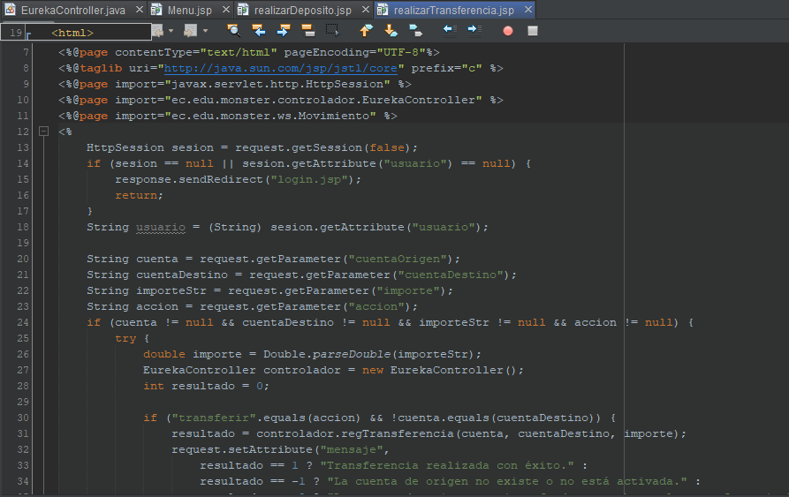
Figura 115 Código Vista Transferencia
Tabla 32 Código Vista Transferencia
<%@page contentType="text/html" pageEncoding="UTF-8"%>
<%@taglib uri="http://java.sun.com/jsp/jstl/core" prefix="c" %>
<%@page import="javax.servlet.http.HttpSession" %>
<%@page import="ec.edu.monster.controlador.EurekaController" %>
<%@page import="ec.edu.monster.ws.Movimiento" %>
<%
HttpSession sesion = request.getSession(false);
if (sesion == null || sesion.getAttribute("usuario") == null) {
response.sendRedirect("login.jsp");
return;
}
String usuario = (String) sesion.getAttribute("usuario");

String cuenta = request.getParameter("cuentaOrigen");
String cuentaDestino = request.getParameter("cuentaDestino");
String importeStr = request.getParameter("importe");
String accion = request.getParameter("accion");
if (cuenta != null && cuentaDestino != null && importeStr != null && accion != null) {
try {
double importe = Double.parseDouble(importeStr);
EurekaController controlador = new EurekaController();
int resultado = 0;

if ("transferir".equals(accion) && !cuenta.equals(cuentaDestino)) {
resultado = controlador.regTransferencia(cuenta, cuentaDestino, importe);
request.setAttribute("mensaje",
resultado == 1 ? "Transferencia realizada con éxito." :
resultado == -1 ? "La cuenta de origen no existe o no está activada." :
resultado == -2 ? "La cuenta de origen no tiene fondos para hacer la transferencia." :
resultado == -3 ? "La cuenta de destino no existe o no está activada." : "Error desconocido.");

}else if ("transferir".equals(accion) && cuenta.equals(cuentaDestino)){
request.setAttribute("mensaje", "Los números de cuenta no pueden ser iguales");
}
else {
request.setAttribute("mensaje", "Acción no válida.");
}
} catch (NumberFormatException e) {
request.setAttribute("mensaje", "El importe debe ser un número válido.");
}
}
%>
<!DOCTYPE html>
<html>
<head>
<meta http-equiv="Content-Type" content="text/html; charset=UTF-8">
<title>Operaciones Bancarias</title>
<link rel="stylesheet" href="styles.css">
<style>
body {
background-image: url('resources/fondo.jpg');
background-size: cover;
background-position: center;
font-family: Arial, sans-serif;
}
.operation-container {
width: 500px;
margin: 100px auto;
padding: 20px;
background-color: rgba(255, 255, 255, 0.9);
box-shadow: 0px 0px 15px 0px rgba(0,0,0,0.2);
display: flex;
align-items: center;
justify-content: space-between;
}
.form-container {
width: 60%;
}
.form-group {
margin-bottom: 15px;
text-align: left;
}
label {
display: block;
margin-bottom: 5px;
font-weight: bold;
}
input[type="text"] {
width: calc(100% - 20px);
padding: 10px;
margin: 5px 0;
border: 1px solid #ccc;
border-radius: 4px;
}
button[type="submit"] {
width: calc(100% - 20px);
background-color: #3364ff;
color: white;
padding: 10px;
margin: 10px 0; /* Agrega un margen vertical */
border: none;
border-radius: 4px;
cursor: pointer;
}
button[type="submit"]:hover {
background-color: #3364ff;
}
.logo-container {
width: 35%;
text-align: center;
}
.logo-container img {
width: 150px;
}
.back-button {
position: absolute;
top: 20px;
right: 20px;
background-color: #3364ff;
color: white;
padding: 10px;
border: none;
border-radius: 4px;
cursor: pointer;
}
.back-button:hover {
background-color: #3364ff;
}
.mensaje {
margin-top: 20px;
color: green;
font-weight: bold;
}
</style>
</head>
<body>
<button class="back-button" onclick="window.location.href='Menu.jsp'">Volver</button>
<div class="operation-container">
<div class="form-container">
<h2>Operaciones Bancarias</h2>
<form action="realizarTransferencia.jsp" method="post">
<div class="form-group">
<label for="cuentaOrigen">Cuenta Origen:</label>
<input type="text" name="cuentaOrigen" id="cuentaOrigen" required>
</div>
<div class="form-group">
<label for="cuentaDestino">Cuenta Destino:</label>
<input type="text" name="cuentaDestino" id="cuenta Destino" required>
</div>
<div class="form-group">
<label for="importe">Importe:</label>
<input type="text" name="importe" id="importe" required>
</div>
<button type="submit" name="accion" value="transferir">Transferir</button>
<c:if test="${not empty requestScope.mensaje}">
<p class="mensaje">${requestScope.mensaje}</p>
</c:if>
</form>
</div>
<div class="logo-container">
<img src="resources/download.jpg" alt="ESPE Logo">
</div>
</div>
</body>
</html>

Finalmente, la vista de consulta de movimientos
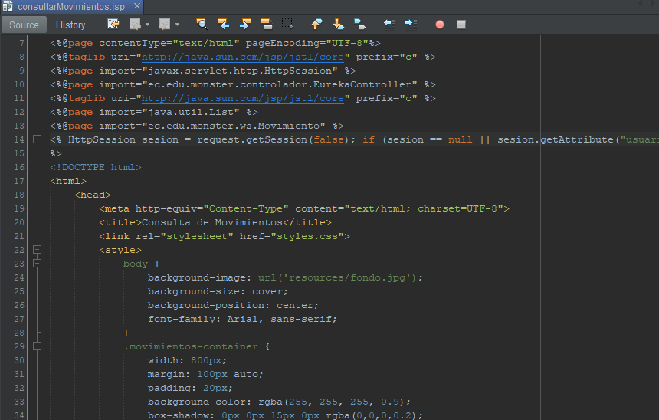
Figura 116 Código Vista Movimientos
Tabla 33 Código Vista Movimientos
<%@page contentType="text/html" pageEncoding="UTF-8"%>
<%@taglib uri="http://java.sun.com/jsp/jstl/core" prefix="c" %>
<%@page import="javax.servlet.http.HttpSession" %>
<%@page import="ec.edu.monster.controlador.EurekaController" %>
<%@taglib uri="http://java.sun.com/jsp/jstl/core" prefix="c" %>
<%@page import="java.util.List" %>
<%@page import="ec.edu.monster.wsE.Movimiento" %>
<% HttpSession sesion = request.getSession(false); if (sesion == null || sesion.getAttribute("usuario") == null) { response.sendRedirect("login.jsp"); return; } String usuario = (String) sesion.getAttribute("usuario"); String cuenta = request.getParameter("cuenta"); List<Movimiento> movimientos = null; if (cuenta != null) { EurekaController controlador = new EurekaController(); movimientos = controlador.traerMovimientos(cuenta); request.setAttribute("movimientos", movimientos); } %>
%>
<!DOCTYPE html>
<html>
<head>
<meta http-equiv="Content-Type" content="text/html; charset=UTF-8">
<title>Consulta de Movimientos</title>
<link rel="stylesheet" href="styles.css">
<style>
body {
background-image: url('resources/fondo.jpg');
background-size: cover;
background-position: center;
font-family: Arial, sans-serif;
}
.movimientos-container {
width: 800px;
margin: 100px auto;
padding: 20px;
background-color: rgba(255, 255, 255, 0.9);
box-shadow: 0px 0px 15px 0px rgba(0,0,0,0.2);
}
.form-group {
margin-bottom: 15px;
text-align: left;
}
label {
display: block;
margin-bottom: 5px;
font-weight: bold;
}
input[type="text"] {
width: calc(100% - 20px);
padding: 10px;
margin: 5px 0;
border: 1px solid #ccc;
border-radius: 4px;
}
button[type="submit"] {
background-color: #333;
color: white;
padding: 10px;
border: none;
border-radius: 4px;
cursor: pointer;
}
button[type="submit"]:hover {
background-color: #555;
}
table {
width: 100%;
border-collapse: collapse;
margin-top: 20px;
}
table, th, td {
border: 1px solid #333;
text-align: center;
padding: 10px;
}
th {
background-color: #333;
color: white;
}
.back-button {
position: absolute;
top: 20px;
right: 20px;
background-color: #333;
color: white;
padding: 10px;
border: none;
border-radius: 4px;
cursor: pointer;
}
.back-button:hover {
background-color: #555;
}
</style>
</head>
<body>
<button class="back-button" onclick="window.location.href='Menu.jsp'">Volver</button>
<div class="movimientos-container">
<h2>Consulta de Movimientos</h2>
<form action="consultarMovimientos.jsp" method="get">
<div class="form-group">
<label for="cuenta">Cuenta:</label>
<input type="text" name="cuenta" id="cuenta" required>
<button type="submit">Consultar</button>
</div>
</form>
<c:if test="${not empty requestScope.movimientos}">
<table>
<thead>
<tr>
<th>CUENTA</th>
<th>NRO. MOV</th>
<th>FECHA</th>
<th>TIPO</th>
<th>ACCIÓN</th>
<th>IMPORTE</th>
</tr>
</thead>
<tbody>
<c:forEach var="mov" items="${requestScope.movimientos}">
<tr>
<td><c:out value="${mov.cuenta}"/></td>
<td><c:out value="${mov.nromov}"/></td>
<td><c:out value="${mov.fecha}"/></td>
<td><c:out value="${mov.tipo}"/></td>
<td><c:out value="${mov.accion}"/></td>
<td><c:out value="${mov.importe}"/></td>
</tr>
</c:forEach>
</tbody>
</table>
</c:if>
</div>
</body>
</html>

EJECUCION
Para la ejecución del aplicativo web se procede a realizar lo siguiente.
Ingresar la dirección a la carpeta dentro del servidor.
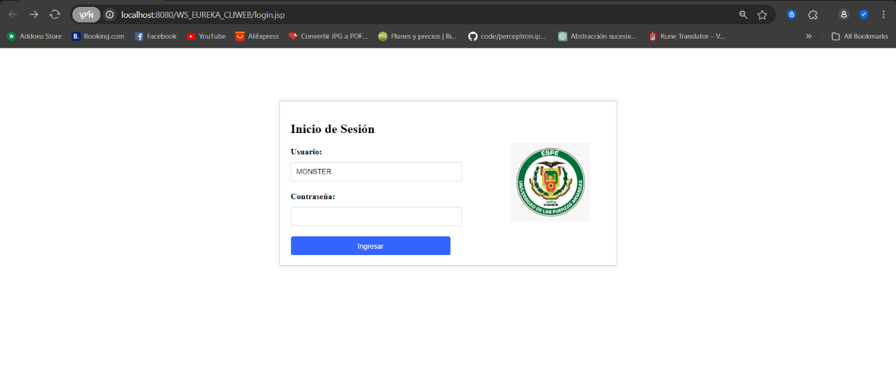
Figura 117 Vista Login
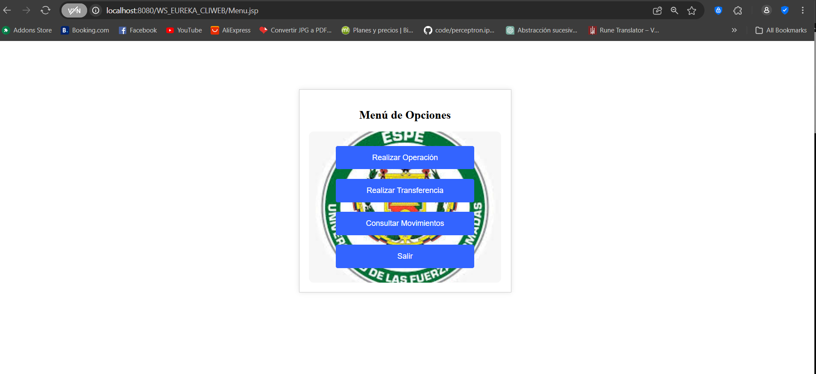
Figura 118 Vista Menú
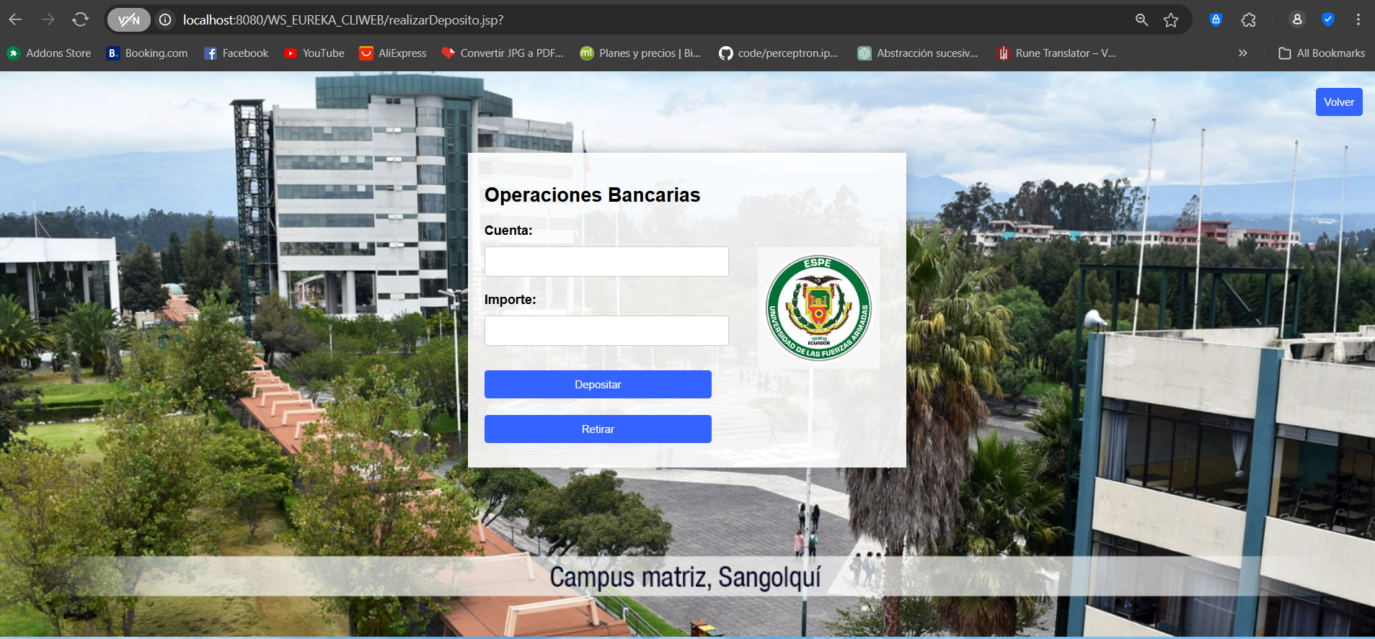
Figura 119 Vista Deposito – Retiro
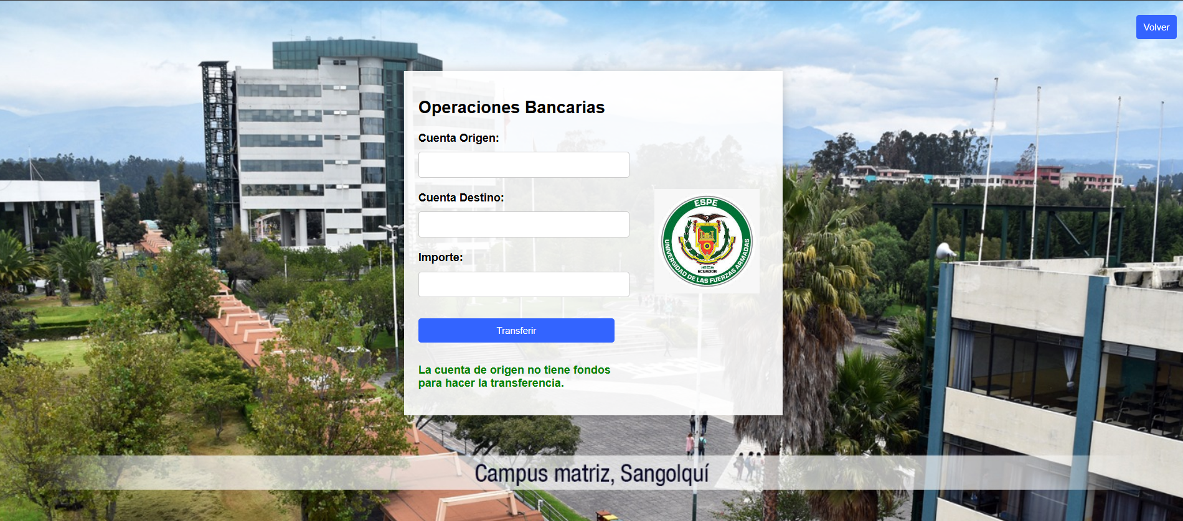
Figura 120 Vista Transferencia
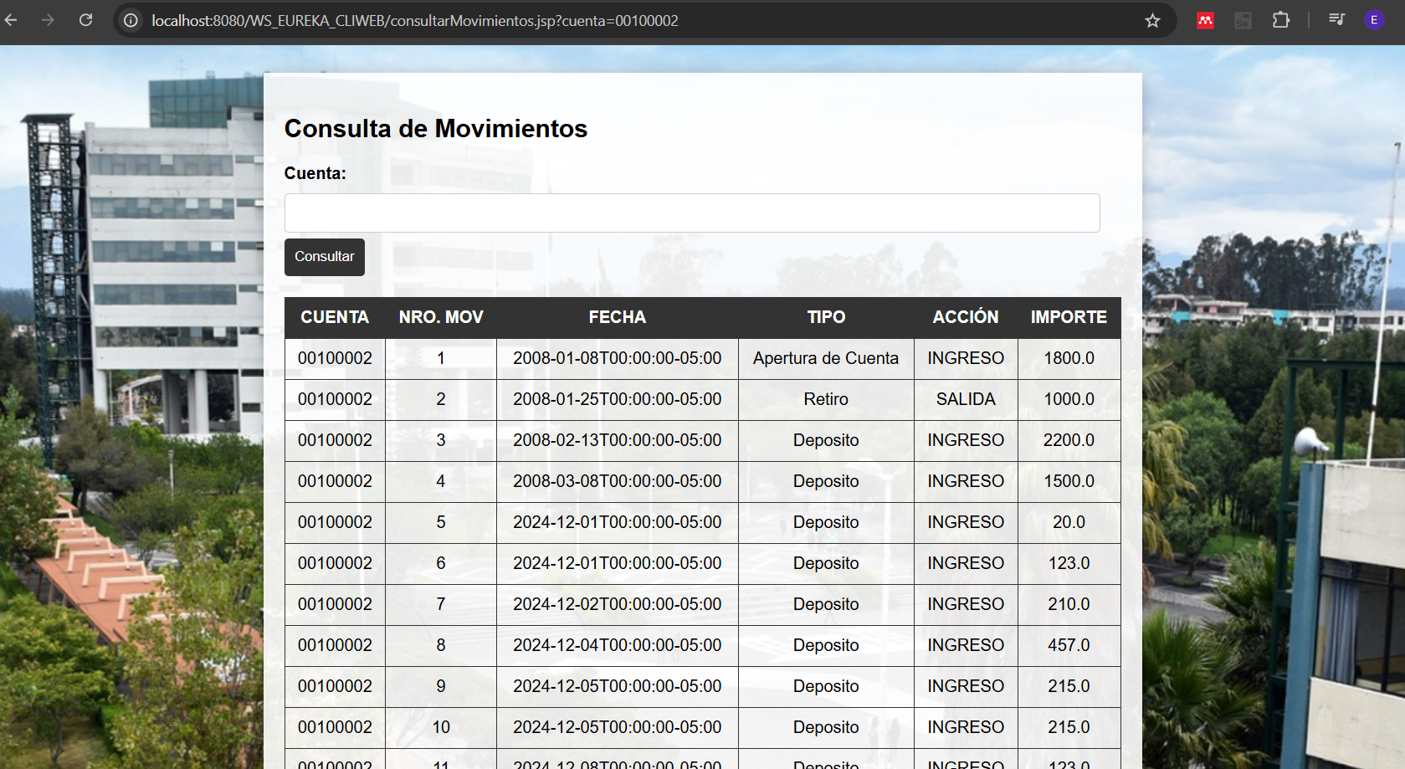
Figura 121 Vista Movimientos

APLICACIÓN CLIENTE

CREACIÓN DEL PROYECTO MÓVIL
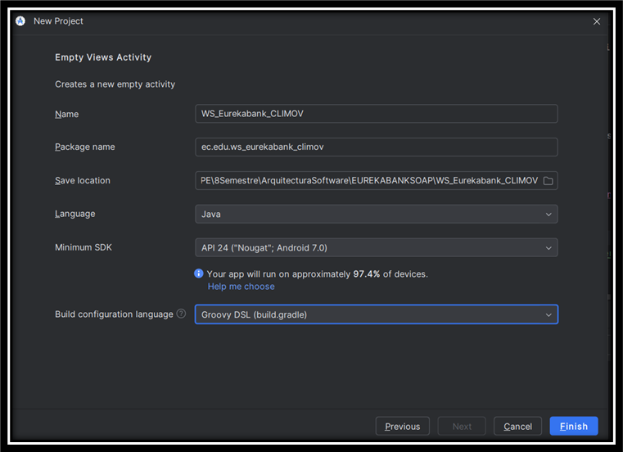
Figura 122 Configuración Nuevo Proyecto
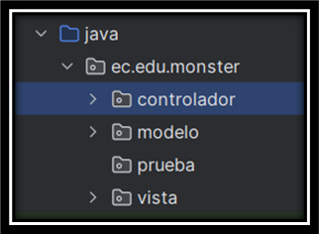
Figura 123 Estructura proyecto
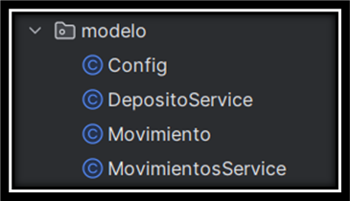
Figura 124 Creación nueva clase en paquete modelo
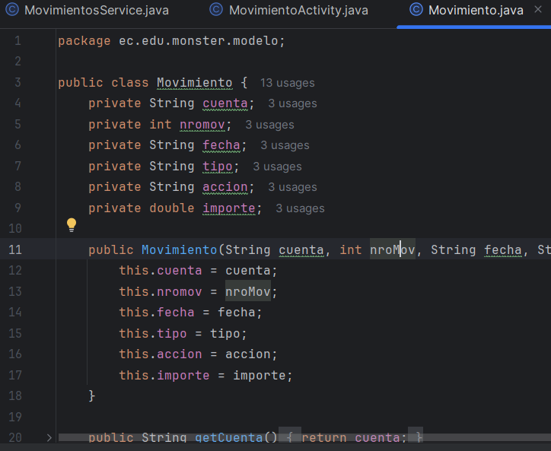
Figura 125 Codificación clase Movimiento
Tabla 34 codificación clase Movimiento
package ec.edu.monster.modelo;
public class Movimiento {
private String cuenta;
private int nromov;
private String fecha;
private String tipo;
private String accion;
private double importe;
public Movimiento(String cuenta, int nroMov, String fecha, String tipo, String accion, double importe) {
this.cuenta = cuenta;
this.nromov = nroMov;
this.fecha = fecha;
this.tipo = tipo;
this.accion = accion;
this.importe = importe;
}
public String getCuenta() {
return cuenta;
}
public void setCuenta(String cuenta) {
this.cuenta = cuenta;
}
public int getNroMov() {
return nromov;
}
public void setNroMov(int nroMov) {
this.nromov = nroMov;
}
public String getFecha() {
return fecha;
}
public void setFecha(String fecha) {
this.fecha = fecha;
}
public String getTipo() {
return tipo;
}
public void setTipo(String tipo) {
this.tipo = tipo;
}
public String getAccion() {
return accion;
}
public void setAccion(String accion) {
this.accion = accion;
}
public double getImporte() {
return importe;
}
public void setImporte(double importe) {
this.importe = importe;
}
}

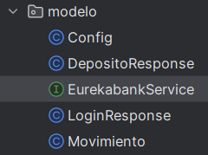
Figura 126 Creación clase EurekaService
Tabla 35 Codificación clase EurekabankService
package ec.edu.monster.modelo;
import android.util.Log;
import org.ksoap2.SoapEnvelope;
import org.ksoap2.serialization.PropertyInfo;
import org.ksoap2.serialization.SoapObject;
import org.ksoap2.serialization.SoapPrimitive;
import org.ksoap2.serialization.SoapSerializationEnvelope;
import org.ksoap2.transport.HttpTransportSE;
import java.io.PrintWriter;
import java.io.StringWriter;
import java.text.DecimalFormat;
import java.text.DecimalFormatSymbols;
import java.util.Locale;
public class EurekabankService {
String NAMESPACE =Config.NAMESPACE;
String URL = Config.BASE_URL;
public String registrarTransaccion(String cuenta, double importe, String method_name) {
String SOAP_ACTION = NAMESPACE + method_name;
try {
// Crea el objeto de solicitud SOAP
SoapObject request = new SoapObject(NAMESPACE, method_name);
// Usar QName para los elementos
PropertyInfo cuentaInfo = new PropertyInfo();
cuentaInfo.setName("cuenta");
cuentaInfo.setValue(cuenta);
cuentaInfo.setType(String.class);
request.addProperty(cuentaInfo);
// Formatea el importe como String con punto decimal
DecimalFormat decimalFormat = new DecimalFormat("#.##");
decimalFormat.setDecimalFormatSymbols(new DecimalFormatSymbols(Locale.US));
String importeFormatted = decimalFormat.format(importe);
PropertyInfo importeInfo = new PropertyInfo();
importeInfo.setName("importe");
importeInfo.setValue(importeFormatted);
importeInfo.setType(String.class);
request.addProperty(importeInfo);
// Configura el sobre SOAP para document/literal
SoapSerializationEnvelope envelope = new SoapSerializationEnvelope(SoapEnvelope.VER11);
envelope.implicitTypes = true;
envelope.setOutputSoapObject(request);
envelope.dotNet = true;
// Importante para servicios document/literal
envelope.encodingStyle = null;
// Configura el transporte HTTP
HttpTransportSE transport = new HttpTransportSE(URL, 30000);
// Llama al servicio con el soap action correcto
transport.call(SOAP_ACTION, envelope);
// Procesa la respuesta SOAP
Object response = envelope.getResponse();
if (response instanceof SoapPrimitive) {
String estado = response.toString();
if ("true".equals(estado)) {
return "¡Éxito! Proceso registrado exitosamente.";
} else if ("false".equals(estado)) {
return "Error: cuenta no existe o no está activa.";
} else {
return "Estado desconocido: " + estado;
}
} else {
return "Respuesta inesperada del servidor: " + response.toString();
}
} catch (Exception e) {
e.printStackTrace();
// Imprime el stack trace completo para diagnóstico
StringWriter sw = new StringWriter();
PrintWriter pw = new PrintWriter(sw);
e.printStackTrace(pw);
Log.i("Error", sw.toString());
return "Error detallado: " + sw.toString();
}
}
}


Figura 127 Creación MovimientosService
Tabla 36 Codificación clase MovimientosService
package ec.edu.monster.modelo;
import android.util.Log;
import org.ksoap2.SoapEnvelope;
import org.ksoap2.serialization.SoapObject;
import org.ksoap2.serialization.SoapSerializationEnvelope;
import org.ksoap2.transport.HttpTransportSE;
import java.util.ArrayList;
import java.util.List;
import java.util.Vector;
public class MovimientosService {
String NAMESPACE = Config.NAMESPACE;
String URL = Config.BASE_URL;
String METHOD_NAME = "traerMovimientos";
String SOAP_ACTION = NAMESPACE + METHOD_NAME;
public List<Movimiento> obtenerMovimientos(String cuenta) {
List<Movimiento> movimientos = new ArrayList<>();
try {
// Crea el objeto de solicitud SOAP
SoapObject request = new SoapObject(NAMESPACE, METHOD_NAME);
request.addProperty("cuenta", cuenta);
// Configura el sobre SOAP
SoapSerializationEnvelope envelope = new SoapSerializationEnvelope(SoapEnvelope.VER11);
envelope.setOutputSoapObject(request);
envelope.dotNet = false;
// Configura el transporte HTTP
HttpTransportSE transport = new HttpTransportSE(URL, 20000);
transport.call(SOAP_ACTION, envelope);
// Procesa la respuesta SOAP
Object response = envelope.getResponse();
if (response instanceof Vector) {
// Si es un Vector, iterar sobre los elementos
Vector<?> vectorResponse = (Vector<?>) response;
for (Object obj : vectorResponse) {
SoapObject movimientoObj = (SoapObject) obj;
Movimiento movimiento = parseMovimiento(movimientoObj);
if (movimiento != null) {
movimientos.add(movimiento);
}
}
} else if (response instanceof SoapObject) {
// Si es un único objeto, procesarlo directamente
SoapObject movimientoObj = (SoapObject) response;
Movimiento movimiento = parseMovimiento(movimientoObj);
if (movimiento != null) {
movimientos.add(movimiento);
}
}
} catch (Exception e) {
e.printStackTrace();
}
return movimientos;
}
// Método auxiliar para parsear un SoapObject en un Movimiento
private Movimiento parseMovimiento(SoapObject movimientoObj) {
try {
return new Movimiento(
movimientoObj.getProperty("cuenta").toString(),
Integer.parseInt(movimientoObj.getProperty("nromov").toString()),
movimientoObj.getProperty("fecha").toString(),
movimientoObj.getProperty("tipo").toString(),
movimientoObj.getProperty("accion").toString(),
Double.parseDouble(movimientoObj.getProperty("importe").toString())
);
} catch (Exception e) {
e.printStackTrace();
Log.e("ParseMovimiento", "Error al parsear el movimiento: " + e.getMessage());
return null;
}
}
}

Tabla 37 Clase TransferenciaService
package ec.edu.monster.modelo;
import android.util.Log;
import org.ksoap2.SoapEnvelope;
import org.ksoap2.serialization.PropertyInfo;
import org.ksoap2.serialization.SoapObject;
import org.ksoap2.serialization.SoapPrimitive;
import org.ksoap2.serialization.SoapSerializationEnvelope;
import org.ksoap2.transport.HttpTransportSE;
import java.io.PrintWriter;
import java.io.StringWriter;
import java.text.DecimalFormat;
import java.text.DecimalFormatSymbols;
import java.util.Locale;
public class TransferenciaService {
private static final String NAMESPACE = Config.NAMESPACE;
private static final String URL = Config.BASE_URL;
public String registrarTransaccion(String cuentaOrigen, String cuentaDestino, double importe, String method_name) {
String SOAP_ACTION = NAMESPACE + method_name;
try {
// Crea el objeto de solicitud SOAP
SoapObject request = new SoapObject(NAMESPACE, method_name);
// Agrega las propiedades al objeto SOAP
request.addProperty("cuentaOrigen", cuentaOrigen);
request.addProperty("cuentaDestino", cuentaDestino);
request.addProperty("importe", String.valueOf(importe));
// Configura el sobre SOAP
SoapSerializationEnvelope envelope = new SoapSerializationEnvelope(SoapEnvelope.VER11);
envelope.implicitTypes = true;
envelope.setOutputSoapObject(request);
envelope.dotNet = true; // Cambia a true si el servicio SOAP es .NET
// Configura el transporte HTTP
HttpTransportSE transport = new HttpTransportSE(URL, 20000);
// Llama al servicio con el SOAP_ACTION correcto
transport.call(SOAP_ACTION, envelope);
// Procesa la respuesta SOAP
Object response = envelope.getResponse();
if (response instanceof SoapPrimitive) {
String estado = response.toString();
switch (estado) {
case "true":
return "¡Éxito! Proceso registrado exitosamente.";
case "false":
return "Error: cuenta no existe o no está activa.";
default:
return "Estado desconocido: " + estado;
}
} else {
return "Respuesta inesperada del servidor: " + response.toString();
}
} catch (Exception e) {
e.printStackTrace();
// Imprime el error detallado para diagnóstico
StringWriter sw = new StringWriter();
PrintWriter pw = new PrintWriter(sw);
e.printStackTrace(pw);
Log.e("Error", sw.toString());
return "Error al procesar la solicitud: " + sw.toString();
}
}
}

Tabla 38 Clase EurekabankControlador
package ec.edu.monster.controlador;
import ec.edu.monster.modelo.EurekabankService;
import ec.edu.monster.modelo.TransferenciaService;
public class EurekabankControlador {
private final EurekabankService eurekabankService;
private final TransferenciaService transferenciaService;
public EurekabankControlador() {
this.eurekabankService = new EurekabankService();
this.transferenciaService = new TransferenciaService();
}
public String registrarDep(String cuenta, double importe) {
String estado = eurekabankService.registrarTransaccion(cuenta, importe,"RegistrarDeposito");
if (estado != null) {
return estado;
}
return "Error, en con el servicio.";
}
public String registrarRet(String cuenta, double importe) {
String estado = eurekabankService.registrarTransaccion(cuenta, importe,"RegistrarRetiro");
if (estado != null) {
return estado;
}
return "Error, en con el servicio.";
}
public String registrarTrans(String cuenta,String cuentaDestino, double importe) {
String estado = transferenciaService.registrarTransaccion(cuenta,cuentaDestino, importe,"RegistrarTransferencia");
if (estado != null) {
return estado;
}
return "Error, con el servicio.";
}
}

VISTA
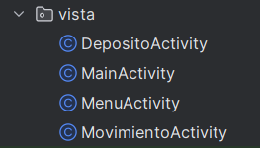
Figura 128 Creación archivo DepositoActivity, MainActivity, MenuActivity & MovimientoActivity
Tabla 39 Codificación archivo DepositosActivity
package ec.edu.monster.vista;
import android.content.Intent;
import android.os.Bundle;
import android.os.Handler;
import android.os.Looper;
import android.view.View;
import android.widget.Button;
import android.widget.EditText;
import android.widget.ProgressBar;
import androidx.activity.EdgeToEdge;
import androidx.appcompat.app.AlertDialog;
import androidx.appcompat.app.AppCompatActivity;
import androidx.core.graphics.Insets;
import androidx.core.view.ViewCompat;
import androidx.core.view.WindowInsetsCompat;
import java.util.concurrent.ExecutorService;
import java.util.concurrent.Executors;
import ec.edu.monster.R;
import ec.edu.monster.controlador.DepositoControlador;
public class DepositoActivity extends AppCompatActivity {
private EditText txtCuenta;
private EditText txtImporte;
private Button btnProcesar;
private Button btnRegresar;
private ProgressBar progressBar;
private DepositoControlador depositoControlador;
private ExecutorService executor;
private Handler handler;
@Override
protected void onCreate(Bundle savedInstanceState) {
super.onCreate(savedInstanceState);
EdgeToEdge.enable(this);
setContentView(R.layout.activity_deposito);
ViewCompat.setOnApplyWindowInsetsListener(findViewById(R.id.main), (v, insets) -> {
Insets systemBars = insets.getInsets(WindowInsetsCompat.Type.systemBars());
v.setPadding(systemBars.left, systemBars.top, systemBars.right, systemBars.bottom);
return insets;
});
inizializar();
btnRegresar.setOnClickListener(v->{
regresar();
});
btnProcesar.setOnClickListener(v->{
procesar();
});
}
private void procesar() {
String cuenta = txtCuenta.getText().toString().trim();
String importeStr = txtImporte.getText().toString().trim();
if (cuenta.isEmpty() || importeStr.isEmpty()) {
mostrarMensajeError("Por favor, complete todos los campos");
return;
}
try {
double importe = Double.parseDouble(importeStr);
// Mostrar ProgressBar
ProgressBar progressBar = findViewById(R.id.progressBar);
Button btnProcesar = findViewById(R.id.btnProcesar);
progressBar.setVisibility(View.VISIBLE);
btnProcesar.setEnabled(false);
// Ejecutar en un hilo separado
executor.execute(() -> {
try {
String mensaje = depositoControlador.registrarDep(cuenta, importe);
// Actualizar UI en el hilo principal
handler.post(() -> {
progressBar.setVisibility(View.GONE);
btnProcesar.setEnabled(true);
mostrarMensajeExito(mensaje);
});
} catch (Exception e) {
// Manejar errores en el hilo principal
handler.post(() -> {
progressBar.setVisibility(View.GONE);
btnProcesar.setEnabled(true);
mostrarMensajeError("Error al procesar: " + e.getMessage());
});
}
});
} catch (NumberFormatException e) {
mostrarMensajeError("Ingrese un importe válido");
}
}
public void inizializar(){
executor = Executors.newSingleThreadExecutor();
handler = new Handler(Looper.getMainLooper());
depositoControlador = new DepositoControlador();
btnProcesar = findViewById(R.id.btnProcesar);
btnRegresar = findViewById(R.id.btnRegresar);
txtCuenta = findViewById(R.id.txtCuenta);
txtImporte = findViewById(R.id.txtImporte);
progressBar = findViewById(R.id.progressBar);
}
public void regresar(){
startActivity(new Intent(DepositoActivity.this, MenuActivity.class));
finish();
}
private void mostrarMensajeExito(String mensaje) {
new AlertDialog.Builder(this)
.setTitle("Éxito")
.setMessage(mensaje)
.setPositiveButton("Aceptar", null)
.show();
}
private void mostrarMensajeError(String error) {
new AlertDialog.Builder(this)
.setTitle("Error")
.setMessage(error)
.setPositiveButton("Aceptar", null)
.show();
}
}

Tabla 40 Codificación archivo MenuActivity
package ec.edu.monster.vista;
import android.content.Intent;
import android.os.Bundle;
import android.widget.Button;
import androidx.activity.EdgeToEdge;
import androidx.appcompat.app.AppCompatActivity;
import androidx.core.graphics.Insets;
import androidx.core.view.ViewCompat;
import androidx.core.view.WindowInsetsCompat;
import ec.edu.monster.R;
public class MenuActivity extends AppCompatActivity {
private Button btnSalir;
private Button btnDeposito;
private Button btnConsultar;
@Override
protected void onCreate(Bundle savedInstanceState) {
super.onCreate(savedInstanceState);
EdgeToEdge.enable(this);
setContentView(R.layout.activity_menu);
ViewCompat.setOnApplyWindowInsetsListener(findViewById(R.id.main), (v, insets) -> {
Insets systemBars = insets.getInsets(WindowInsetsCompat.Type.systemBars());
v.setPadding(systemBars.left, systemBars.top, systemBars.right, systemBars.bottom);
return insets;
});
inizializar();
btnDeposito.setOnClickListener(v->{
irDeposito();
});
btnConsultar.setOnClickListener(v->{
irConsulta();
});
btnSalir.setOnClickListener(v->{
salir();
});
}
public void inizializar(){
btnSalir = findViewById(R.id.btnSalir);
btnDeposito = findViewById(R.id.btnDeposito);
btnConsultar = findViewById(R.id.btnConsultar);
}
public void irDeposito(){
startActivity(new Intent(MenuActivity.this, DepositoActivity.class));
finish();
}
public void irConsulta(){
startActivity(new Intent(MenuActivity.this, MovimientoActivity.class));
finish();
}
public void salir(){
startActivity(new Intent(MenuActivity.this, MainActivity.class));
finish();
}
}

Tabla 41 Codificación MovimientosActivity
package ec.edu.monster.vista;
import android.content.Intent;
import android.os.Bundle;
import android.os.Handler;
import android.os.Looper;
import android.widget.Button;
import android.widget.EditText;
import android.widget.Toast;
import androidx.activity.EdgeToEdge;
import androidx.appcompat.app.AppCompatActivity;
import androidx.core.graphics.Insets;
import androidx.core.view.ViewCompat;
import androidx.core.view.WindowInsetsCompat;
import androidx.recyclerview.widget.LinearLayoutManager;
import androidx.recyclerview.widget.RecyclerView;
import java.util.List;
import java.util.concurrent.ExecutorService;
import java.util.concurrent.Executors;
import ec.edu.monster.R;
import ec.edu.monster.controlador.MovimientosAdapter;
import ec.edu.monster.modelo.Movimiento;
import ec.edu.monster.modelo.MovimientosService;
public class MovimientoActivity extends AppCompatActivity {
private RecyclerView rvMovimientos;
private MovimientosService movimientosService;
private ExecutorService executor;
private Handler handler;
private EditText txtCuenta;
private Button btnConsultar;
private Button btnRegresar;
@Override
protected void onCreate(Bundle savedInstanceState) {
super.onCreate(savedInstanceState);
setContentView(R.layout.activity_movimiento);
btnConsultar = findViewById(R.id.btnConsultar);
btnRegresar = findViewById(R.id.btnRegresar);
txtCuenta = findViewById(R.id.txtCuenta);
rvMovimientos = findViewById(R.id.rvMovimientos);
rvMovimientos.setLayoutManager(new LinearLayoutManager(this));
movimientosService = new MovimientosService();
executor = Executors.newSingleThreadExecutor();
handler = new Handler(Looper.getMainLooper());
btnConsultar.setOnClickListener(v->{
String cuenta = txtCuenta.getText().toString().trim();
cargarMovimientos(cuenta);
});
btnRegresar.setOnClickListener(v->{
regresar();
});
}
public void regresar(){
startActivity(new Intent(MovimientoActivity.this, MenuActivity.class));
finish();
}
private void cargarMovimientos(String cuenta) {
executor.execute(() -> {
List<Movimiento> movimientos = movimientosService.obtenerMovimientos(cuenta);
handler.post(() -> {
if (!movimientos.isEmpty()) {
MovimientosAdapter adapter = new MovimientosAdapter(movimientos);
rvMovimientos.setAdapter(adapter);
} else {
rvMovimientos.setAdapter(null);
Toast.makeText(this, "No se encontraron movimientos", Toast.LENGTH_SHORT).show();
}
});
});
}
}

Tabla 42 Vista TransferenciaActivity
package ec.edu.monster.vista;
import android.content.Intent;
import android.os.Bundle;
import android.os.Handler;
import android.os.Looper;
import android.view.View;
import android.widget.Button;
import android.widget.EditText;
import android.widget.ProgressBar;
import androidx.activity.EdgeToEdge;
import androidx.appcompat.app.AlertDialog;
import androidx.appcompat.app.AppCompatActivity;
import androidx.core.graphics.Insets;
import androidx.core.view.ViewCompat;
import androidx.core.view.WindowInsetsCompat;
import java.util.concurrent.ExecutorService;
import java.util.concurrent.Executors;
import ec.edu.monster.R;
import ec.edu.monster.controlador.EurekabankControlador;
public class TransferenciaActivity extends AppCompatActivity {
private EditText txtCuenta;
private EditText txtCuentaDestino;
private EditText txtImporte;
private Button btnProcesar;
private Button btnRegresar;
private ProgressBar progressBar;
private EurekabankControlador eurekabankControlador;
private ExecutorService executor;
private Handler handler;
@Override
protected void onCreate(Bundle savedInstanceState) {
super.onCreate(savedInstanceState);
EdgeToEdge.enable(this);
setContentView(R.layout.activity_transferencia);
ViewCompat.setOnApplyWindowInsetsListener(findViewById(R.id.main), (v, insets) -> {
Insets systemBars = insets.getInsets(WindowInsetsCompat.Type.systemBars());
v.setPadding(systemBars.left, systemBars.top, systemBars.right, systemBars.bottom);
return insets;
});
inizializar();
btnRegresar.setOnClickListener(v->{
regresar();
});
btnProcesar.setOnClickListener(v->{
procesar();
});
}
private void procesar() {
String cuenta = txtCuenta.getText().toString().trim();
String cuentaDestino = txtCuentaDestino.getText().toString().trim();
String importeStr = txtImporte.getText().toString().trim();
if (cuenta.isEmpty() || importeStr.isEmpty()) {
mostrarMensajeError("Por favor, complete todos los campos");
return;
}
try {
double importe = Double.parseDouble(importeStr);
// Mostrar ProgressBar
ProgressBar progressBar = findViewById(R.id.progressBar);
Button btnProcesar = findViewById(R.id.btnProcesar);
progressBar.setVisibility(View.VISIBLE);
btnProcesar.setEnabled(false);
// Ejecutar en un hilo separado
executor.execute(() -> {
try {
String mensaje = eurekabankControlador.registrarTrans(cuenta,cuentaDestino, importe);
// Actualizar UI en el hilo principal
handler.post(() -> {
progressBar.setVisibility(View.GONE);
btnProcesar.setEnabled(true);
mostrarMensajeExito(mensaje);
});
} catch (Exception e) {
// Manejar errores en el hilo principal
handler.post(() -> {
progressBar.setVisibility(View.GONE);
btnProcesar.setEnabled(true);
mostrarMensajeError("Error al procesar: " + e.getMessage());
});
}
});
} catch (NumberFormatException e) {
mostrarMensajeError("Ingrese un importe válido");
}
}
public void inizializar(){
executor = Executors.newSingleThreadExecutor();
handler = new Handler(Looper.getMainLooper());
eurekabankControlador = new EurekabankControlador();
btnProcesar = findViewById(R.id.btnProcesar);
btnRegresar = findViewById(R.id.btnRegresar);
txtCuenta = findViewById(R.id.txtCuenta);
txtCuentaDestino =findViewById(R.id.txtCuentaDestino);
txtImporte = findViewById(R.id.txtImporte);
progressBar = findViewById(R.id.progressBar);
}
public void regresar(){
startActivity(new Intent(TransferenciaActivity.this, MenuActivity.class));
finish();
}
private void mostrarMensajeExito(String mensaje) {
new AlertDialog.Builder(this)
.setTitle("Éxito")
.setMessage(mensaje)
.setPositiveButton("Aceptar", null)
.show();
}
private void mostrarMensajeError(String error) {
new AlertDialog.Builder(this)
.setTitle("Error")
.setMessage(error)
.setPositiveButton("Aceptar", null)
.show();
}
}

Ejecución
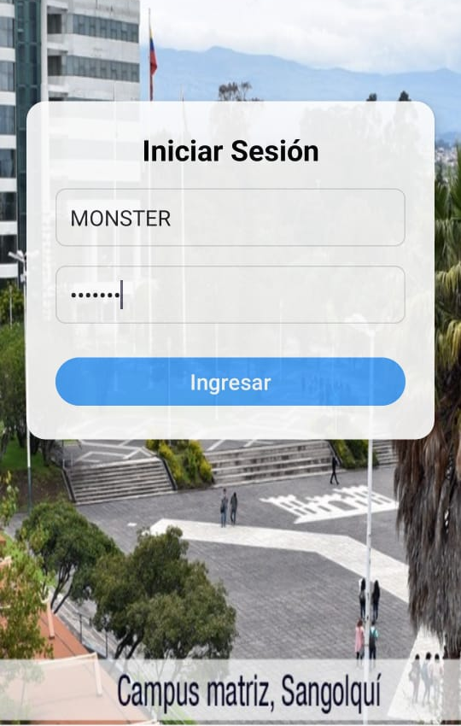
Figura 129 Ejecución Pantalla Principal
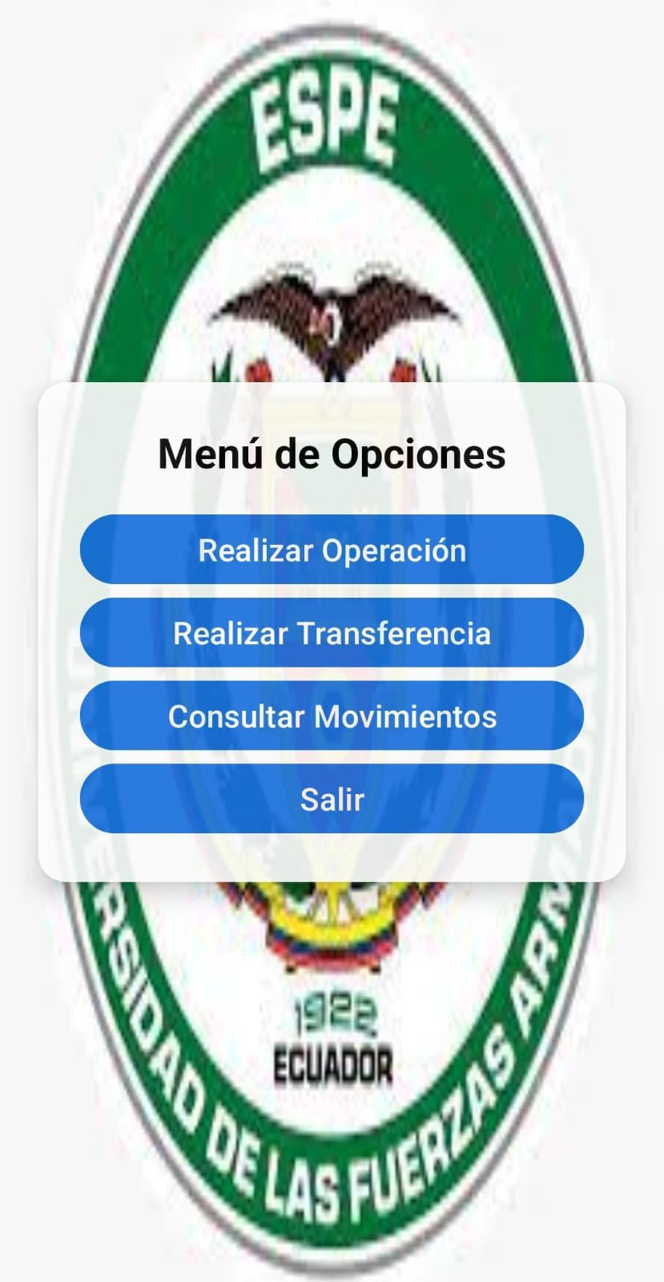
Figura 130 Ejecución Pantalla Menú
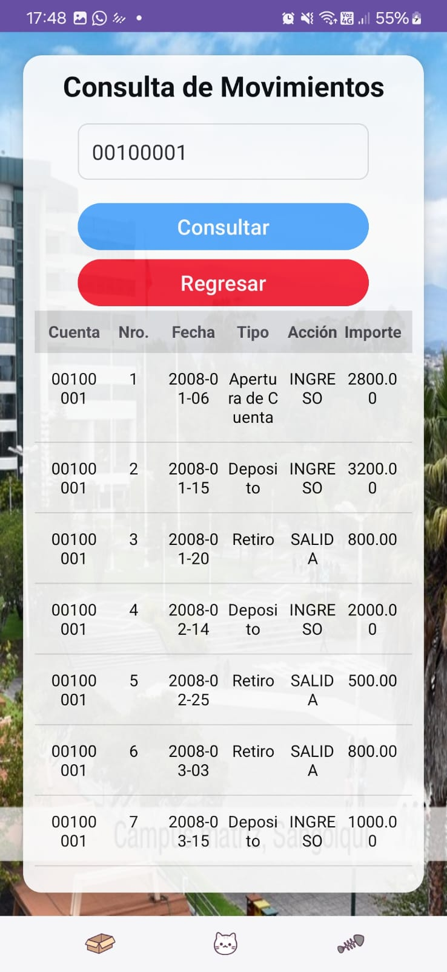
Figura 131 Ejecución Pantalla Consultas
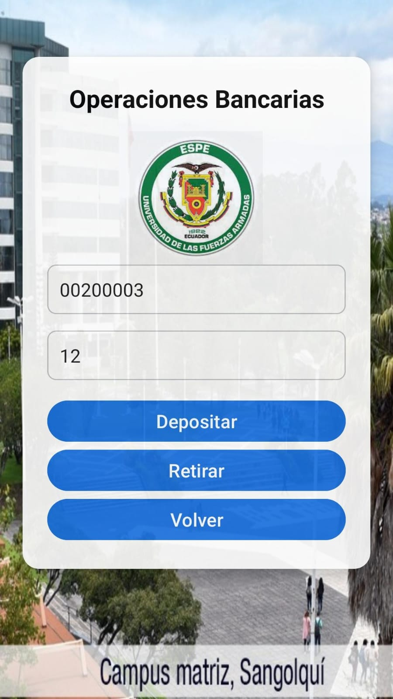
Figura 115 Ejecución Pantalla de operación
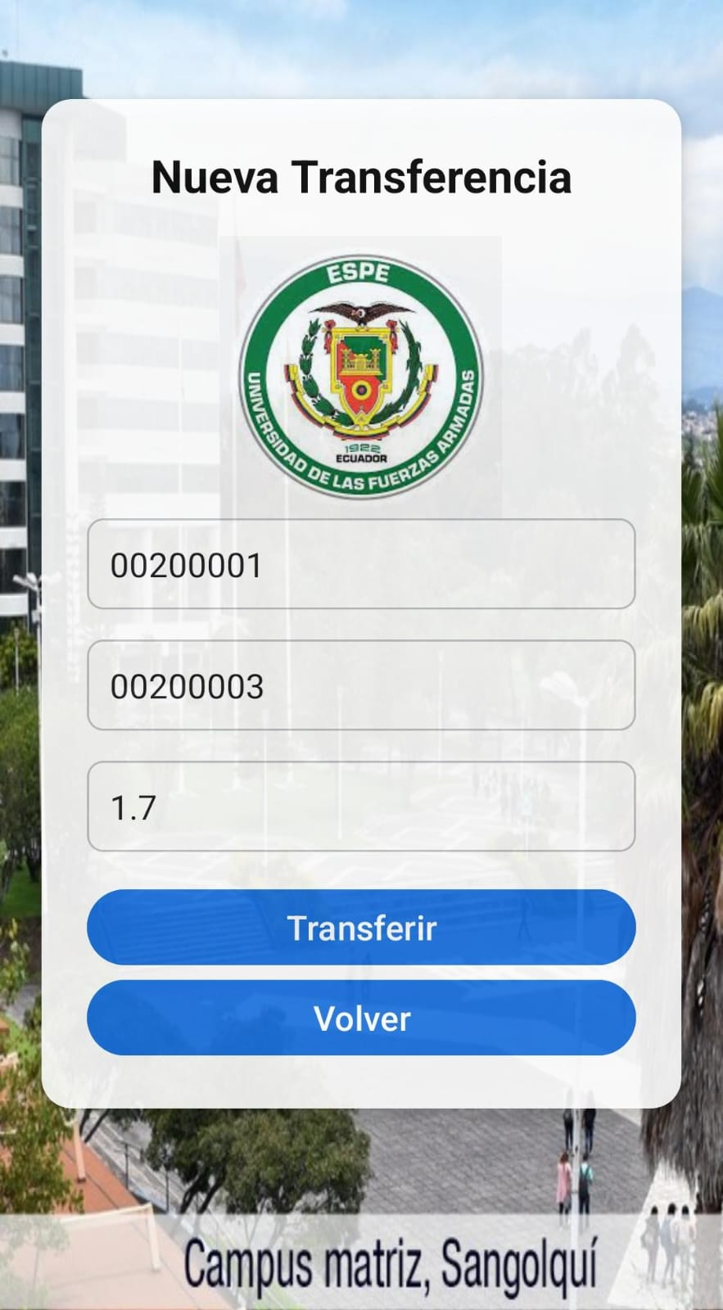
Figura 117 Ejecución Pantalla Transferencia

CONCLUSIONES
- SOAP (Simple Object Access Protocol) es un protocolo estandarizado que define cómo los mensajes deben ser enviados y recibidos. Es más estricto y pesado que REST, pero proporciona robustez y seguridad adicional.
- Java ofrece una amplia gama de herramientas y frameworks para trabajar con SOAP, como JAX-WS (Java API for XML Web Services) y Apache CXF, que simplifican la creación y consumo de servicios SOAP.
- La capacidad de gestionar transacciones distribuidas y coordinadas (WS-AtomicTransaction y WS-Coordination) es un punto fuerte de SOAP para aplicaciones empresariales.

RECOMENDACIONES
Utilizar las capacidades integradas de Apache NetBeans para desarrollar y consumir servicios SOAP con JAX-WS. NetBeans proporciona asistentes y plantillas que facilitan la generación de servicios y clientes SOAP.
Desplegar los servicios SOAP en servidores de aplicaciones como Apache Tomcat o GlassFish, que son compatibles y están bien integrados con NetBeans.

